**Iniciativa de Ley de Ingresos del Estado de Tlaxcala para el Ejercicio Fiscal 2021.**

**DIP. MARÍA ISABEL CASAS MENESES**

**PRESIDENTA DE LA MESA DIRECTIVA DE LA LXIII LEGISLATURA DEL CONGRESO DEL ESTADO DE TLAXCALA**

**P R E S E N T E.**

Marco Antonio Mena Rodríguez, Gobernador del Estado, en uso de las facultades que me confieren los artículos 46 fracción II y 70, fracciones IV y VIII, de la Constitución Política del Estado Libre y Soberano de Tlaxcala, y en cumplimiento a lo dispuesto por el artículo 86 del Código Financiero para el Estado de Tlaxcala y sus Municipios, me permito someter al análisis, discusión y aprobación de ese Congreso, la Iniciativa de Ley de Ingresos del Estado de Tlaxcala para el Ejercicio Fiscal 2021, de conformidad con la siguiente:

**EXPOSICIÓN DE MOTIVOS**

1. **CONSIDERACIONES GENERALES**

La iniciativa de Ley de Ingresos del Estado de Tlaxcala para el Ejercicio Fiscal 2021, que se somete a consideración de esa Legislatura, refleja una serie de aspectos económicos y sociales que han afectado no sólo a nuestra entidad sino a nivel mundial. El brote y posterior evolución del virus SARS-CoV2 (COVID-19), como pandemia declarada por la Organización Mundial de la Salud, no sólo ha implicado riesgos a la salud de la población ya que ha modificado de manera sustancial el desarrollo de las actividades cotidianas, limitando el desarrollo laboral tanto en el sector público como en el privado. El brote pandémico del COVID-19, ha impuesto costos a la sociedad en su conjunto, siendo el mayor, la desafortunada pérdida de vidas humanas. Mi solidaridad y más sentido pésame a las familias tlaxcaltecas que han tenido que enfrentar el dolor de perder a un ser querido, y mi más amplio reconocimiento a los trabajadores del sector salud quienes con vocación y responsabilidad, están haciendo un gran trabajo en la lucha contra el coronavirus.

Como una primera medida de contención, emitimos el “Acuerdo por el que se adoptan medidas extraordinarias para atender la emergencia sanitaria generada por el virus SARS-COV2 (COVID-19)”, en el que se establecieron diversas acciones con el objeto de controlar la propagación de dicho virus; tales como, la suspensión de clases en todos los niveles educativos, la suspensión de eventos gubernamentales en los que se consideraba la asistencia de público en general, la promoción de la colaboración de las instituciones de los sectores público y privado, evitando aglomeraciones y suspendiendo todas las actividades consideradas como no esenciales. En este sentido, las actividades económicas y productivas de la entidad se vieron interrumpidas con el fin de evitar la propagación del virus COVID-19 a fábricas, oficinas, transporte público, centros comerciales, incluso en iglesias y centros de culto, quienes se sumaron al ser conscientes de la gravedad de esta enfermedad. Con la finalidad de atenuar las pérdidas económicas que ha provocado la pandemia y de apoyar el empleo y los sectores productivos, firmamos un “Acuerdo para la Defensa del Empleo y del Sector Productivo”, con empresarios de todas las ramas productivas y organizaciones de trabajadores, en el que se establece que el Gobierno del Estado realizará los compromisos económicos y administrativos que sean de su jurisdicción en favor de las empresas; buscará el financiamiento en las mejores condiciones posibles para apoyar a las compañías que lo necesiten; reforzará la seguridad, especialmente en las empresas con actividades esenciales que siguen laborando y cuidará que las empresas catalogadas con actividades no esenciales que tengan necesidad de manera excepcional de trabajar para no romper la cadena de proveeduría crítica, lo puedan hacer.

En tanto, el sector industrial se compromete a difundir por todos los medios posibles las medidas de prevención que ayuden a contener la expansión del COVID-19; a apoyar a las y los trabajadores que por su situación de vulnerabilidad no estén laborando; a promover las medidas preventivas en las fuentes de empleo, sus comedores, sus transportes, sus instalaciones de uso general y establecer una campaña permanente de retroalimentación informativa, facilitando el uso de productos desinfectantes, mascarillas y las acciones que sean necesarias conforme lo que establezca el Consejo de Salubridad General.

El sector sindical establece el compromiso de realizar los mejores convenios solidarios, entre empresas y trabajadores para conservar las fuentes de empleo y mantener un clima de estabilidad y paz laboral al interior de las empresas.

Cabe señalar que las partes involucradas en el Acuerdo realizarán reuniones periódicas de evaluación y seguimiento, con la finalidad de tomar las medidas que sean necesarias y posibles para reforzar el objetivo de defender la salud y el empleo en el Estado, mientras dure la contingencia sanitaria.

Dentro de las principales medidas, el Acuerdo contempla las siguientes:

* Mantener empleos.
* Que la planta productiva reinicie actividades una vez superada la emergencia sanitaria.
* Aislamiento voluntario y distanciamiento social.
* Créditos para micro y pequeñas empresas.
* Convenios solidarios entre empresas y organizaciones sindicales, a fin de conservar las fuentes de empleos.
* Plan emergente de obra pública.
* Creación de un Fondo para la Protección del Empleo e Ingreso de las Micro, Pequeñas y Medianas Empresas (Mipymes) por 50 millones de pesos.
* El Fondo Macro para el Desarrollo Integral de Tlaxcala (Fomtlax) otorgará créditos de hasta 50 mil pesos y pospondrá el pago de los financiamientos vigentes hasta agosto, sin recargo alguno.
* El sector turístico contará con 10 millones de pesos para reducir el impacto por la crisis sanitaria y económica del Covid-19.
* El Gobierno de Tlaxcala y Nacional Financiera (Nafin) destinarán un fondo de 200 millones de pesos para que negocios y comercios accedan a créditos en bancos, con garantía de la institución federal.
* Se duplicará el apoyo de paquetes de aves de traspatio para respaldar al campo local y alcanzar las 25 mil familias beneficiadas con un presupuesto de 15 millones de pesos.
* Posponer tres meses los pagos del Impuesto Sobre Nómina para diferirlos entre julio y diciembre de 2020.
* Eliminar de abril a diciembre de 2020, el Impuesto por la Prestación de Servicios de Hospedaje, en respaldo del sector turístico de la entidad.

En un contexto de emergencia sanitaria y de una recuperación paulatina de los ingresos públicos, resulta clave una propuesta objetiva, responsable y sobre todo, comprometida con el bienestar de las familias tlaxcaltecas, que garantice la implementación de políticas públicas relacionadas a los sectores más sensibles como la salud, la seguridad pública y la inversión, a través de un presupuesto equilibrado y del manejo responsable de los recursos, que se consoliden como detonantes de la recuperación de las condiciones económicas que garanticen el bienestar de la población.

Este gobierno ha asumido con responsabilidad su papel de fomentar las actividades económicas, atrayendo inversiones y, en consecuencia, contribuyendo a generar fuentes de empleo. Muestra de ello es que se han otorgado líneas de crédito para financiar proyectos que permitan a los emprendedores, así como a los micro, pequeños y medianos empresarios, materializar sus planes de negocio.

Revalorizar el trabajo de los policías es un asunto de primera importancia para este gobierno. Es por ello que se siguen mejorando sus condiciones de trabajo y sus prestaciones laborales, Un logro muy importante de esta administración es el relativo a la seguridad pública ya que Tlaxcala se mantiene como una de las entidades federativas más seguras del país y la incidencia de los delitos es una de las más bajas a nivel nacional.

La atención y cuidado de la salud es uno de los temas de mayor importancia para el Gobierno del Estado. Es así que se ha atendido a las demandas sanitarias de la población y se elevó la calidad de los servicios prestados en las instituciones públicas de salud, continuando con la construcción del Hospital General de Tlaxcala, que contempla una inversión estatal y federal de más de 576 millones de pesos. El nuevo hospital sustituirá al actual edificio ubicado en la ciudad de Tlaxcala tras 72 años de funcionamiento, reduciendo los tiempos de consulta y mejorando la atención de segundo nivel.

La estrategia de construir mecanismos y rediseñar estrategias que consoliden la economía, para fortalecer la infraestructura estatal, su equipamiento y modernización de los servicios que proporciona el Estado, ha permitido disminuir la brecha de la pobreza entre los ciudadanos tlaxcaltecas, mejorando su calidad de vida, consolidando a nuestra Entidad en una de las más prósperas y competitivas dentro del mercado nacional e internacional.

El fin último de todas las acciones gubernamentales, es el mejorar las condiciones de vida de los tlaxcaltecas, especialmente de los que menos tienen. Al respecto, de acuerdo a las últimas mediciones oficiales a cargo del Consejo Nacional de Evaluación de la Política de Desarrollo Social (CONEVAL), la pobreza en Tlaxcala ha disminuido. En lo que va de este gobierno, bajó de 53.9 a 48.4%. Esta es una caída de 5.5 puntos porcentuales y la tercera disminución más grande del país en este indicador. Más aún: es equivalente a 3.2 veces la mejoría que hubo en el promedio de todos los Estados de la República; es decir, en el Estado se está reduciendo la pobreza a un ritmo tres veces más acelerado que el promedio nacional. En el mismo periodo, la pobreza extrema pasó de 5.7 a 3.1%, lo que representa una reducción de 2.6 puntos porcentuales en este indicador; esta es la tercera baja más grande entre todas las entidades del país. En términos globales, Tlaxcala pasó del séptimo al octavo lugar nacional en población con pobreza, y del decimoquinto al decimonoveno en pobreza extrema.

En 2021 las políticas públicas deberán continuar adaptándose a la trayectoria de la pandemia del COVID-19, garantizando la disponibilidad de atención médica, gestionando una recuperación económica sostenida pero segura en términos sanitarios y preservando finanzas públicas sanas, a fin de contribuir a la estabilidad económica y disponer de recursos para cumplir los objetivos del Estado planteados en el Plan Estatal de Desarrollo 2017-2021.

No existen datos recientes para dimensionar la situación que se está enfrentando a nivel mundial en el año 2020. El virus SARS-CoV-2, causante de la enfermedad COVID-19, es nuevo y se está aprendiendo conforme ha avanzado la pandemia. Por lo que el alcance, la magnitud y la duración de las medidas de confinamiento y distanciamiento social tomadas para mitigar la propagación de la enfermedad no tienen precedentes.

En la Iniciativa de Ley de Ingresos del Estado de Tlaxcala para el Ejercicio Fiscal 2021, que se somete a consideración de esa Legislatura, se encuentra implícito el compromiso de esta Administración de eficientar la recaudación y fortalecer las acciones de fiscalización, coadyuvando a incrementar los ingresos propios del Estado, para lo cual debemos de considerar los siguientes factores derivados de la crisis sanitaria:

1. Un incremento del gasto en salud.
2. Una mayor asignación de recursos a programas sociales.
3. Otorgamiento de facilidades y apoyos económicos a los sectores productivos.
4. Una disminución en los ingresos tributarios y no tributarios del Estado, por efecto de la disminución de las actividades económicas.

Para contrarrestar los efectos económicos de la pandemia y dar paso a la reactivación económica se tomarán las siguientes medidas:

1. Flexibilizar las restricciones a las actividades no esenciales de forma gradual, en la misma medida que se reactiven los sectores económicos de la Entidad.
2. Continuar otorgando facilidades económicas y administrativas a los micro y pequeños empresarios.
3. Fortalecer la inversión en proyectos de infraestructura estratégica de la Entidad.
4. Dar continuidad a los Programas dirigidos a las personas en condiciones de pobreza, marginación o en situación de vulnerabilidad en el Estado.

Es por ello que, considerando el entorno económico local y nacional, y la evolución de las diversas variables económicas y la incertidumbre que prevalece por la pandemia del COVID-19, se estima una reactivación económica paulatina acorde a las expectativas del mercado, con la finalidad de que el presupuesto de ingresos refleje el balance de riesgos que presenta la economía actualmente.

En este marco, para 2021, la Ley de Ingresos del Estado de Tlaxcala es el instrumento jurídico mediante el cual se establecen las fuentes de ingreso y los recursos que anualmente son necesarios para satisfacer las necesidades y los requerimientos de la población tlaxcalteca, y en la perspectiva del Gobierno del Estado, la política fiscal estatal estará orientada a recuperar los ingresos presupuestarios y al manejo eficiente del gasto público, que garantice el respeto a los principios fundamentales de proporcionalidad, equidad y legalidad consagrados en la fracción IV del artículo 31 de la Constitución Política de los Estados Unidos Mexicanos.

La política de ingresos para el ejercicio 2021 está definida en el marco de la compleja situación por la que atraviesa la economía mexicana, considerando que el panorama económico global se ha deteriorado en un periodo relativamente corto, y en el que las medidas sanitarias para la contención de la pandemia generaron efectos negativos sobre la actividad económica, por lo que se concentrarán los esfuerzos del Gobierno del Estado en:

1. Fortalecer la recaudación de ingresos propios y atraer mayores recursos federales;
2. Consolidar el sistema de recaudación, a través de la mejora continua de la administración tributaria del Estado, y
3. Mantener la salud y fortaleza de las finanzas públicas estatales.

La Iniciativa de Ley de Ingresos del Estado de Tlaxcala para el Ejercicio Fiscal 2021, se elaboró con base en las proyecciones económicas previstas por la Secretaría de Hacienda y Crédito Público, a través de los Criterios Generales de Política Económica para la Iniciativa de Ley de Ingresos y el Proyecto de Presupuesto de Egresos de la Federación correspondientes al Ejercicio Fiscal 2021, por lo que se estima que los ingresos presupuestarios sean menores a los aprobados en 2020, teniendo el reto de impulsar la actividad económica estatal y mejorar la gestión tributaria, para generar los recursos necesarios para el financiamiento del gasto social y la inversión pública, logrando un balance presupuestario sostenible.

Los esfuerzos del Estado en materia de planeación, programación y presupuestación, consideran metas de ingresos prudentes y realistas, en relación a los supuestos del marco macroeconómico y fiscal que ha definido el Gobierno Federal en el Documento relativo al Cumplimiento de las Disposiciones Contenidas en el artículo 42, fracción I, de la Ley Federal de Presupuesto y Responsabilidad Hacendaria (Pre-Criterios 2021) y de los Criterios Generales de Política Económica para la Iniciativa de Ley de Ingresos y el Proyecto de Presupuesto de Egresos de la Federación correspondientes al Ejercicio Fiscal 2021 (CGPE_2021).

El artículo 5 de la Ley de Disciplina Financiera de las Entidades Federativas y los Municipios, establece que las iniciativas de la Ley de Ingresos y el Proyecto de Presupuesto de Egresos deben elaborarse conforme a lo establecido en la legislación local. Además, contendrán entre otros los apartados siguientes:

1. Los objetivos anuales, las estrategias y las metas;
2. Las proyecciones de finanzas públicas a partir de los Criterios Generales de Política Económica del Gobierno Federal, así como la estimación de las transferencias federales etiquetadas y no etiquetadas; y
3. La identificación de los riesgos relevantes para las finanzas públicas, incluyendo los montos de la deuda contingente.

Para el uso eficiente de los recursos públicos y la promoción óptima del desarrollo del Estado, esta Administración ha considerado como un pilar fundamental la gestión basada en resultados, cuyo objetivo es el construir un gobierno abierto, democrático, organizado y orientado al logro de resultados.

Por otra parte, de conformidad con las Normas emitidas por el Consejo Nacional de Armonización Contable (CONAC), organismo competente en términos de lo dispuesto en los artículos 9, fracciones I y IX, 14 y 61 de la Ley General de Contabilidad Gubernamental, se somete a la consideración de esa Legislatura, la presente Iniciativa de Ley en el formato aprobado por dicho Ente Público, donde se desglosan los rubros e importes que el Estado estima percibir de conformidad con el Clasificador por Rubro de Ingresos. Por lo anterior, y con la finalidad de proveer los recursos necesarios para la consecución de los objetivos planteados en el Plan Estatal de Desarrollo 2017-2021, se exponen las políticas económicas y financieras que sustentan esta Iniciativa de Ley de Ingresos, considerando los principios de la Ley General de Contabilidad Gubernamental, la Ley de Disciplina Financiera de las Entidades Federativas y los Municipios, y el Código Financiero para el Estado de Tlaxcala y sus Municipios, así como del entorno económico internacional, nacional y local, permitiendo realizar la propuesta de los montos que en ingresos federales y locales estima recibir el Estado en el ejercicio fiscal 2021.

De conformidad con lo establecido en la Constitución Política del Estado Libre y Soberano de Tlaxcala y el Código Financiero para el Estado de Tlaxcala y sus Municipios, el Ejecutivo del Estado somete a consideración de esa Soberanía la Iniciativa de Ley de Ingresos del Estado de Tlaxcala para el Ejercicio Fiscal 2021; la cual se da bajo una coyuntura sanitaria y económica extraordinaria derivada por la pandemia del COVID-19, misma que ha conducido al Gobierno Federal a ampliar la capacidad en los suministros de los servicios de salud y al reforzamiento del gasto orientado a fortalecer las funciones de desarrollo económico y social, con el propósito de apoyar la economía de hogares y empresas. Bajo este contexto, en las proyecciones de finanzas públicas de 2021 se utiliza una tasa de crecimiento puntual del PIB de 4.6%, cifra que podría ajustarse de acuerdo a la trayectoria de la pandemia; el precio de la mezcla mexicana de exportación es de 42.1 dólares por barril, con una plataforma de producción de petróleo de 1 millón 857 mil barriles diarios; Se prevé una inflación anual de 3.0%, en línea con las proyecciones y el objetivo del Banco de México; una tasa de interés de 4.0% y un tipo de cambio promedio de 21.9 pesos por dólar.

Para el cierre de 2020, la actualización de las principales variables macroeconómicas se encuentra dentro de un contexto en el que la recuperación económica global es aún incierta; no obstante, considera, entre otros factores, la recuperación del sector manufacturero conforme lo haga la producción industrial de Estados Unidos y apoyado por la certidumbre que ofrece el T-MEC; así como del mejor dinamismo que presenten otros sectores como la construcción (a medida que se retomen los proyectos suspendidos), el comercio (en línea con la reapertura gradual y el mayor uso de herramientas digitales) y el sector servicios.

Las políticas fiscal y financiera que se proponen, están orientadas a ampliar y fortalecer las capacidades del sistema de salud, particularmente los servicios orientados a la atención de los grupos más vulnerables; promover un restablecimiento rápido y sostenido del empleo y de la actividad económica; continuar reduciendo la desigualdad y sentando las bases para un desarrollo equilibrado y vigoroso en el largo plazo; y asegurar la sostenibilidad fiscal de largo plazo.

Para 2021, se parte de un Marco Macroeconómico prudente, considerando la evolución de las variables económicas y la incertidumbre que prevalece tras el impacto de la pandemia del COVID-19. De esa forma, se estima que continuará la reactivación económica iniciada en la segunda parte de 2020; se prevé que la contención de la pandemia en México y en el exterior permita la remoción paulatina de las medidas de confinamiento, una mayor utilización de la capacidad productiva instalada, que el T-MEC potencie a los sectores integrados a la economía global y la inversión estratégica; que la inversión pública y privada en infraestructura impulsen la generación de empleo y el derrame económico sobre otros sectores; en tanto que el sector financiero apoye el flujo de recursos hacia hogares, empresas y proyectos productivos, apoyados por la política monetaria acomodaticia que lleva a cabo tanto en México como en el exterior.

La propagación de la pandemia llevó al cierre de fronteras y al paro de actividades que trajeron consigo caídas en el comercio mundial y la actividad económica. En los mercados financieros prevaleció la incertidumbre y la aversión al riesgo, lo que ocasionó una salida de capitales de los mercados emergentes hacia activos más seguros, generando depreciaciones en sus monedas locales, e incrementos en las primas de riesgo; por su parte, en los mercados de materias primas se observó una contracción pronunciada de la demanda, en particular del petróleo ante las restricciones a la actividad económica para contener la pandemia.

En las Perspectivas Económicas de junio 2020 del Fondo Monetario Internacional (FMI), que prevé una contracción de la economía global de 4.9% para 2020, aunque se espera una recuperación de 5.4% para 2021, cifras menores en 1.9 y 0.4 puntos porcentuales a las estimaciones hechas por este organismo en abril de 2020.

En solo unos meses, la pandemia de COVID-19 diezmó a la economía de Estados Unidos. El PIB se redujo en 5% a tasa anualizada para el primer trimestre de 2020 y para el segundo trimestre la caída fue mayor, al registrar una contracción de 31.7%. La Oficina de Presupuesto del Congreso de Estados Unidos (CBO, por sus siglas en inglés) pronostica que para el segundo semestre la economía crezca a una tasa anualizada de 12.4% y se recupere a su nivel previo a la pandemia para mediados de 2022.

La producción económica mensual de Estados Unidos se contrajo en abril y mayo de 2020 en 16.3 y 15.8%, respectivamente en términos anuales, estas cifras responden al cierre total de la economía debido a la pandemia. Sin embargo, en los dos meses posteriores, se aminoró la caída en la producción industrial (-11.0 y -8.2%, en igual orden). Por lo anterior, de enero a julio la producción fabril cayó 8.1% en comparación con 2019. Para 2021 se espera una recuperación, acorde a las expectativas de un mejor dinamismo global al actual, que podría aumentar la demanda externa del país, derivado de la entrada en vigor del Tratado de libre comercio con Canadá y México (T-MEC), lo que incrementaría el comercio internacional y la confianza de los inversionistas, para continuar con sus planes de inversión a mediano y largo plazo.

Si bien a principios de año la economía nacional venía favorecida por la ratificación del T-MEC, un nivel de riesgo país bajo y un precio promedio del petróleo superior a lo estimado para finanzas públicas, el brote de la pandemia del coronavirus (COVID-19) y la implementación de restricciones a la movilidad, el cierre de fronteras y el paro de actividades productivas no estratégicas propiciaron que la actividad económica nacional disminuyera.

Durante el primer semestre de 2020, el Producto Interno Bruto (PIB) bajó 10.06%, lo que contrasta con la estabilidad que registró un año atrás (-0.03%). Se espera que, en lo que resta del año, la actividad económica se recupere ante un entorno externo más favorable, la flexibilización de las restricciones, la mejoría en el empleo, la solidez de los salarios, la llegada de remesas familiares y, por lo tanto, la reactivación del consumo privado. Los CGPE_21 estiman una variación negativa de la actividad productiva de entre 10.0 y 7.0% (-8.0% para efectos de estimación de finanzas públicas). En la encuesta de los especialistas del sector privado de Banxico se pronostica un decremento de 9.97% para 2020.

Para 2021, se prevé que continúe la reactivación de la economía conforme los sectores productivos se adaptan al nuevo entorno y se vayan eliminando las medidas de confinamiento según la contención que la pandemia lo permita; así como por una mayor utilización de la capacidad productiva instalada que estaría apoyada por el T-MEC, un mayor dinamismo de la demanda interna y externa y de inversión estratégica. Los CGPE_21 estiman un crecimiento del PIB de entre 3.6 y 5.6% para 2021 (4.6% para efectos de estimación de finanzas públicas). El pronóstico de la encuesta se sitúa en 3.01%, quedando por debajo del intervalo anunciado por los CGPE_21.

Es de señalar que un crecimiento económico real de medio punto porcentual por arriba de lo estimado incrementará los ingresos públicos en 15 mil 411.0 millones de pesos (0.06% del PIB) debido a una mayor recaudación de los impuestos (IVA, ISR y otros).

El consumo se vio afectado por la contingencia sanitaria, las medidas de confinamiento y distanciamiento social y la reducción del empleo, lo que implicó que disminuyera; si bien, en junio, comenzó la recuperación del consumo apoyado por el incremento del empleo, el aumento en los salarios reales, el gasto social y la llegada de remesas familiares. Se observó que el consumo total tuvo un incremento de 0.12% en el primer trimestre de 2020 (0.57% en el mismo periodo de 2019). No obstante, para el año 2020, el sector privado (Scotiabank) ubica una reducción del nivel del consumo total en 6.81%, el cual repuntará en 2021 al anticipar un ascenso de 2.74% acorde a la eliminación de las medidas de confinamiento en la magnitud en que se vaya conteniendo la pandemia, la mejoría en las cifras de empleo, la solidez mostrada por los salarios, la llegada de remesas familiares, mayor certidumbre sobre los desarrollos médicos alrededor del COVID-19 y la situación futura de la economía, lo que abonará a la reactivación del consumo privado.

Derivado de la contingencia sanitaria por COVID-19, el mercado laboral mexicano se ha visto afectado significativamente, traduciéndose en menor nivel de empleo y, por ende, en un menor número de asegurados al IMSS. En cuanto al empleo informal, el INEGI reportó 12.5 millones de ocupaciones perdidas entre marzo y abril, posteriormente, entre los meses de mayo y julio se recuperaron 6.6 millones de ocupaciones. En lo que respecta al empleo formal, en el bimestre de abril-mayo se perdieron 4 millones de empleos y para el periodo de junio y julio se recuperaron 1.4 millones. Por su parte, el IMSS informó la recuperación de 126,092 empleos en la construcción, considerando el bimestre junio-julio, y de 48,367 y 4,105 empleos en las manufacturas y el comercio durante julio, respectivamente. Se estima que para 2021 habrá una recuperación del empleo, pero sin llegar a los niveles previos de la pandemia; por su parte, la Encuesta sobre las Expectativas de los Especialistas en Economía del Sector Privado correspondiente al mes de agosto, anticipa una variación de 347 mil empleos más de trabajadores asegurados para el 2021.

Se espera que la tasa de desocupación se fije con una tendencia estable y a la baja al cierre de 2020, una vez que los efectos de la desaceleración económica queden atrás y, particularmente, la cuarta directriz de la agenda económica del gobierno comience a ver los efectos esperados en materia de generación de más empleos y mejora en la calidad de vida, particularmente de los más vulnerables. La Encuesta de Banxico anticipa una tasa de desempleo de 6.27% para el cierre de 2020 y de 5.11% para 2021, situándose por encima de la tasa promedio observada.

Se espera que el nivel de la inflación guarde una tendencia descendente y sea de 3.5% ante el hecho de que las expectativas de la inflación están bien ancladas; aunque se prevé que se coloque por arriba del objetivo inflacionario establecido por Banxico, se mantendrá dentro del intervalo de variabilidad. Para 2021, se plantea que el nivel de la inflación guarde una tendencia descendente y sea de 3.0%, consistente con el objetivo inflacionario establecido por el Banco Central y dentro del intervalo de variabilidad. En la Encuesta de Banxico se predice un nivel inflacionario para ambos años, al anunciar una inflación de 3.82% para 2020 y de 3.60% para 2021.

El tipo de cambio promedio, del cierre de 2019 al 4 de septiembre de 2020, promedió 21.83 pesos por dólar (ppd); dato mayor al observado en el mismo periodo del año anterior (19.23 ppd) en 260 centavos. En lo que va de 2020, el mercado cambiario ha mostrado periodos de elevada volatilidad y aversión al riesgo, relacionados con los efectos adversos de la pandemia del COVID-19.

En particular, durante el tercer mes del año, el tipo de cambio experimentó una subida abrupta, llegando el 24 de marzo a un nuevo nivel máximo histórico de 25.12 ppd. Sin embargo, a partir de la segunda semana de mayo, el tipo de cambio ha mostrado una tendencia a la baja, producto de una mayor demanda por activos de riesgo, ante un renovado optimismo en los mercados financieros, por el incremento de liquidez a nivel mundial; así como, por los estímulos fiscales y monetarios aplicados por los principales gobiernos y bancos centrales del mundo. Se estima que, para el cierre del siguiente año, el peso tendrá una recuperación para cotizar en 21.9 ppd y alcanzar un promedio de 22.1 ppd. Por otra parte, los especialistas del sector privado, estiman un tipo de cambio de 22.61 ppd para el cierre de 2020 y de 22.71 ppd para el cierre de 2021, cifras por encima a lo que se prevé en criterios de (22.3 ppd y 21.9 ppd).

Se estima que la tasa de interés nominal CETES a 28 días, cierre en 2020 en 4.0% y alcance un promedio en el año de 5.3%, esta última siendo menor a la observada en la última semana de agosto (7.87%) y al promedio del año anterior (7.85%). Para 2021, los criterios prevén una tasa de interés nominal de 4.0% para el cierre y promedio de 2021.

Se estima un precio promedio de la mezcla mexicana de petróleo para 2020 y 2021 de 34.6 y 42.1 dólares por barril (dpb), respectivamente, este último, menor en 14.1% a lo aprobado en los CGPE-20 (49 dpb) para el cierre de este año. El precio de la mezcla mexicana de exportación de petróleo, se calculó empleando la metodología especificada en el artículo 31 de la Ley Federal de Presupuesto y Responsabilidad Hacendaria (LFPRH), resulta en un precio promedio de 44.6 dpb. La LFPRH establece que el valor del precio que se utilice como parámetro en la formulación de la Ley de Ingresos de la Federación (LIF) no deberá superar al cálculo obtenido por esta fórmula. En los CGPE_21 se propone un precio de 42.1 dpb, porque está en línea con los precios observados y futuros estimados en el mercado petrolero internacional, además de cumplir con lo establecido en la LFPRH.

Se espera que, en 2020, la plataforma de producción total de crudo se ubique en 1 millón 744 mil barriles diarios (Mbd), 10.61% menor de lo propuesto en los CGPE-20, 1.951 (Mbd). La estimación de la plataforma de producción de petróleo para 2021 en los CGPE_21 se calcula en 1.857 Mbd, tomando en consideración la dinámica observada en la producción de Pemex, así como la propuesta de la Secretaría de Energía (Sener) hecha al Titular del Ejecutivo Federal, de acuerdo con el artículo 33, fracción XVII de la Ley Orgánica de la Administración Pública Federal.

Los CGPE_21 estiman que, por un incremento en 50 Mbd de extracción de crudo, los ingresos petroleros del sector público aumentarán en 15 mil 120.3 millones de pesos, equivalente al 0.06% del PIB de 2021.

El entorno macroeconómico previsto para 2021 se encuentra sujeto a diversos riesgos que inciden tanto al alza como a la baja en la dinámica económica. Entre los primeros destacan los siguientes:

* Avances en el descubrimiento de una vacuna contra el COVID-19, que acelere el ritmo de recuperación de la actividad económica;
* Disipación de la incertidumbre y la volatilidad de los mercados financieros, que incentiven una mayor inversión;
* Mayores flujos de Inversión Extranjera Directa, producto de la relocalización de empresas en el marco del T-MEC y,
* Mayores disminuciones de las previstas en las tasas de interés internas.

Además, el escenario macroeconómico de mediano plazo está sujeto a los siguientes riesgos:

* Disminución en el número de contagios por COVID-19 y el desarrollo de una vacuna efectiva;
* Una disminución de las barreras al comercio como parte de la resolución favorable de acuerdos comerciales, y
* Aumentos en los niveles de productividad mundial por la implementación de políticas que la impulsen.

Entre los segundos podemos destacar los siguientes:

* Reactivación económica interna más lenta que lo previsto;
* Una mayor ralentización de la recuperación productiva de Estados Unidos, ante la incertidumbre generada por su proceso electoral, y
* El riesgo de un escalamiento de los conflictos geopolíticos y comerciales a nivel mundial, que a su vez podrían afectar los flujos de capitales, la productividad y el crecimiento global.

Además, el escenario macroeconómico de mediano plazo está sujeto a:

* La continuación de las disrupciones en las cadenas globales de producción, causadas por la pandemia del COVID-19, afectando la estabilidad del sistema financiero y el crecimiento global de mediano plazo;
* La profundización de los riesgos geopolíticos que genere menores perspectivas de crecimiento en la economía mundial;
* Una desaceleración de la economía de Estados Unidos más fuerte que la esperada, y
* Condiciones más restrictivas en los mercados financieros internacionales por los procesos de normalización de las economías avanzadas que afecten la inversión a nivel mundial.

Adicionalmente, la Encuesta Banxico, señala como principales riesgos para el crecimiento económico los siguientes:

* Incertidumbre política interna;
* Incertidumbre sobre la situación económica interna;
* Problemas de inseguridad pública;
* Política de gasto público;
* Plataforma de producción petrolera;
* Debilidad del mercado interno, y
* Debilidad del mercado externo y la economía mundial.

Se ha reafirmado el compromiso del Gobierno de México de que los montos de endeudamiento contribuyan a preservar la solvencia del sector público, por lo que más del 62% del aumento en el Saldo Histórico de los Requerimientos Financieros del Sector Público (SHRFSP) entre el cierre de 2019 y el cierre de julio de 2020 se explica por el aumento en el tipo de cambio, de 18.9 a 22.2 ppd, mientras que el resto está en línea con las metas del Plan Anual de Financiamiento 2020 y con los techos autorizados por el H. Congreso de la Unión.

Adicionalmente, el manejo eficiente de los pasivos ha permitido mantener una composición sólida del portafolio: al cierre de julio, 74.9% de la deuda neta del Gobierno Federal se encontraba denominada en pesos y dentro de la deuda interna en valores gubernamentales el 80.6% se encuentra a tasa fija y largo plazo. Por otra parte, 100% de la deuda externa se encuentra a tasa fija.

Tomando en cuenta lo anterior y la actualización de las principales variables macroeconómicas, las estimaciones de los balances y del SHRFSP para el cierre del año en curso se ajustan en sentido positivo respecto a las presentadas al término del segundo trimestre: el balance primario pasa de un déficit de 0.6% del PIB a un superávit de 0.2%; el balance presupuestario pasa de un déficit de 3.7% del PIB a uno de 2.9%; los Requerimientos Financieros del Sector Público (RFSP) pasan de un déficit de 5.4% a uno de 4.7% del PIB; y el SHRFSP pasa de 55.4% del PIB a 54.7% del PIB.

Esto se debe principalmente a una revisión al alza en 0.6% del PIB en los ingresos tributarios estimados para el final del año respecto a los publicados en julio, que sopesa dos elementos. En primer lugar, las expectativas para la evolución de la economía el resto del año, donde se anticipa que el sector de manufacturas continúe recobrándose conforme lo hace la producción industrial de EEUU; la construcción se dinamice a medida que los proyectos suspendidos retomen su ritmo de desarrollo; el comercio siga mejorando, en línea con la reapertura gradual y el mayor uso de herramientas digitales; y el sector servicios prosiga su restablecimiento, con aquellos subsectores que menos dependen del contacto entre personas creciendo más rápidamente, similar a lo observado en junio. En segundo lugar, el desempeño de la recaudación en enero-agosto y su diferenciación respecto a lo sucedido en episodios previos de contracción económica, cuando disminuyeron más que proporcionalmente respecto al producto, que implica un aumento en los ingresos proyectados, aunque la tasa de crecimiento del PIB en 2020 usada en los cálculos se ajustó a -8.0% desde el -7.4% empleado previamente.

No obstante, se prevé que los ingresos presupuestarios en 2020 sean menores en 0.6% del PIB respecto a los previstos en la LIF 2020, lo que se explica, fundamentalmente, por la disminución esperada en la recaudación tributaria por 1.2% del PIB como resultado de la menor actividad económica, derivada de las acciones implementadas para disminuir los efectos negativos de la pandemia del COVID-19, y por la reducción de los ingresos petroleros en 0.8% del PIB debido, principalmente, a un menor precio y plataforma de producción de petróleo crudo. Lo anterior se compensa, parcialmente, con los recursos provenientes del Fondo de Estabilización de los Ingresos Petroleros (FEIP), de conformidad con lo establecido en la LFPRH, con la recuperación de otros activos financieros ahorrados para enfrentar contingencias y con las coberturas petroleras contratadas para mitigar el impacto de choques en los precios.

Para el próximo año se estima un escenario base en el que la economía continúa la reactivación iniciada en la segunda parte de 2020, a medida que las unidades económicas se adaptan al nuevo entorno y que la contención de la enfermedad en México y en el exterior permite la remoción paulatina de las medidas de confinamiento y, por tanto, una mayor utilización de la capacidad productiva instalada y un mayor dinamismo de la demanda interna y externa. Se anticipa que esta última también se verá beneficiada por la entrada en vigor del T-MEC, a través de un impulso al sector integrado a la economía global y a la inversión estratégica en nuestro país, apalancado en políticas activas de atracción de empresas y la mejora en el Estado de Derecho que significa la Reforma Laboral.

Vale la pena señalar que los analistas encuestados por Blue Chip Economic Indicators modificaron al alza su expectativa de crecimiento del PIB de EEUU para 2021, de 2.0% en marzo a 3.8% en agosto. De acuerdo con la misma encuesta, para la producción industrial de EEUU se proyecta un aumento de 3.4% en 2021, mayor que el crecimiento previsto en marzo de 1.6%.

Además de lo anterior, se espera que la inversión pública y privada en infraestructura impulsen la generación de empleos y tengan efectos de derrame sobre otros sectores; y el sector financiero continúe apoyando el flujo adecuado de recursos hacia hogares, empresas y proyectos productivos, ayudado por una política monetaria acomodaticia en México y en el exterior.

En el contexto antes descrito y ante la gradual disipación de los diversos choques externos e internos presentados en la primera mitad del 2020, se espera que en 2021 en México haya una disminución en la brecha negativa del nivel observado del PIB en 2020 con respecto a su nivel de tendencia o potencial y que el valor real del PIB de México registre una expansión anual de entre 3.6 y 5.6%. Para efectos de las estimaciones de finanzas públicas, se utiliza un crecimiento puntual de 4.6%.

La Iniciativa que se somete a la consideración de esa Legislatura, se estructura de acuerdo al Clasificador por Rubro de Ingresos y a la Norma para armonizar la presentación de la información adicional a la iniciativa de la Ley de Ingresos, emitidas por el Consejo Nacional de Armonización Contable (CONAC); asimismo, se incluyen los formatos de información contable y presupuestal establecidos por la Ley de Disciplina Financiera de las Entidades Federativas y los Municipios, dando cumplimiento a lo preceptuado en dichos ordenamientos; lo anterior, a efecto de dar cumplimiento a las obligaciones del Estado de Tlaxcala en materia de contabilidad gubernamental y eliminar condiciones de opacidad que permitan mejorar el posicionamiento de la Entidad en el Índice de Información Presupuestal Estatal, implementado por el Instituto Mexicano para la Competitividad, A.C. (IMCO, A.C.), fomentando buenas prácticas en materia de Transparencia y Rendición de Cuentas.

1. **ENTORNO INTERNACIONAL**

Durante 2019, la economía global experimentó una desaceleración global de forma sincronizada, asociada a la incertidumbre generada por la existencia de tensiones comerciales, principalmente aquella entre EEUU y China, y conflictos geopolíticos, entre las cuales destacan la negociación del Brexit y diversos eventos en Medio Oriente. Sin embargo, a finales de 2019 e inicios de 2020 el panorama internacional se tornó positivo tras la consecución del acuerdo comercial “Fase Uno” entre EEUU y China y la reducción de la incertidumbre.

El caso de México no fue ajeno a esta tendencia. En el contexto de la ratificación en ciernes del T-MEC, un nivel de riesgo país en su nivel más bajo desde septiembre de 2014 y un precio promedio del petróleo superior al usado en las estimaciones de ingresos, se vislumbraba un panorama económico positivo para 2020. Incluso, el Fondo Monetario Internacional (FMI) proyectaba en su Panorama de la Economía Mundial de enero de 2020 que más de 160 de sus países miembros experimentarían crecimiento en el ingreso per cápita durante este año.

No obstante, la irrupción de la pandemia del COVID-19 y la implementación de numerosas restricciones a la movilidad y a la realización de ciertas actividades que ahora se conocen como el Gran Confinamiento, marcaron la primera contracción económica global por diseño en la historia, al ser resultado de los esfuerzos por asegurar la atención médica de las personas contagiadas, en un entorno de poca información respecto al nuevo coronavirus y sus efectos sobre la salud y la economía, lo cual elevó velozmente la incertidumbre en los primeros meses del año. La situación anterior provocó impactos profundos sobre la economía, los mercados financieros y las materias primas globales casi de inmediato.

Al tiempo que los sistemas de salud de los países hacían frente a un virus y a una enfermedad nuevos, sin vacuna ni cura y con mecanismos de transmisión, tasas de contagio y de mortalidad desconocidos, el cierre de fronteras y de los sectores industriales de las principales economías –las primeras afectadas por el COVID-19– impactaba inmediata y particularmente a los sectores de transporte y sector de turismo de todos los países, así como a la producción de aquellos altamente integrados a las cadenas globales de suministro, como el nuestro, incluso antes de que ejecutaran sus propias medidas de confinamiento.

Esta recesión es particularmente diferente a las recesiones anteriores ya que en este caso la contracción en las actividades fue por diseño y no se originó por un desequilibrio estructural o un choque sistémico imprevisto en la economía. Si bien la pandemia y el cierre de actividades en marzo y abril aumentaron la incertidumbre, al tiempo que afectaron los precios de los activos y aumentaron su volatilidad, la implementación de diversas medidas de carácter fiscal y financiero por autoridades de todo el mundo permitió que no se gestara una situación de mayor estrés en el sistema financiero, tras lo cual se logró estabilizar la volatilidad de manera rápida y en buenas condiciones. Este hecho es una diferencia importante con respecto a otros episodios de recesión.

De manera específica, el cierre de fronteras y el paro de actividades trajeron consigo caídas en el comercio mundial y la actividad económica al interior de los países como no se habían visto desde la Gran Depresión de 1930 cuando el PIB mundial se contrajo aproximadamente en 15%. El FMI en su reporte de Perspectivas Económicas de junio 2020 estima que la contracción en el PIB mundial de 2020 podría llegar a 4.9%.

En los sectores productivos, el impacto de la pandemia ha sido diferenciado. El sector agropecuario ha estado menos expuesto a los efectos de las medidas de cierre, debido a que la producción de alimentos no ha cesado y los precios de los productos agrícolas han presentado bajas menores que los precios de los productos industriales. En cambio, los sectores relacionados a los servicios que involucran la interacción entre personas han interrumpido sus actividades para evitar la propagación del virus. Por otro lado, la industria manufacturera se vio afectada por el cierre de fábricas a nivel global, que limita la cadena de suministro particularmente para productos considerados no esenciales. El fortalecimiento de la globalización en las últimas décadas implicó una mayor interrelación entre los países a través de las cadenas de valor globales, por lo que las medidas para contener el COVID-19 han tenido un efecto negativo en el sector industrial.

En cuanto a la actividad económica real, la pandemia del COVID-19 llevó a una desaceleración superior a la esperada, por lo que las estimaciones para el crecimiento global se deterioraron de manera importante. En su reporte de expectativas económicas de junio, el FMI estimó una contracción en el crecimiento del PIB mundial para 2020 de 4.9% y una recuperación de 5.4% para 2021. Al compararlas con las realizadas en abril de 2020, resultaron menores en 1.9 y 0.4 puntos porcentuales, respectivamente.

A tasas trimestrales anualizadas, durante el primer trimestre en 2020, en EEUU el PIB registró una contracción de 5.0%, mientras que en la zona del euro la caída fue de 13.6% y en Japón de 2.5%. Con respecto a las economías emergentes, en China, el PIB registró una contracción de 34.4%. En términos generales, las economías tocaron su punto más bajo en abril.

En los mercados financieros se observó un aumento en la demanda por activos seguros y la búsqueda de liquidez por parte de inversionistas. Ante esto, se dio una apreciación en las monedas de algunas economías avanzadas, un aumento de la demanda de títulos de deuda gubernamental de estos países en relación con el resto del mundo y una caída generalizada en los índices bursátiles. En particular, los índices *Morgan Stanley Capital Investment* por sus siglas en inglés (MSCI) de las economías avanzadas y emergentes registraron su punto más crítico del 2020 el 23 de marzo, cuando cayeron ambos 32.0% en comparación con el nivel de cierre de 2019.

En este contexto, el rendimiento de los bonos soberanos de las economías avanzadas, principalmente los de EEUU, disminuyeron. Durante el punto más alto de contagios de COVID-19, el rendimiento del bono del Tesoro a 10 años alcanzó un nivel mínimo de 0.54% el 9 de marzo, esto fue 137.6 puntos base menos que la tasa de 1.92% del último día de 2019. Con la disminución en las tasas de interés de economías avanzadas, las medidas de riesgo país para las economías emergentes aumentaron. En consecuencia, el *Emerging Markets Bonds Index* o Indicador de Bonos de Mercados Emergentes (EMBI) general para este grupo de economías registró un nivel máximo el 23 de marzo, de 661.8 puntos, esto significó una diferencia positiva de 384.4 puntos con relación al cierre de 2019.

Finalmente, el flujo de capitales hacia economías emergentes cayó hasta su nivel más bajo del año durante el primer trimestre de 2020. En particular, el índice calculado por Bloomberg que mide este flujo se ubicó en 112.7 puntos, esto implicó una caída de 27.8% con relación al cierre de 2019, que se ubicó en 156.0 puntos. Cabe destacar que la disminución en los flujos de capital hacia economías emergentes provocada por la pandemia del COVID-19 en sus primeros 60 días fue superior incluso a la que se observó en la crisis financiera global de 2008-2009.

La salida de capitales de las economías emergentes implicó un deterioro de las condiciones económicas internas, debido a que estos juegan un papel muy importante para la inversión y el crecimiento económico con el financiamiento y la puesta en marcha de proyectos productivos en estos países. Asimismo, los menores niveles de divisas extranjeras, derivado de la salida de capitales, redujeron el margen de maniobra de la política económica en algunos países emergentes, específicamente, sobre el control del tipo de cambio y una menor sostenibilidad de la deuda emitida en moneda extranjera.

La caída en la actividad económica global derivada de la pandemia del COVID-19 también generó efectos negativos en los mercados de las materias primas. Las restricciones a la movilidad implementadas para contener la pandemia, que se aplicaron inicialmente en China y después se replicaron en otros países, afectaron de forma profunda la demanda de hidrocarburos y combustibles.

En particular, los precios del petróleo comenzaron a descender desde finales de enero. Los precios enfrentaron una presión a la baja adicional, pues en la reunión del 6 de marzo de la Organización de Países Exportadores de Petróleo y sus aliados (OPEP+) no se alcanzó un acuerdo para establecer recortes adicionales a la producción, lo que propició una guerra de precios y un aumento de la producción de Arabia Saudita y Rusia. El 12 de abril, los miembros de la OPEP+ acordaron, con el objetivo de estabilizar el mercado, realizar un recorte de producción histórico de 9.7 Mbd entre el 1 de mayo y el 30 de junio, de 7.7 Mbd del 1 de julio al 31 de diciembre de 2020, y uno de 5.8 Mbd del 1 de enero de 2021 al 30 de abril de 2022. No obstante, no fue suficiente para evitar un episodio de precios negativos el 20 de abril. Este episodio se debió a la entrega física de barriles por el vencimiento de los contratos de futuros, ante expectativas de una pronta saturación de la capacidad de almacenamiento en EEUU.

Los menores niveles de precios ejercieron una presión adicional sobre los países exportadores de crudo, especialmente los que cuentan con una empresa exportadora nacional, a través de distintos canales como caídas en la producción; deterioros de los balances fiscales, los términos de intercambio y la cuenta corriente; y expectativas más negativas que contribuyeron a una disminución generalizada de las calificaciones crediticias. Adicionalmente, para las compañías petroleras de estos países, la caída en los ingresos se vio reflejada en recortes de sus gastos de inversión.

De acuerdo con la Actualización de Perspectivas de la Economía Mundial (*World Economic Outlook-WEO*) al mes de octubre de 2020, emitido por el FMI, el crecimiento mundial está proyectado en -4.4% en 2020; es decir, 0.8% más que en el informe WEO de junio de 2020 (Cuadro 1.1). La mejora de las proyecciones para 2020 en relación con las de la Actualización de junio de 2020 del informe WEO refleja el efecto neto de dos factores opuestos: el ímpetu al alza generado por las cifras del PIB del segundo trimestre, que superan las expectativas (mayormente en el caso de las economías avanzadas) y el empuje a la baja producido por el persistente distanciamiento social y el estancamiento de la reapertura en el segundo semestre del año.

La recuperación comenzó a afianzarse en el tercer trimestre de 2020. Se prevé que a lo largo de 2021 irá fortaleciéndose gradualmente. Probablemente la recuperación se caracterice por un distanciamiento social persistente hasta que se disipen los riesgos sanitarios, y los países posiblemente tengan que endurecer nuevamente las medidas de mitigación según cómo evolucione la propagación del virus. Según las proyecciones, el crecimiento mundial alcanzará 5.2% en 2021; o sea, 0.2 puntos porcentuales menos que lo pronosticado en la Actualización de junio de 2020 del informe WEO. El repunte proyectado para 2021 tras la profunda desaceleración de 2020 implica un pequeño aumento previsto del PIB mundial de 0.6 puntos porcentuales en 2020-21 respecto de 2019.

El crecimiento del grupo de las economías avanzadas está proyectado en -5.8% en 2020; es decir, 2.3 puntos porcentuales más que lo pronosticado en la actualización de junio de 2020 del informe WEO. La revisión al alza refleja, en particular, el hecho de que las cifras del PIB de Estados Unidos y la zona del euro superaron las expectativas en el segundo trimestre. En 2021, se proyecta que la tasa de crecimiento de las economías avanzadas aumentará a 3.9%, y el PIB del grupo para 2021 estará aproximadamente 2% por debajo de su nivel registrado en 2019. Se prevé que la economía estadounidense se contraiga 4.3% y crezca a 3.1% en 2021. Para la zona del euro, se proyecta una contracción más profunda, de 8.3% en 2020, dado que la desaceleración del primer semestre fue más pronunciada que la de Estados Unidos. Por ende, el repunte del crecimiento, previsto en 5.2% para 2021, es más fuerte, dado que el punto de partida es más bajo. Se proyecta que las economías avanzadas de Asia sufrirían desaceleraciones menos pronunciadas que las de Europa, ya que la pandemia está más contenida; ese hecho se ve reflejado también en las caídas más suaves del PIB durante el primer semestre de 2020. Entre las economías de mercados emergentes y en desarrollo, el crecimiento sería de -3.3% en 2020 —o sea, 0.2 puntos porcentuales menos que lo previsto en la actualización de junio de 2020 del informe WEO— y aumentaría a 6% en 2021. Las perspectivas de China son mucho más alentadoras que las de la mayoría de los demás países del grupo: se prevé que la economía crezca alrededor de 10% en 2020-21 (1.9% este año y 8.2% el año próximo). La actividad se normalizó con más rapidez de la esperada después de que la mayor parte del país reabriera a comienzos de abril, y el PIB del segundo trimestre registró una sorpresa positiva gracias a las firmes políticas de respaldo y a la resiliencia de las exportaciones.

Para muchas economías de mercados emergentes y en desarrollo excluida China, las perspectivas siguen siendo precarias debido a una combinación de factores: la ininterrumpida propagación de la pandemia y el desbordamiento de los sistemas sanitarios; la mayor importancia que revisten los sectores sumamente afectados, como el turismo; y la dependencia más marcada del financiamiento externo, incluidas las remesas. Se prevé que este año todas las regiones de economías de mercados emergentes y en desarrollo sufran una contracción, especialmente en el caso de Asia, donde economías grandes como India e Indonesia continúan intentando controlar la pandemia.

La incertidumbre en torno a la proyección de base es inusitadamente aguda. El pronóstico se basa en factores económicos y de salud pública que son inherentemente difíciles de predecir. Una primera capa está relacionada con la trayectoria de la pandemia, la respuesta que debe darle la salud pública y los trastornos asociados de la actividad interna, particularmente en el caso de los sectores donde el contacto es intensivo. Otra fuente de incertidumbre es la magnitud de los efectos de derrame mundiales generados por la debilidad de la demanda, la disminución del turismo y la disminución de las remesas. Un tercer conjunto de factores tiene que ver con el ánimo de los mercados financieros y sus implicaciones para los flujos internacionales de capital. Además, existe incertidumbre en torno al daño sufrido por el potencial de oferta, que dependerá de la persistencia del shock producido por la pandemia, el alcance y la eficacia de las políticas de respuesta y el grado de incompatibilidad entre los recursos sectoriales.

El avance de vacunas y tratamientos, así como los cambios adoptados en los lugares de trabajo y por los consumidores para reducir la transmisión, podrían permitir a la actividad retomar los niveles previos a la pandemia más rápido que lo previsto actualmente, sin desencadenar repetidas olas de infección. Asimismo, una prolongación de las contramedidas fiscales en 2021 podría empujar el crecimiento por encima del pronóstico, que incluye solo las medidas aplicadas y anunciadas hasta la fecha.

Ahora bien, el riesgo de que los niveles de crecimiento resulten peores de lo proyectado sigue siendo considerable. Si el virus vuelve a surgir, el avance de los tratamientos y las vacunas es más lento de lo previsto o el acceso de los países a estos sigue siendo desigual, la actividad económica podría defraudar las expectativas, con renovado distanciamiento social y confinamientos más estrictos. Teniendo en cuenta la gravedad de la recesión y la posible cancelación del respaldo de emergencia en algunos países, un número creciente de quiebras podrían agravar las pérdidas en términos de puestos de trabajo e ingresos. El deterioro del ánimo de los mercados financieros podría provocar una repentina suspensión de préstamos nuevos (o del refinanciamiento de deudas) a economías vulnerables. Además, los efectos transfronterizos de derrame producidos por el debilitamiento de la demanda externa podrían amplificar los shocks específicos de algunos países.

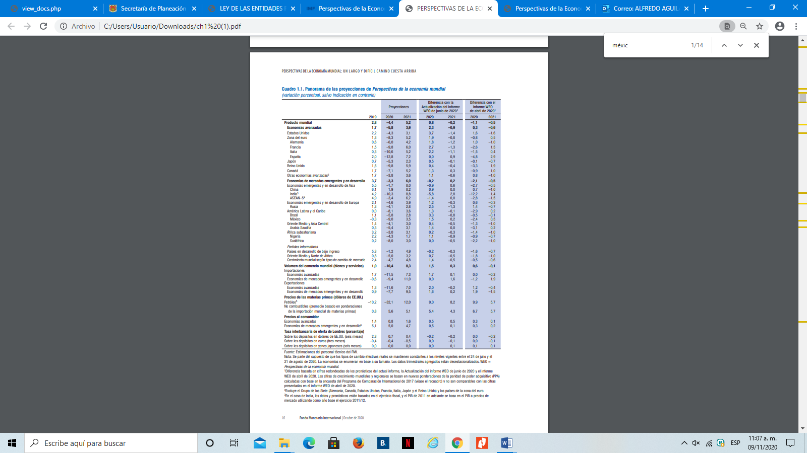

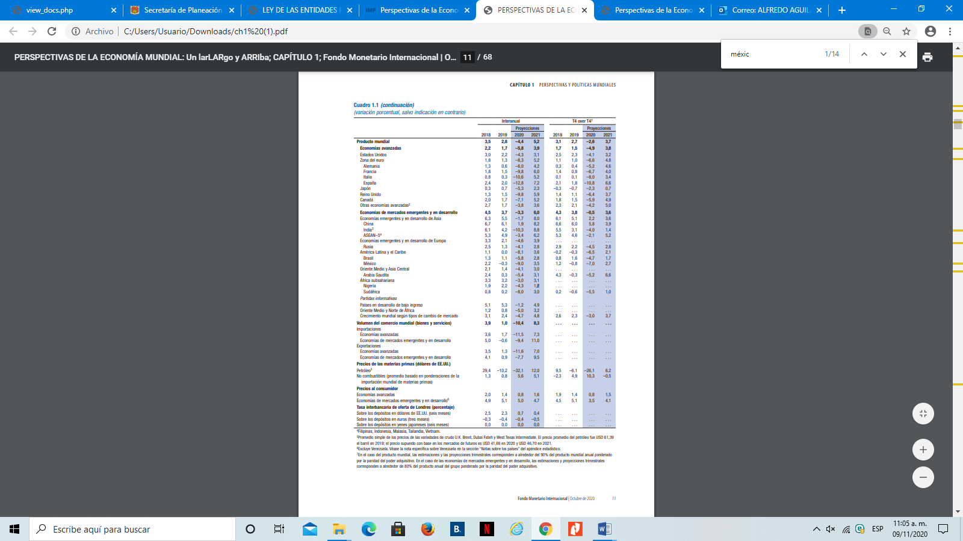

1. **ENTORNO NACIONAL**

El brote de la pandemia del COVID-19 en México inició tarde con respecto a la mayoría de sus socios comerciales más cercanos. Al 18 de marzo, cuando el número acumulado de casos en México rebasó los 100 casos, en EEUU el número de casos había llegado a 7 mil, Europa contaba con 86 mil casos y Japón alcanzó los 877 casos. Al cierre del mismo mes, los primeros efectos de la pandemia sobre la economía mexicana se hicieron notar, particularmente en estados que dependen de la actividad turística como Baja California Sur, Guerrero, Nayarit, Sinaloa y Quintana Roo. En línea con lo anterior, durante el bimestre marzo-abril los servicios de transporte, esparcimiento y alojamiento temporal y preparación de alimentos presentaron contracciones con respecto a febrero de 14.8, 18.8, y 48.3%, respectivamente.

Con el cierre de fronteras y de fábricas en todo el mundo, la producción manufacturera tuvo una interrupción de actividades importante que frenó la actividad económica en este sector, el cual contribuye con el 16.7% al PIB nacional. En particular, el cierre de plantas automotrices en México que empezó el 23 de marzo y duró hasta el 31 de mayo, junto a sus cadenas de producción en el mundo propició una disminución que no fue contrarrestada por otro sector de forma inmediata. En este contexto, merece la pena resaltar que los servicios profesionales, corporativos, de educación, gubernamentales y de salud se mantuvieron con diferentes formas de operación ante la contingencia sanitaria y el distanciamiento, fungiendo como contrapeso de numerosos subsectores donde se observaron caídas significativas durante el bimestre marzo-abril.

A medida que la enfermedad se fue esparciendo por el mundo durante el mes de marzo, los mercados financieros empezaron a descontar los efectos de la pandemia en el crecimiento de los países y los precios de los activos. Así, en el mercado nacional se presentó un aumento significativo en la volatilidad y una salida abrupta de capitales al tiempo que el tipo de cambio, las tasas de interés y el riesgo país aumentaron en línea con la mayoría de las economías emergentes. La situación en los mercados empeoró el 8 de marzo cuando se presentó el rompimiento del acuerdo de la OPEP+, con lo que Arabia Saudita y Rusia decidieron inundar el mercado de crudo y comenzar una guerra de precios. Este rompimiento y un exceso de acumulación de inventarios provocaron que el 20 de abril, los precios de petróleo WTI y de la mezcla mexicana alcanzaran niveles negativos por primera vez en su historia al ubicarse en -37.63 y -2.37 dpb, respectivamente.

En este contexto, la implementación de las medidas de confinamiento en México a partir del 13 de marzo tuvo impactos rápidamente sobre la economía. En abril y mayo el Indicador Global de Actividad Económica (IGAE) presentó contracciones de 17.5 y 2.4%, con datos ajustados por estacionalidad. Además, en abril se perdieron 12.5 millones de empleos, 12.0 millones de los cuales dejaron de participar en la fuerza laboral en ese mes y se ubicaron en la población no económicamente activa pero disponible. Asimismo, la población subocupada aumentó a 11 millones en abril, lo cual representó el 25.4% de la población ocupada.

Los acontecimientos suscitados en la economía y los mercados financieros configuraron retos importantes para las finanzas públicas de nuestro país desde inicios de 2020. En particular, se pueden identificar cinco elementos que presionaron la posición de las finanzas públicas.

En primer lugar, resulta en una presión sobre el gasto en salud para la atención de la emergencia sanitaria. En segundo lugar, una mayor asignación de recursos para atender las funciones de desarrollo social y económico con el fin de apoyar la economía de personas y empresas, especialmente de aquellas con ingresos desproporcionadamente afectados por ubicarse en actividades que no pueden desempeñarse remotamente o implican elevada interacción, típicas del sector informal. En tercer lugar, se encuentra una presión sobre los ingresos no petroleros del sector público, asociada a la menor actividad económica, considerando que nuestra economía se vio afectada incluso desde antes de la implementación de las medidas de distanciamiento social en territorio nacional. Lo anterior, en razón de las interrupciones observadas en las cadenas de suministro a nivel mundial derivado del cierre de fábricas, así como por la disminución en la demanda por exportaciones, situaciones que provocaron disrupciones en la importación de bienes intermedios para el sector manufacturero nacional. A lo anterior se suma el hecho de que los mayores proveedores de insumos intermedios son EEUU, que también es nuestro principal destino de exportación, y China, donde el virus tuvo un impacto fuerte en comparación con otros países. Un último aspecto por considerar es la disminución del turismo derivado de las restricciones de movilidad en todos los países, afectando principalmente a los estados en donde este sector es preponderante. En cuarto lugar, la presión en los ingresos petroleros ante las caídas en precios y ventas de hidrocarburos y combustibles que se vieron afectados por la desaceleración en la demanda global, la cual fue exacerbada por tensiones durante marzo y parte de abril entre los miembros de la OPEP+, así como por la disminución en la movilidad. Aunque los precios se han recuperado significativamente desde los mínimos alcanzados en abril, estos se han estabilizado en niveles menores a los observados previos a la pandemia y a los usados en la estimación de ingresos. La caída en los ingresos petroleros se espera incluso en el contexto del incremento estimado de 2.5% respecto a 2019 en la plataforma de producción de crudo. En quinto lugar, el aumento en el valor en moneda nacional de la deuda externa por el mayor tipo de cambio, derivado del aumento en la aversión al riesgo entre inversionistas de todo el mundo que ocasionó una salida significativa de capital de los mercados emergentes hacia activos más seguros, provocando con ello la depreciación de la moneda. Este efecto se puede visualizar al comparar el aumento de la deuda al tomar el punto más bajo antes de contar con algún contagio de COVID-19 en México, de 18.5 ppd, y el punto más alto alcanzado posteriormente de 25.4 ppd, en donde dicha diferencia resulta en un aumento de 1.4 billones de pesos de la deuda pública. En este contexto, los países emergentes cuentan con una capacidad de endeudamiento limitada, razón por la cual es importante que cualquier decisión relacionada con incrementar el endeudamiento público debe tomarse con cautela, a fin de no caer en desequilibrios fiscales que puedan tener consecuencias de carácter intergeneracional.

Priorizando en todo momento la salud y el bienestar de la población, particularmente de los sectores más afectados por la pandemia del COVID-19, y al tiempo que se mantiene la reactivación del sector interno y externo, el Gobierno de México continúa haciendo frente al reto sanitario más grande de la historia, que ha dejado una lamentable pérdida de vidas humanas y afectaciones a la salud en millones de personas de todo el mundo. En nuestro país, al 5 de septiembre se han presentado 629,409 casos confirmados de COVID-19 y 67,326 fallecimientos.

Las medidas implementadas por el Gobierno de México, a través del desarrollo acelerado de la capacidad de atención hospitalaria y de la respuesta de los gobiernos subnacionales para frenar los contagios y coordinar una reapertura paulatina y ordenada de las actividades económicas, han permitido que la ocupación promedio a nivel nacional de camas para casos de COVID-19, tanto para hospitalización general como con ventiladores, se haya mantenido en todo momento por debajo del 50 y 45%, respectivamente, por lo que el sistema de salud no se ha saturado.

Al 5 de septiembre, el promedio semanal de casos diarios alcanzó 5,385 casos, 23.3% menos que el promedio de 7,022 registrado en el pico epidemiológico, observado entre el 26 de julio y el 1 de agosto. Con esta disminución, la ocupación de camas de hospitalización general y con ventilador llegó a 33 y 29%, respectivamente. Más aun, 30 estados de la República tenían disponibles más del 50% de ambos tipos de camas de hospitalización.

La recuperación en la actividad económica en los distintos sectores ha impulsado el mercado interno. Así el consumo privado y la inversión tuvieron una recuperación importante en el crecimiento de junio al presentar un aumento de 5.5 y 20.1% respecto a mayo con cifras desestacionalizadas. Al interior del consumo privado destaca el aumento del consumo de bienes nacionales por 7.9%, mientras que los servicios nacionales presentaron un crecimiento menor de 1.5%. Para la inversión privada, el componente que contribuyó en mayor proporción a su crecimiento fue la inversión en maquinaria y equipo con un crecimiento en junio de 25.8% con respecto a mayo, al tiempo que la construcción aumentó en 13.7%, para el mismo periodo.

La recuperación económica en el consumo y la inversión estuvieron apoyadas en el empleo y los aumentos en los salarios reales. Con datos del INEGI, se observó una recuperación acumulada en mayo-julio de 6.5 millones de ocupaciones o 52% de aquellas perdidas en abril, con una recuperación de 64.3% en el sector informal al ser más flexible que el sector formal y el más afectado, al haber representado el 83.3% de las ocupaciones perdidas entre marzo y abril. Por su parte, el IMSS informó la recuperación de 126,092 empleos en la construcción, considerando el bimestre junio-julio, y de 48,367 y 4,105 empleos en las manufacturas y el comercio durante julio, respectivamente.

Se estima que en lo que resta del segundo semestre continuará la reactivación económica, basada en la reutilización de la capacidad productiva que permitirán la contención del COVID-19 y la asociada flexibilización ordenada en México de las restricciones a las actividades productivas, así como la reapertura de las economías del mundo, en especial las de importancia sistémica.

En este sentido, se espera que la producción manufacturera y las exportaciones continúen recuperándose, particularmente las no petroleras, impulsadas principalmente por una reactivación de la producción industrial de EEUU y en general por una mayor demanda de productos mexicanos, en línea con la reapertura global en proceso y la depreciación del peso. La certidumbre sobre el marco jurídico que rige nuestra relación comercial con nuestros principales socios también apoyará a lo anterior.

Finalmente, se estima que la extensión de la duración de la pandemia continuará propiciando cambios conductuales e innovación por parte de individuos y negocios, a fin de adaptarse a un entorno que requiere más protocolos sanitarios y menos interacción entre personas, de tal manera que puedan llevarse a cabo la mayor parte de las actividades productivas. En esta línea, se espera que prosiga la aceleración del uso de medios y plataformas digitales para realizar compras de bienes, consumir alimentos y obtener servicios de entretenimiento, educación y salud, entre otros desarrollos.

No obstante, se prevé que los ingresos presupuestarios en 2020 sean menores en 0.6% del PIB respecto a los previstos en la LIF 2020, lo que se explica, fundamentalmente, por la disminución esperada en la recaudación tributaria por 1.2% del PIB como resultado de la menor actividad económica, derivada de las acciones implementadas para disminuir los efectos negativos de la pandemia del COVID-19, y por la reducción de los ingresos petroleros en 0.8% del PIB debido, principalmente, a un menor precio y plataforma de producción de petróleo crudo. Lo anterior se compensa, parcialmente, con los recursos provenientes del FEIP, de conformidad con lo establecido en la LFPRH, con la recuperación de otros activos financieros ahorrados para enfrentar contingencias y con las coberturas petroleras contratadas para mitigar el impacto de choques en los precios. Por el lado del gasto neto presupuestario, para 2020 se prevé una disminución respecto al Presupuesto de Egresos de la Federación (PEF) 2020 de 0.1% del PIB, proveniente de un ahorro en el gasto no programable de 0.6% del PIB, que se origina, principalmente, por menores participaciones a las entidades federativas consecuencia de la menor recaudación federal participable. El menor gasto no programable se compensará parcialmente, con mayores erogaciones programables en 0.4% del PIB asociadas a los recursos necesarios para implementar las políticas orientadas a disminuir los efectos negativos de la pandemia por COVID-19 sobre la salud de la población y la lamentable pérdida de vidas humanas que implica la enfermedad, así como apoyar a la población en situación de vulnerabilidad, al tiempo que se realizan ahorros significativos en los costos de generación de electricidad por los precios de los combustibles y otros gastos corrientes.

Durante 2021 la trayectoria de la pandemia continuará marcando el ritmo de la reapertura y delineando la ejecución de la política económica. Se estima que continuará la reactivación iniciada en la segunda parte de 2020, a medida que: las unidades económicas se adapten al nuevo entorno y que la contención de la enfermedad en México y en el exterior permita la remoción paulatina de las medidas de confinamiento y, por tanto, una mayor utilización de la capacidad productiva instalada; el T-MEC potencie al sector integrado a la economía global y a la inversión estratégica en nuestro país, apalancado en políticas activas de atracción de empresas y la mejora en el Estado de Derecho que significa la Reforma Laboral, entre otros avances; la inversión pública y privada en infraestructura impulsen la generación de empleos y tengan efectos de derrame sobre otros sectores; y el sector financiero continúe apoyando el flujo adecuado de recursos hacia hogares, empresas y proyectos productivos, ayudado por una política monetaria acomodaticia en México y en el exterior.

En congruencia con lo anterior y con la dinámica observada en episodios severos recientes, para las proyecciones de finanzas públicas de 2021 se utiliza una tasa de crecimiento del PIB de 4.6%. La cifra considera un crecimiento del PIB y de la producción industrial de EEUU de 3.8 y 3.4%, respectivamente, y está en línea con la recuperación de la actividad económica y el comercio a nivel global desde un nivel bajo en 2020, así como con la perspectiva más favorable que se ha visto en el empleo, el consumo y la inversión durante la reapertura. La estimación para México podría ajustarse si la disponibilidad de una vacuna contra el COVID-19 permite una reapertura amplia en el año.

Las proyecciones también emplean un precio prudente de la mezcla mexicana de exportación de 42.1 dpb, consistente con su evolución reciente y con los futuros y estimaciones de analistas para los crudos West Texas Intermediate (WTI) y Brent. Además, se utiliza una plataforma de producción de petróleo de 1,857 Mbd, que considera el nuevo entorno de demanda y precios, el renovado énfasis en la eficiencia en la producción de petróleo y en el abastecimiento interno de combustibles por parte de Petróleos Mexicanos y las contribuciones de los productores privados.

Finalmente, los cálculos usan una inflación de 3.0%, en línea con las proyecciones y el objetivo del Banco de México; una tasa de interés de 4.0%, que asume espacio para reducciones adicionales durante 2020, en línea con las expectativas, y estabilidad de la política monetaria durante 2021; y un tipo de cambio promedio y de cierre de 22.1 y 21.9 pesos por dólar, respectivamente, consistente con la recuperación económica.

Al tiempo que se fortalece el gasto en las principales funciones que ayudan a la recuperación y al desarrollo de largo plazo, se plantean un equilibrio primario (0.0% del PIB) y una reducción en los requerimientos financieros del sector público (RFSP) de -4.7 a -3.4% del PIB, que permiten disminuir al saldo histórico de los requerimientos financieros del sector público (SHRFSP) en 2021 de 54.7 a 53.7% del PIB –con base en las proyecciones de las principales variables macroeconómicas– y colocarlo en una senda decreciente a partir de entonces.

Debe señalarse que lo que permitirá reducir los RFSP extraordinarios de 2020 es la mejoría estimada en los ingresos presupuestarios ordinarios, pues se plantea un nivel de gasto que permite al Gobierno de México seguir cumpliendo con sus responsabilidades ante la población y con acciones para mitigar los impactos de la contingencia sanitaria y económica, así como para fomentar una reactivación rápida.

Para asegurar la disponibilidad de recursos que se requieren en la etapa de reactivación, se propone un balance público sin incluir la inversión del Gobierno Federal y de las Empresas Productivas del Estado de -0.7% del PIB, que es consistente con la disminución proyectada del SHRFSP. Esto permitirá continuar apoyando la reducción en la brecha respecto al potencial de la economía, en el entorno excepcionalmente complejo creado por la pandemia del COVID-19, además de estar sustentado en la evolución de los ingresos tributarios y el nuevo panorama para los precios del petróleo, conforme a lo establecido en la LFPRH y su Reglamento.

El entorno macroeconómico previsto para 2021 se encuentra sujeto a diversos riesgos tanto al alza como a la baja. Entre los primeros destacan el descubrimiento de una vacuna para el COVID-19 que permite una reapertura amplia en el año, así como una mayor inversión resultado de la disipación en la incertidumbre en los mercados financieros, por mayor relocalización de empresas para aprovechar las ventajas comparativas del TMEC o ante mayores disminuciones en las tasas de interés domésticas. Entre los segundos resalta una reactivación interna más lenta que la anticipada y una recuperación menor que la esperada para EEUU, por incertidumbre asociada a su próximo proceso electoral o por escalamiento en las tensiones comerciales y geopolíticas con China. A continuación, se muestra el resumen de las principales variables del marco macroeconómico.

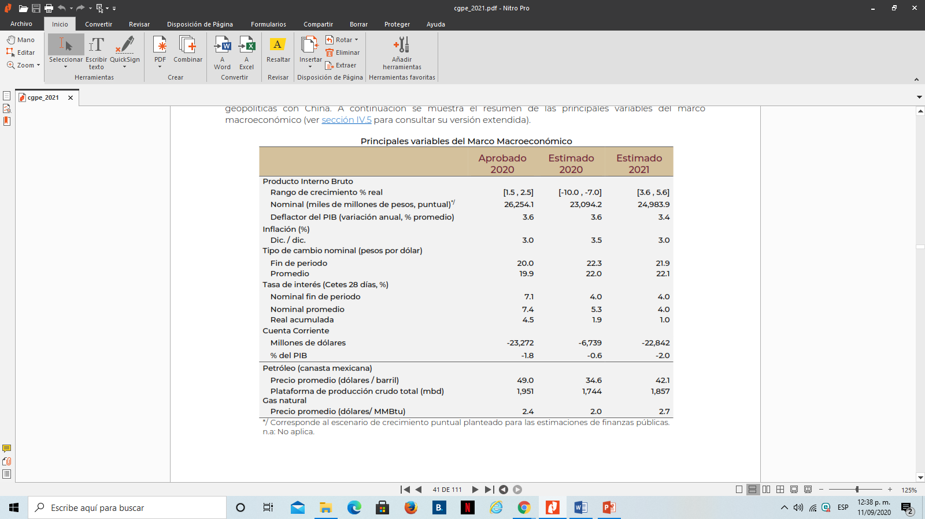

Para el ejercicio fiscal 2021, se presupuestan ingresos por 5,538.9 mmp, inferiores en 174.0 mmp respecto a la LIF 2020 (una variación real de -3.0%) y menores en 27.4 mmp a los ingresos que se esperan para el cierre del presente ejercicio (con una variación de -0.5 %).

Los menores ingresos estimados para 2021 con respecto al cierre esperado en 2020 se explican principalmente por ingresos de carácter no recurrente y no se tienen contemplados ingresos de esta naturaleza para 2021. Los menores ingresos con relación a la LIF 2020 se explican por la reducción esperada en los ingresos petroleros asociada principalmente, a la menor producción y precio del petróleo, y a menores ingresos no petroleros asociados a la reducción de la actividad económica.

Para el ejercicio 2021 se presupuestan ingresos tributarios sin IEPS de gasolinas por un monto de 3,181.4 mmp, lo que implica un crecimiento real respecto al cierre estimado de 2020 de 4.6% y una reducción real de 2.8% con respecto a la LIF 2020. En el primer caso, se explica por el aumento en la actividad económica esperada para 2021 y por las ganancias esperadas en eficiencia recaudatoria por parte de la autoridad fiscal y el combate irrestricto a la evasión y elusión fiscales. La disminución real con respecto a lo previsto en la LIF 2020 se debe, fundamentalmente, a la caída esperada en la actividad económica para 2020, situación que reduce sustancialmente la base de la que se partirá al cierre de 2020 (273.7 mmp con respecto a la LIF 2020). Si bien se anticipa un crecimiento positivo en 2021, el nivel nominal del PIB será menor a lo anticipado inicialmente para 2020, lo cual implicará que los ingresos tributarios también sean menores.

Se presupuestan ingresos no tributarios del Gobierno Federal por un monto de 204.1 mmp lo que implica un monto menor en 60.6% en términos reales contra el cierre estimado del año, principalmente, porque en 2020 se contemplan ingresos de carácter no recurrente provenientes del FEIP para compensar la disminución de los ingresos del Gobierno Federal como establece la LFPRH, así como de otros fondos y fideicomisos utilizados para enfrentar la contingencia económica y sanitaria, sin recurrir a mayor endeudamiento con respecto a los ingresos de organismos y empresas distintos de Pemex, se estima una reducción de 1.3% en términos reales respecto al cierre estimado de 2020, principalmente porque en este año se espera que se obtengan recursos extraordinarios por la venta de bienes que se compensarán parcialmente con la mayor actividad económica esperada para 2021.

Los recursos destinados al fortalecimiento de las haciendas locales por concepto de participaciones, aportaciones federales y otros conceptos, se estiman en 1,867.3 mmp, (que representa el 29.7% del gasto neto total que se plantea) de los cuales, 49.3% corresponde al pago de participaciones; el 44.8%, a las aportaciones federales que se canalizan a destinos específicos como educación, salud, infraestructura social y seguridad pública; y el restante 5.9% a otros conceptos, en los que se encuentran las asignaciones para convenios de coordinación, subsidios y otros gastos.

Además, los recursos que se transfieren a los estados representan cerca del 30% del gasto neto total de sector público presupuestario.

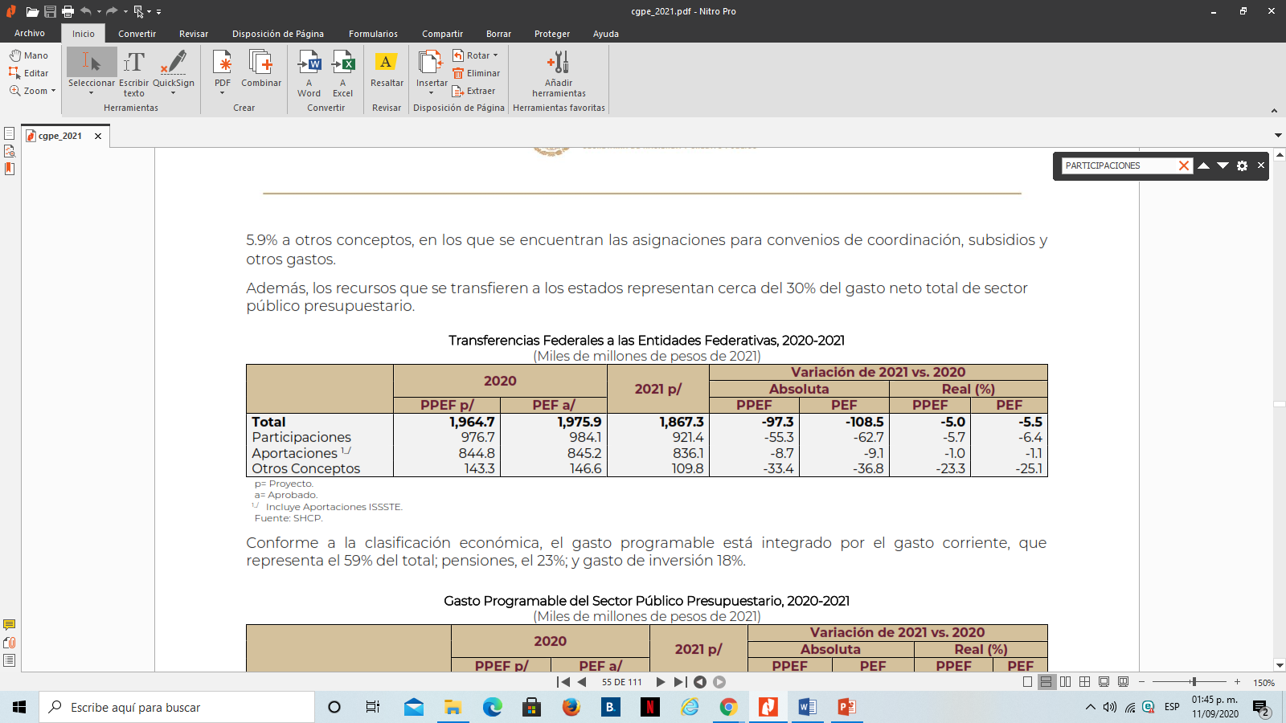

La política de deuda pública para 2021 se orientará a satisfacer de manera oportuna y eficiente las necesidades de financiamiento del Gobierno Federal, conservando el acceso a las distintas fuentes de financiamiento. De igual manera se busca seguir manteniendo una estructura sólida de la deuda pública que fortalezca las finanzas públicas y favorezca la conducción de la política económica en el mediano y largo plazos.

De esta manera, la política considera los siguientes elementos:

1) Se buscará financiar la mayor parte de las necesidades del Gobierno Federal en el mercado interno y/o predominantemente con instrumentos de largo plazo y tasa fija, de manera que se mantenga un portafolio de pasivos sólido;

2) Se buscará realizar operaciones de manejo de pasivos de manera regular, para mejorar el perfil de vencimientos de deuda y ajustar el portafolio a las condiciones financieras prevalecientes;

3) La política será proactiva, flexible e innovadora, a fin de implementar las medidas necesarias para asegurar el buen funcionamiento y liquidez en los mercados de deuda;

4) Se buscará diversificar los mercados y ampliar la base de inversionistas, así como utilizar el crédito externo bajo condiciones favorables en los mercados internacionales, y

5) Se seguirá utilizando de manera estratégica el financiamiento proveniente de organismos financieros internacionales.

Se presentan enseguida las principales variables empleadas en la estimación del marco macroeconómico 2021, establecidas en los CGPE_2021.

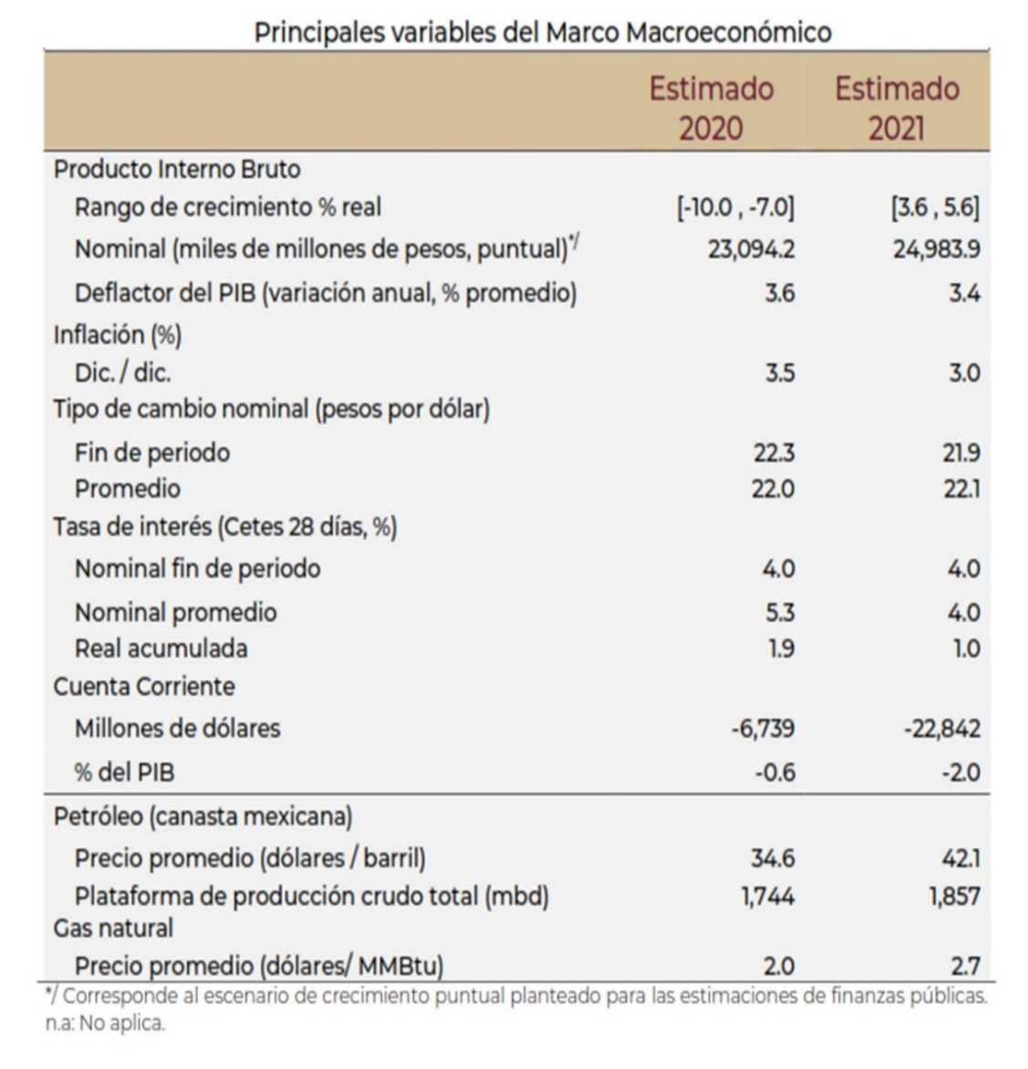

Las estimaciones de finanzas públicas para el ejercicio fiscal 2021 se realizaron con base en un marco macroeconómico prudente, el cual toma en cuenta la evolución de las principales variables económicas, así como la incertidumbre que prevalece tras el impacto de la pandemia del COVID-19. En este marco, es importante considerar que durante el ejercicio fiscal se pueden presentar desviaciones con respecto a lo esperado en el momento de elaborar y aprobar el Paquete Económico 2021, como resultado de choques macroeconómicos de distinta índole.

A continuación, se presenta un análisis de sensibilidad sobre el impacto en las estimaciones de los ingresos y el gasto ante posibles desviaciones de las principales variables del marco macroeconómico. Es preciso señalar que este análisis considera desviaciones individuales y no estima el impacto de desviaciones simultáneas.

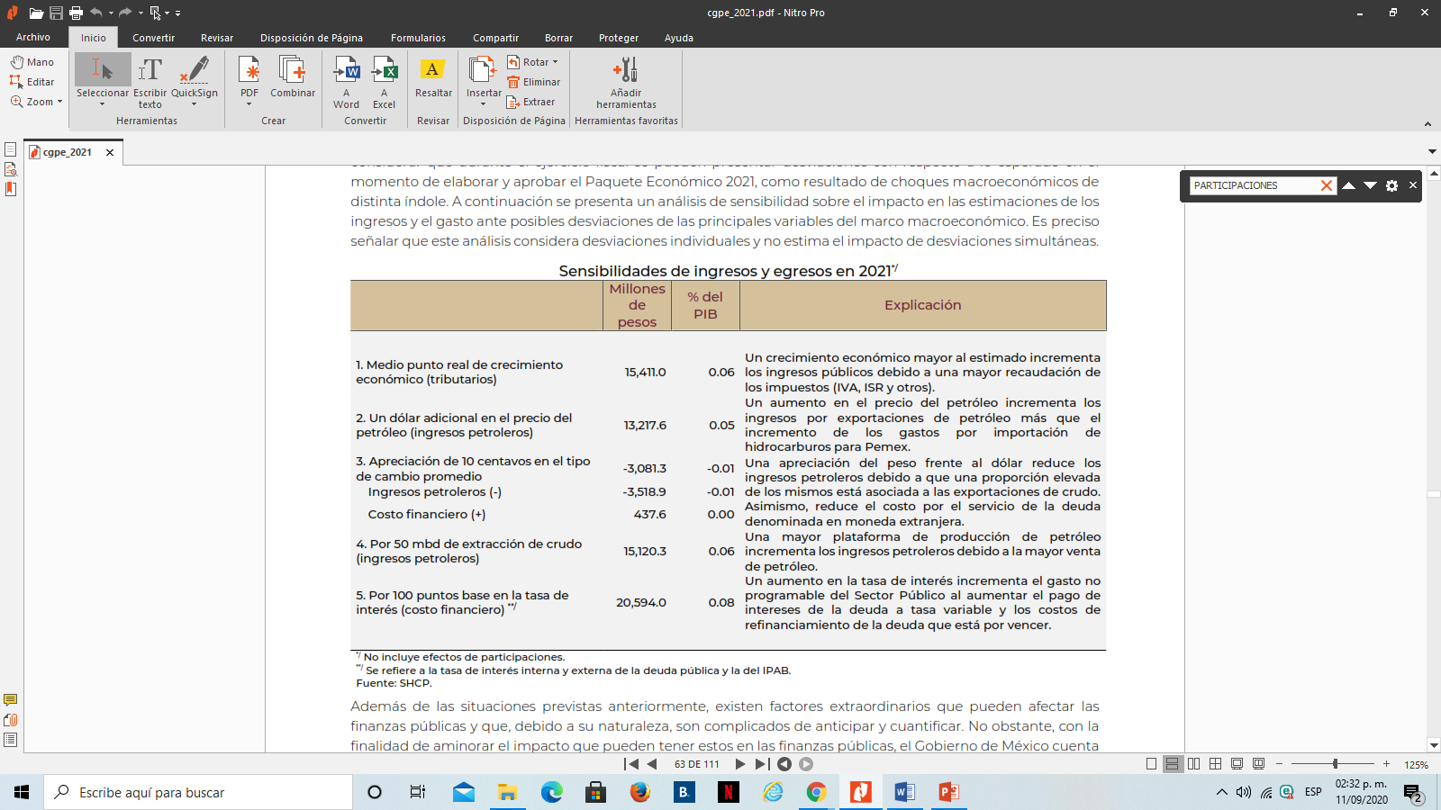

Además de las situaciones previstas anteriormente, existen factores extraordinarios que pueden afectar las finanzas públicas y que, debido a su naturaleza, son complicados de anticipar y cuantificar. No obstante, con la finalidad de aminorar el impacto que pueden tener estos en las finanzas públicas, el Gobierno de México cuenta con un conjunto de amortiguadores fiscales, entre los cuales destacan:

i) Una estrategia de coberturas petroleras contratadas tanto por Pemex como por el Gobierno Federal para cubrir los ingresos petroleros contra reducciones respecto a lo estimado en la LIF en el precio del crudo al 100%;

ii) La Línea de Crédito Flexible aprobada por el FMI para hacer frente a un posible entorno económico adverso por un total de alrededor de 61.0 mmd (esto equivale a 44.56 mm de Derechos Especiales de Giro);

iii) Línea swap con la FED por 60 mmd;

iv) Línea swap con el Tesoro de los EEUU por 9 mmd;

v) Reservas internacionales por 193.3 mmd al 28 de agosto de 2020;

vi) La flexibilidad cambiaria que permite absorber choques externos;

vii) La composición de la deuda pública que permite hacer frente a riesgos de tipo de cambio, tasas de interés y refinanciamiento. Al cierre de julio, 74.9% de la deuda neta del Gobierno Federal se encontraba denominada en pesos y dentro de la deuda interna en valores gubernamentales el 80.6% se encuentra a tasa fija y largo plazo. Por otra parte, 100% de la deuda externa se encuentra a tasa fija;

viii) El Seguro Catastrófico que brinda protección financiera al patrimonio del Fideicomiso del Fondo de Desastres Naturales (Fonden), el cual se renovó el pasado mes de julio y ofrecerá una cobertura por 5.0 mmp;

ix) Recursos disponibles de 6.8 mmp al cierre de junio de 2020 en el Fideicomiso del Fondo de Desastres Naturales (Fonden), cuyo uso prevé apoyar a la población afectada por un desastre natural y salvaguardar la infraestructura pública en cinco sectores prioritarios: educación, salud, carretero, hidráulico y de vivienda en pobreza patrimonial;

x) El Seguro Catastrófico que brinda protección financiera al patrimonio del Fonden, el cual se renovó el pasado mes de julio y ofrecerá una cobertura por 5.0 mmp.

Es importante resaltar que para el ejercicio fiscal de 2020 no se aprobó la creación de impuestos nuevos ni un incremento en tasas de los impuestos vigentes. Asimismo, el gasto se ha ejercido con estricto apego a los principios de austeridad, honestidad y combate a la corrupción que caracterizan los compromisos del Gobierno de México.

1. **ENTORNO LOCAL**

El Estado de Tlaxcala cuenta con una población cercana a 1.3 millones de habitantes, siendo el Estado más pequeño del país en términos de producción económica. La economía del Estado es débil en relación con otras Entidades Federativas, lo que limita su capacidad de generación de ingresos de la base fiscal regional; el PIB *per cápita* de nuestra Entidad en el ejercicio 2018 fue equivalente al 53.1% del promedio nacional, cabe hacer mención que el nivel de ingresos propios es bajo y fue equivalente a 13.6% de los ingresos operativos en 2019 y de 14.8% en 2018, si bien la recaudación de impuestos incrementó 3% con respecto a 2018, este incremento se debió básicamente al aumento de la tasa del Impuesto Sobre Nóminas del 2% al 3% a partir del 2017, la disminución observada en 2019 obedece a que en este año no hubo venta de activos como en 2018.

Se estima que durante el ejercicio 2020, los ingresos propios observarán disminuciones, como resultado del menor dinamismo económico, originado por el brote epidémico del virus COVID-19, mismos que representan alrededor de un 12% de los ingresos operativos. Como medidas de apoyo al sector empresarial, se pospuso por tres meses el pago del Impuesto Sobre Nóminas (ISN), mismos que serán diferidos en los meses de julio a diciembre; asimismo, eliminó el pago del Impuesto por la Prestación del Servicio de Hospedaje de abril a diciembre, por lo que se espera una caída de entre el 5% y 10% con respecto a la recaudación de 2019.

Para 2021, se estima que los ingresos propios se recuperen parcialmente y representen un 12.3% de los ingresos operativos, lo que estará en función de los efectos de la pandemia a nivel estatal.

El Estado de Tlaxcala ha implementado políticas de administración y de gobierno prudentes, obteniendo resultados positivos durante los últimos años. La política fiscal mantenida ha limitado el gasto corriente respecto de los ingresos disponibles en cada ejercicio, por lo que, se estima que se sigan registrando márgenes operativos positivos en 2020 y 2021, aunque menores, reflejando la disminución esperada de los ingresos propios y en las transferencias federales así como un incremento de los gastos como resultado de los apoyos otorgados a la población por la contingencia.

El Gobierno del Estado estima destinar un aproximado de 200 millones o el 2% de sus ingresos operativos para apoyos al sector salud, apoyo a población que no cuenta con seguridad social y apoyos a población vulnerable, por lo que el margen operativo se estima disminuya a 2.4% de los ingresos operativos en promedio para 2020 y 2021.

En los últimos cinco años Tlaxcala ha registrado resultados financieros positivos como resultado de los márgenes operativos positivos y al ajuste en el gasto de capital a los recursos disponibles, equivalentes al 0.6% de los ingresos totales durante el periodo comprendido de 2015 a 2019; cabe destacar que los ingresos totales crecieron a una tasa anual de 4.6%, muy similar a la de los gastos totales de 4.8%.

Se esperan menores márgenes operativos en 2020 y 2021, así como que los ingresos por convenios reduzcan los niveles registrados en 2019, por lo que durante 2020 y 2021 Tlaxcala optimizará los recursos para evitar déficits financieros.

Los resultados financieros balanceados y la política de deuda conservadora, han permitido que desde el ejercicio 2008 el Estado de Tlaxcala haya registrado una posición libre de endeudamiento.

Tlaxcala ha registrado superávits financieros en los últimos cinco años, la posición de liquidez también ha sido positiva, constituyéndose como un factor crediticio positivo que permite hacer frente a choques externos imprevistos como es el caso del COVID-19.

La Iniciativa de Ley Ingresos del Estado de Tlaxcala para el Ejercicio Fiscal 2021, presentada ante ese Congreso del Estado, establece una estimación con base en las cifras anunciadas por la Secretaría de Hacienda y Crédito Público para el ejercicio 2021, correspondientes a los conceptos por los cuales el Gobierno del Estado obtendrá los recursos económicos que requiere para la realización de sus funciones.

El comportamiento de los ingresos derivados de fuentes locales en los últimos 5 años, presenta estabilidad financiera, derivado de las acciones implementadas y enfocadas a la simplificación administrativa y a la mejora en la prestación de servicios a la ciudadanía, sin embargo durante el ejercicio 2020 esta estabilidad se vio severamente afectada por los efectos de la pandemia ocasionada por el COVID-19.

**RECAUDACIÓN DE IMPUESTOS PROPIOS 2015-2020* (Mdp)**



**Fuente: Dirección de Contabilidad Gubernamental y Coordinación Hacendaria**

**\* Estimaciones al Cierre de 2020.**

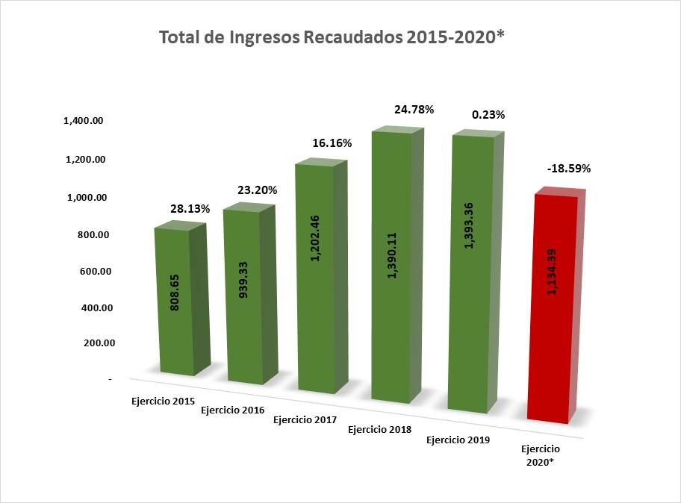

**Fuente: Dirección de Contabilidad Gubernamental y Coordinación Hacendaria**

**\* Estimaciones al Cierre de 2020.**

Ante un panorama económico que puede presentar riesgos, no se contempla la creación de nuevos impuestos, por lo que es fundamental implementar una política fiscal que contribuya a financiar el gasto público con ingresos provenientes de acciones que eficienten la recaudación y con ello se incrementen gradualmente los ingresos, siendo las estrategias principales las siguientes: el aumento de la base de contribuyentes, la promoción del uso de medios electrónicos de pago y la continua mejora de los procedimientos de fiscalización, que garanticen la recuperación de créditos fiscales firmes. El Impuesto Sobre Nóminas como fuente de ingresos locales para sufragar el gasto público, ocupa el primer lugar en la estructura de los ingresos propios, por esa razón, se hace imprescindible fortalecer su recaudación y fiscalización.

En materia de incentivos fiscales estatales, se han propuesto políticas de fomento económico para impulsar la creación de nuevos empleos y generar cadenas productivas en el ámbito rural e industrial, que permitan atraer la atención de inversionistas al Estado.

Observando el principio de justicia tributaria, se prevé otorgar estímulos en materia del Impuesto Sobre Nóminas a empresas que ya se encuentren instaladas o de nueva creación con domicilio fiscal en el Estado, que contraten adultos mayores y a personas con alguna discapacidad; por otra parte, se continuará subsidiando el pago del Impuesto Estatal Sobre Tenencia o Uso de Vehículos. Se otorgan beneficios a los propietarios, tenedores o usuarios de vehículos automotores híbridos que circulen en la Entidad, otorgándoles una exención del 100% en el pago del Impuesto Estatal Sobre Tenencia o Uso de Vehículos y de los Derechos por Registro y Control Vehicular.

Las acciones de gobierno emprendidas por esta administración, han tenido como finalidad el desarrollo económico, así como contribuir a mejorar las condiciones de vida de la población del Estado, para lo cual se busca propiciar las condiciones que permitan crear más y mejores empleos en la Entidad y con ello mejorar las condiciones de vida de las familias tlaxcaltecas.

En el segundo trimestre de 2020, el Indicador Trimestral de la Actividad Económica Estatal (ITAEE), muestra que el Estado de Tlaxcala ha tenido una disminución en su crecimiento respecto del primer trimestre de 2020 y del segundo trimestre de 2019 con una variación del -15.9% y -22.8% respectivamente, destacándose la aportación más negativa en el sector secundario con un -0.30% a tasa anualizada, lo anterior como resultado de las medidas adoptadas por el Gobierno del Estado en consonancia con las impuestas por el Gobierno Federal, relativas a la contención de la epidemia por COVID-19, destacándose el cierre parcial o total de establecimientos comerciales y de las industrias de transformación.

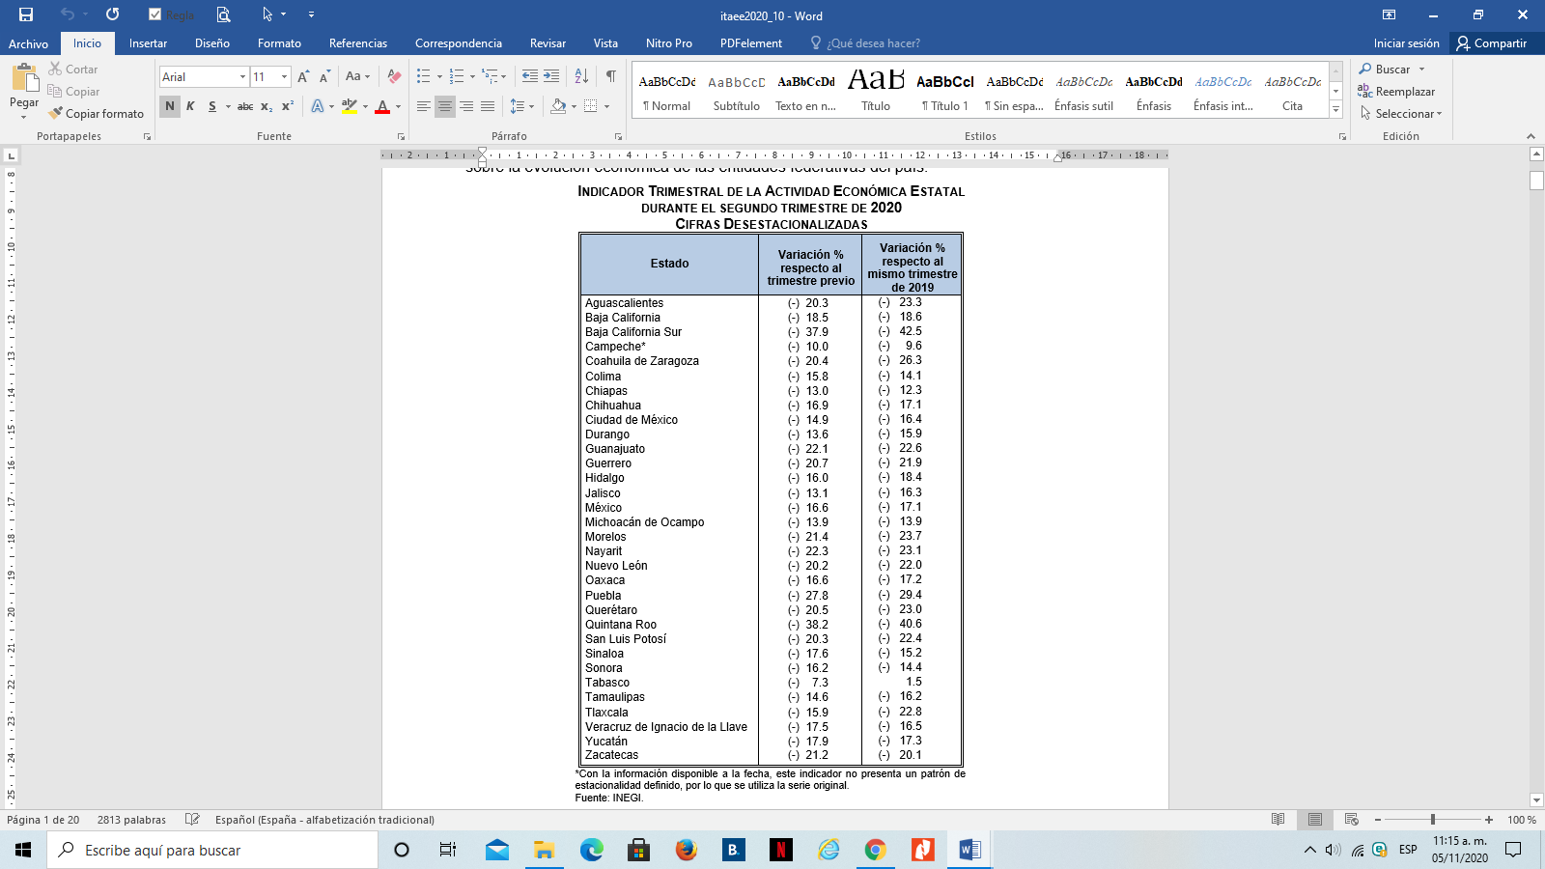

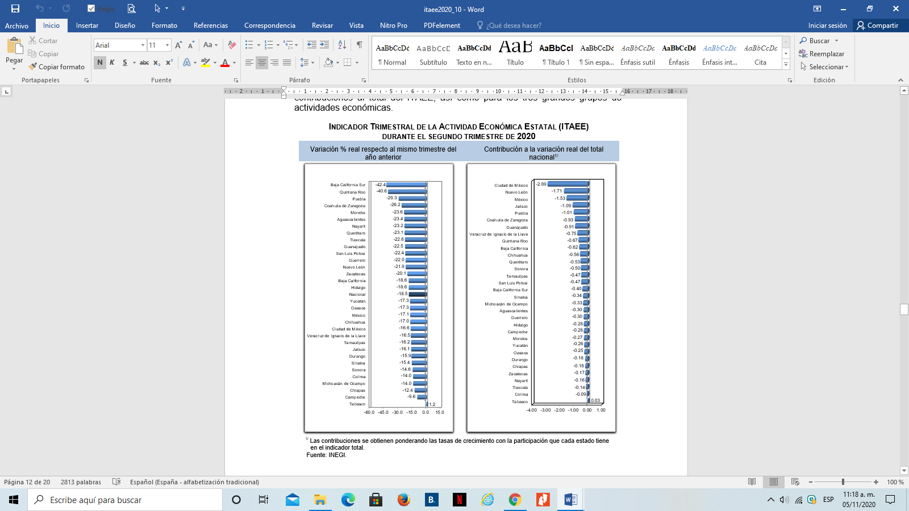

El Gobierno del Estado considera prioritaria la atención de los derechos de las niñas, niños y adolescentes, previniendo la acumulación de rezagos y la desigualdad, ampliando la atención dirigida a las niñas y niños de 0 a 5 años y adolescentes hasta los 18 años, a través de una estrategia de inclusión social, incorporando propuestas y estrategias de desarrollo con perspectiva de género.

Al mes de octubre de 2020 la tasa de ocupación reflejó una participación del 1.1% al total nacional, presentando una disminución de 2,466, puestos de trabajo permanentes respecto a diciembre de 2019. Al mes de septiembre de 2020, se tienen registrados 99,807 trabajadores asegurados en el IMSS, tal y como se muestra en los cuadros siguientes:

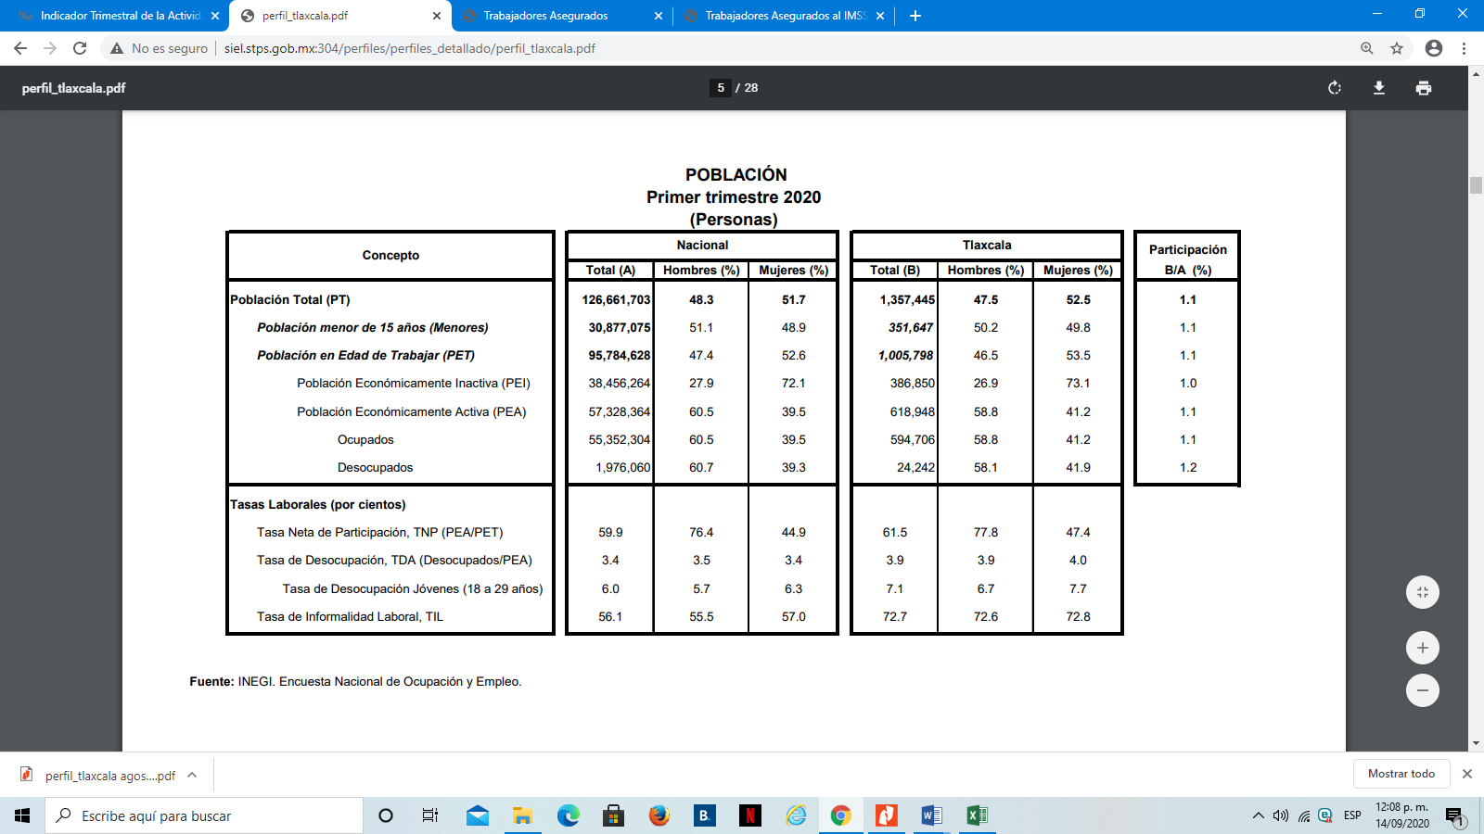

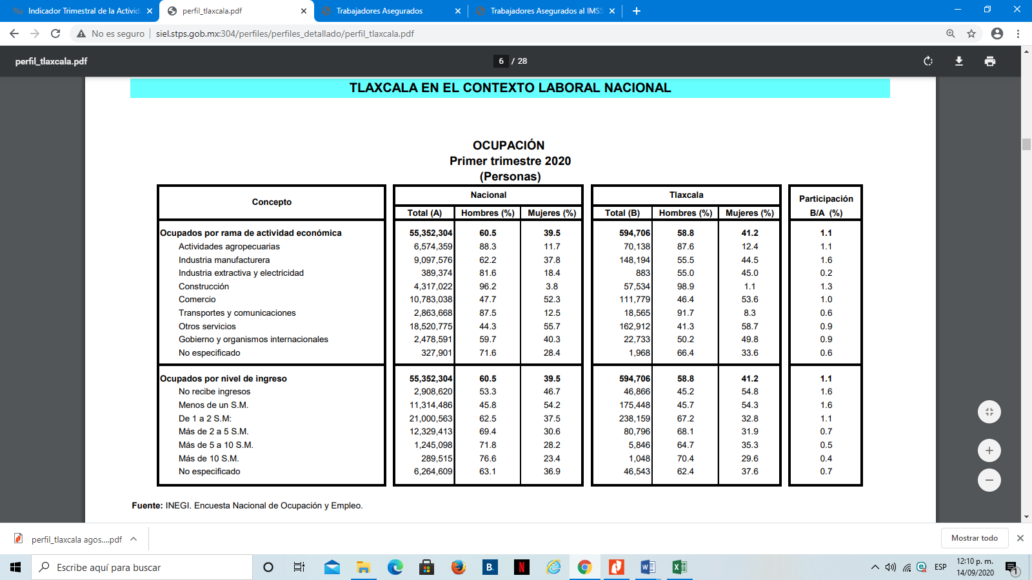

De acuerdo al Directorio Estadístico Nacional de Unidades Económicas, Tlaxcala cuenta con 81,304 Unidades Económicas, en los rubros siguientes:



**FUENTE:** INEGI. DENUE. Septiembre 2020.

Lo anterior, representa el 1.5% del total nacional. Al primer trimestre de 2020 la Población Económicamente Activa (PEA) ascendió a 618,948 personas, representando el 61.5% de la población en edad de trabajar. Del total de la PEA, el 96% está ocupada y el 4% se encuentra desocupada.

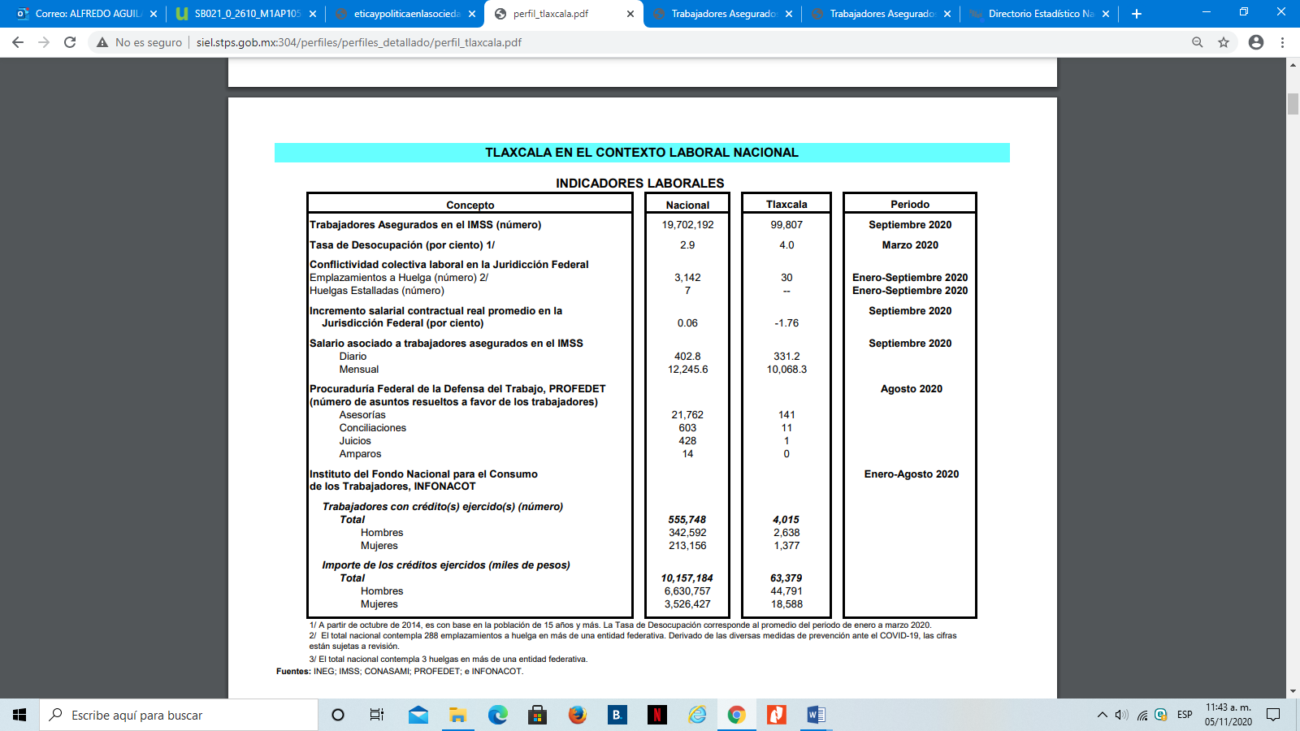

Con plena conciencia de la participación y necesidad de integración de nuestro Estado en el entorno global y atendiendo los compromisos internacionales que nuestro país ha adoptado en materia de desarrollo humano, cuidado del ambiente y responsabilidad con el planeta, que se ven reflejados inicialmente en los Objetivos del Milenio, y que actualmente se manifiestan en los Objetivos de Desarrollo Sostenible (ODS), suscritos por 193 países, con el apoyo de la Organización de las Naciones Unidas, hemos buscado insertar los productos tlaxcaltecas en los mercados nacional e internacional, dado que en el marco de una economía globalizada se presentan mayores complejidades, por lo que es indispensable identificar las oportunidades y aprovecharlas con eficacia.

Al segundo trimestre de 2020, la Inversión Extranjera Directa Acumulada del año 2011 al mes de junio de 2020 en el Estado de Tlaxcala fue de 1,895.5 millones de dólares, lo que representó un aporte del 1.0 % al total nacional, instalándose empresas de diversas nacionalidades, tal y como se observa en el cuadro comparativo siguiente:



El Estado de Tlaxcala se encuentra entre las 10 Entidades mejor calificadas en el Índice de Información Presupuestal Estatal, elaborado por el Instituto Mexicano para la Competitividad, A.C., reafirmándose el compromiso de esta administración con la transparencia presupuestal, la rendición de cuentas y el manejo responsable de las finanzas del Estado.

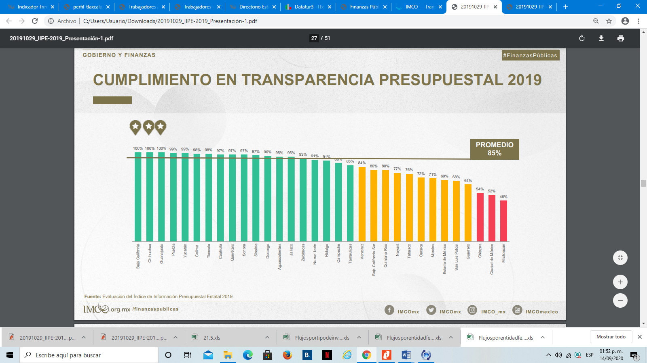

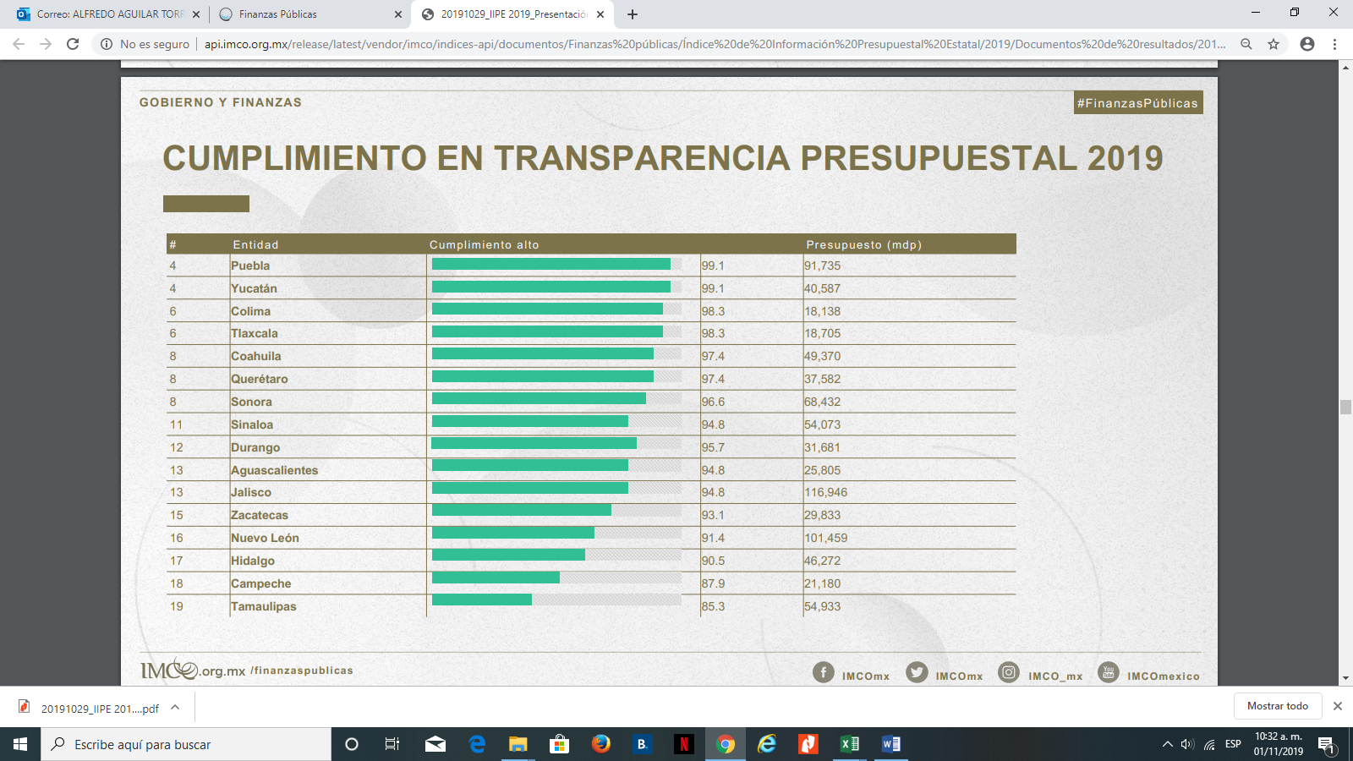

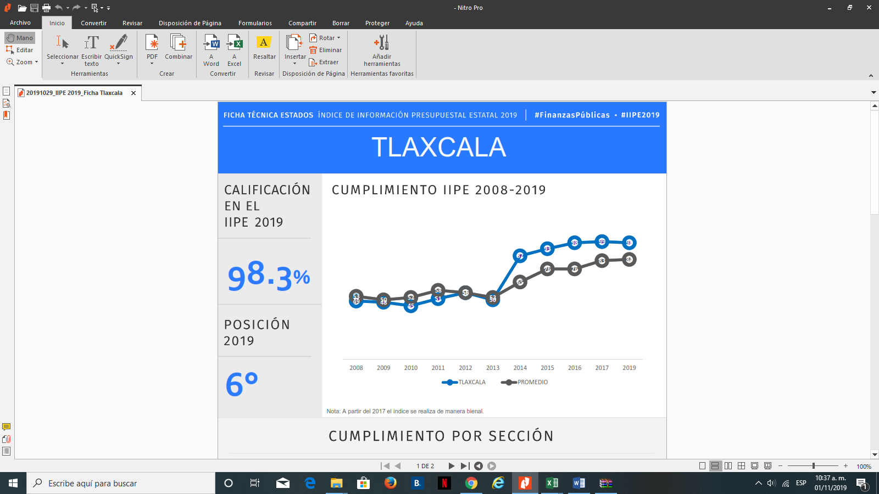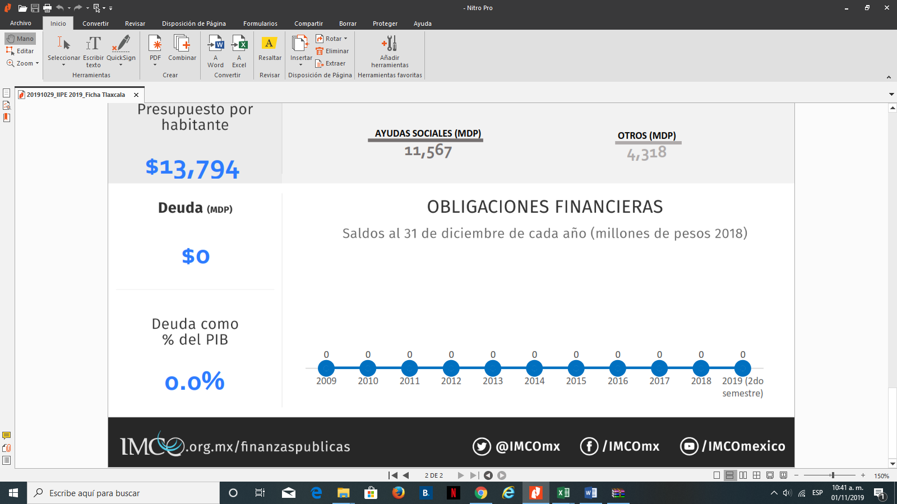

Por otra parte, observando las disposiciones establecidas en la Ley de Disciplina Financiera de las Entidades Federativas y los Municipios, las estimaciones de ingresos que se prevén en la presente Iniciativa, consideran proyecciones congruentes a los Criterios Generales de Política Económica para la Iniciativa de Ley de Ingresos y el Proyecto de Presupuesto de Egresos de la Federación correspondientes al Ejercicio Fiscal 2021.

En materia de ingresos provenientes de fuentes locales y derivado de la tendencia observada en la recaudación de los últimos cinco ejercicios fiscales, se estima que para el ejercicio fiscal de 2021, exista una variación del -9.97% con relación a la Ley de Ingresos aprobada para el ejercicio fiscal de 2020, tal como se muestra en el gráfico siguiente:

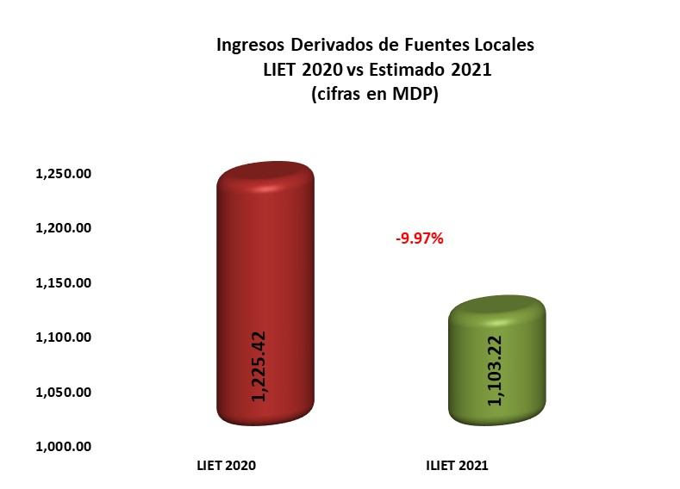

**Fuente:** Dirección de Ingresos y Fiscalización.

Por otra parte, se incluyen los ingresos que se esperan captar por parte de los Organismos Públicos Descentralizados, por la prestación de servicios inherentes a sus funciones, mismos que serán recaudados a través de la Secretaría de Planeación y Finanzas.

En lo que corresponde a participaciones federales referenciadas a la Recaudación Federal Participable en el presente ejercicio (al mes de septiembre de 2020), la distribución por Entidad Federativa, muestra un decremento promedio de -11.21%; Tlaxcala se sitúa con un -8.07%, esto derivado del comportamiento económico tanto nacional como internacional, además por la eficiencia en la recaudación de los impuestos y derechos locales (incluye predial y agua municipal) en los periodos 2018-2019 tal como se aprecia en el gráfico siguiente:

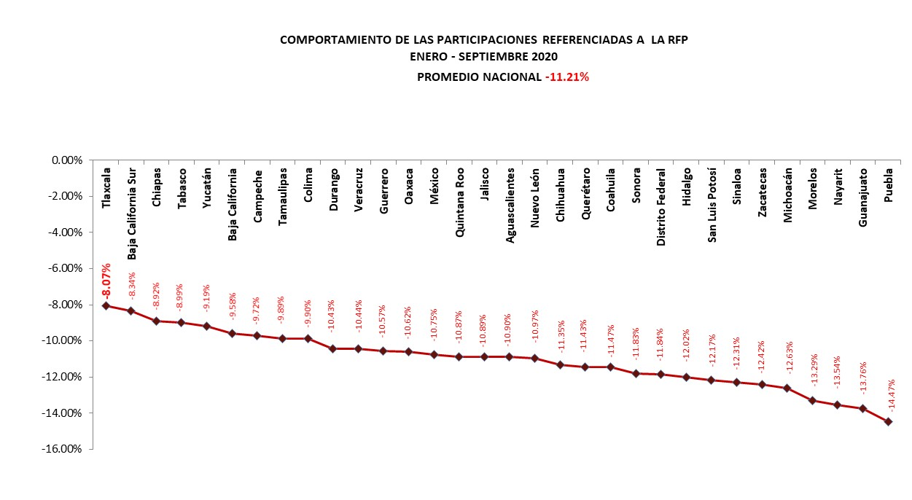

**Nota: Estas cifras no contienen la compensación de FEIEF 2020.**

**Fuente: Elaboración propia DCGCH.**

Para el ejercicio fiscal 2021, se prevé una variación del -2.31% en las participaciones federales, respecto de las cifras autorizadas en la Ley de Ingresos del Estado de Tlaxcala para el Ejercicio Fiscal 2020, tal y como se muestra en la gráfica siguiente:

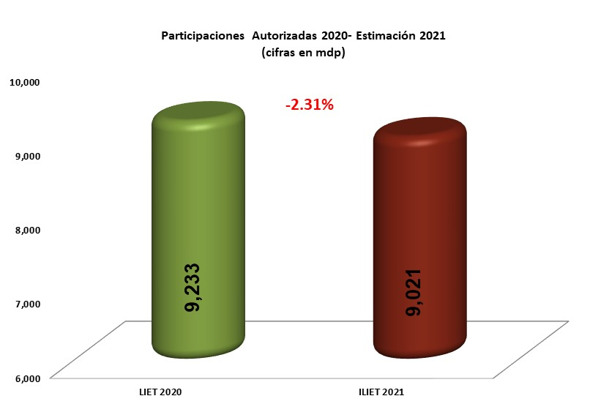

**Fuente: Elaboración propia DCGCH.**

En el caso de las aportaciones federales, se espera un comportamiento a la alza, dado que son recursos etiquetados, se estima una variación positiva del 2.17% con relación a las cifras aprobadas en el ejercicio fiscal 2020, como se ejemplifica a continuación:

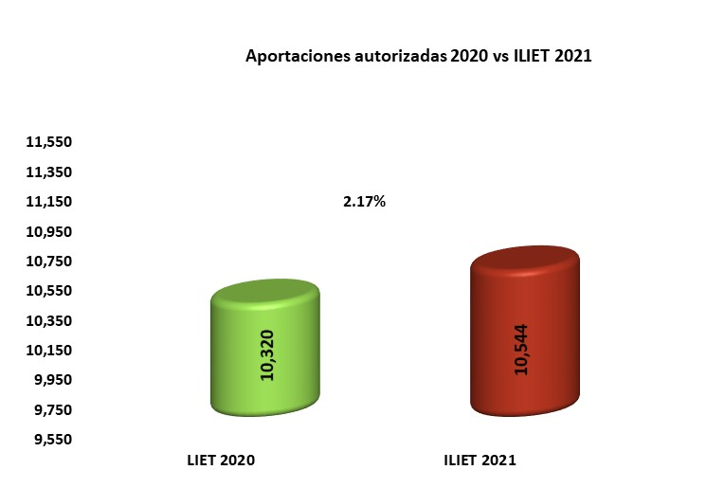

**Fuente: Elaboración propia DCGCH.**

Para el ejercicio fiscal 2021, se prevé obtener un total de ingresos para el Estado de Tlaxcala por $20,667,669,175.00, provenientes de fuentes locales, participaciones e incentivos económicos, aportaciones federales, convenios suscritos con el Gobierno Federal y extraordinarios, lo que representa una variación a la baja del -0.54% respecto de las cifras autorizadas en la Ley de Ingresos del Estado de Tlaxcala, para el Ejercicio Fiscal 2020, tal y como se observa en la gráfica siguiente:

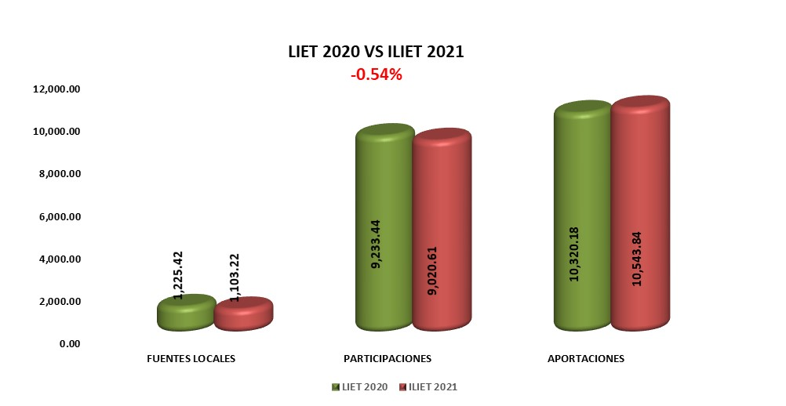

**Fuente: Elaboración propia DCGCH.**

La presente Iniciativa, garantiza las fuentes de financiamiento de los programas y proyectos previstos en la Iniciativa de Decreto de Presupuesto de Egresos del Estado de Tlaxcala para el Ejercicio Fiscal 2021, observando los principios de eficiencia, economía, austeridad y eficacia.

1. **PERSPECTIVAS ECONÓMICAS Y FISCALES DEL ESTADO DE TLAXCALA 2021-2026.**

El Paquete Económico Estatal para el ejercicio fiscal 2021 puesto a consideración del Congreso del Estado, refleja el compromiso de esta Administración de manejar con responsabilidad y congruencia las finanzas públicas, considerando los diversos factores adversos que afectan a la economía mundial y repercuten directamente en nuestro país y en nuestro Estado.

El compromiso por la transparencia y rendición de cuentas con la ciudadanía, se refuerza con la observancia a las disposiciones del Sistema Estatal Anticorrupción, aplicable al Estado y los municipios, el cual fija las bases para la fiscalización y control de los recursos públicos, involucrando activamente a la sociedad civil al integrar el Comité de Participación Ciudadana.

El escenario de finanzas públicas de mediano plazo, para los años 2021-2026, utilizan un marco macroeconómico prudente. Los pronósticos de crecimiento del PIB son inerciales y no consideran políticas económicas que están a discusión en la agenda económica ni incorporan todos los efectos de política pública del Gobierno de México para el resto de la Administración.

Durante el periodo 2021-2026, se espera que el crecimiento de la actividad económica global sea mayor que el promedio esperado para 2020 de 0.25%. En particular, para EEUU los analistas encuestados por Blue Chip (edición de marzo de 2020) pronostican que durante el periodo 2022-2026 el PIB de ese país se expanda a un ritmo anual promedio de 2.0%, menor que el 3.8% para 2021. De acuerdo con la misma encuesta, para la producción industrial de EEUU se prevé un crecimiento anual promedio de 2.0%, menor que el 3.4% esperado para 2021.

La estabilización esperada para la economía estadounidense se explica, en gran medida, por un mejor desempeño de la economía ante las medidas de apoyo fiscal y monetario que el gobierno ha puesto en marcha. En términos de la inflación de EEUU para el periodo 2022-2026, los analistas encuestados por Blue Chip pronostican un nivel promedio de 2.2%, ligeramente mayor al objetivo de la reserva federal de EEUU (FED) de 2%. Los analistas encuestados anticipan que durante ese mismo periodo los rendimientos de los bonos del Tesoro de EEUU a tres meses y diez años promedien 1.9 y 2.7%, respectivamente.

En congruencia con la evolución esperada para el PIB y la producción industrial de los EEUU, se estima que en el mediano plazo se observará un incremento en el ritmo de crecimiento de la demanda externa de México, que se verá soportada por una mayor competitividad. Por otro lado, el fortalecimiento de las condiciones domésticas en los últimos años permite proyectar un crecimiento continuo del empleo, una mayor disponibilidad de financiamiento y niveles crecientes de inversión, lo que generaría una aceleración gradual en la demanda interna.

En contraste, se espera que las exportaciones petroleras se recuperen gradualmente, en la medida que se incremente la plataforma de producción de petróleo. Esta plataforma de producción incluye la esperada por parte del sector privado. Finalmente, se espera que tanto la demanda interna como la externa propicien un entorno favorable para el consumo y la inversión.

De esta manera, se estima que en el periodo 2022-2026 el PIB de México registre un crecimiento real anual de entre 2.0 y 3.0%. Específicamente, la estimación puntual del crecimiento del PIB para 2021 es del 4.6%, para 2022 se ubica en 2.6%, y de 2023 a 2026 en 2.5%. Cabe señalar que estas estimaciones se ubican ligeramente por arriba de la expectativa del FMI para el periodo 2021-2024 con un crecimiento promedio de 2.2% y del pronóstico promedio de los próximos diez años reportado por los analistas encuestados por el Banco de México de 1.9%, de acuerdo con la encuesta publicada el 1 de septiembre de 2020.

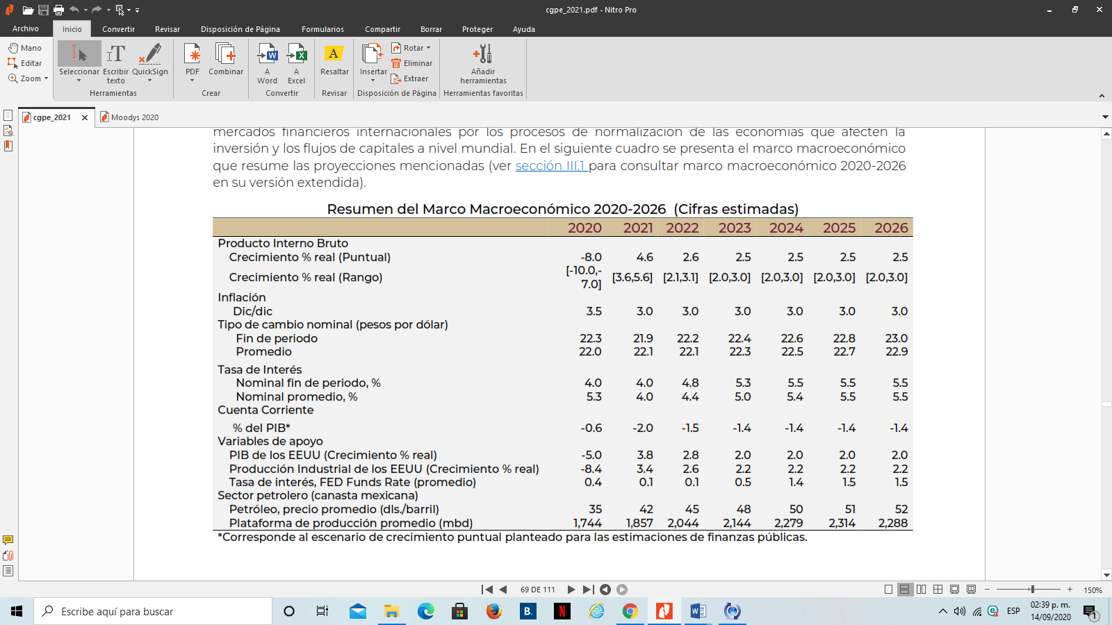

Se considera que en el periodo 2022-2026 la inflación se ubicará en la meta establecida por el Banco de México de 3.0%. Asimismo, se supone una ligera depreciación del tipo de cambio nominal en el horizonte previsto, congruente con una trayectoria del tipo de cambio real bilateral peso-dólar constante en el periodo 2022-2026 y tomando en cuenta el comportamiento esperado de mediano plazo para la inflación en los EEUU. En este marco, se supone un incremento gradual de la tasa de Cetes a 28 días, para ubicarla en 4.75% en 2022. De este modo, se estima que aumente a 5.25% en 2023 y se mantenga en 5.5% de 2024 hasta 2026, en línea con el pronóstico de la actividad económica, la inflación y la política monetaria del Banco de México. Igualmente, se prevé que el diferencial entre las tasas de referencia de México y EEUU se estabilice de manera paulatina.

Durante el horizonte proyectado, el déficit de la cuenta corriente de la balanza de pagos se ubicará en un nivel promedio de 1.4% del PIB, que puede considerarse moderado. Por otro lado, se prevé que los ingresos por remesas familiares registren un crecimiento continuo y sostenido de manera consistente con el crecimiento económico que se espera para EEUU. Este escenario también incorpora precios promedio de la mezcla mexicana para el periodo 2022-2026 de 49.3 dpb, en promedio, la tendencia a la baja en los futuros del precio del WTI y el diferencial del periodo 2019-2020 entre los precios de esta referencia internacional y el de la mezcla mexicana.

El escenario macroeconómico de mediano plazo está sujeto a riesgos que podrían modificar las trayectorias anticipadas. Entre los factores que pueden generar un entorno más benéfico al alza se encuentran:

1) Una disminución significativa del número de nuevos contagios por el COVID-19 o la finalización del desarrollo y producción de una vacuna.

2) Una disminución de las barreras al comercio como parte de la resolución favorable de acuerdos comerciales y resolución de conflictos ante la OMC.

3) Aumentos en la productividad global por la implementación de políticas que la impulsen.

Dentro de los riesgos a la baja destacan los siguientes:

1) Que continúen las disrupciones por la pandemia del COVID-19 y se profundicen las tensiones comerciales afectando la estabilidad del sistema financiero y el crecimiento global de mediano plazo.

2) Una profundización de los conflictos comerciales y los riesgos geopolíticos que genere menores perspectivas de crecimiento en la economía mundial.

3) Una recuperación de la economía de EEUU más lenta que la esperada y

4) La materialización de condiciones más restrictivas en los mercados financieros internacionales por los procesos de normalización de las economías que afecten la inversión y los flujos de capitales a nivel mundial.

En el siguiente cuadro se presentan las perspectivas de finanzas públicas de mediano plazo para el Estado de Tlaxcala, tomando como referencia los Criterios Generales de Política Económica para la Iniciativa de Ley de Ingresos y el Proyecto de Presupuesto de Egresos de la Federación correspondientes al Ejercicio Fiscal 2021.



|  |  |
| --- | --- |
| **GOBIERNO DEL ESTADO DE TLAXCALA**  **SUPUESTOS DE FINANZAS PÚBLICAS DE MEDIANO PLAZO 2022-2026** | |
| **Concepto** | **Supuestos** |
|  | **Fuente de recursos** |
| Impuestos | La recaudación aumenta a una tasa anual promedio de 2.5%, ligeramente mayor a lo estimado. |
| Derechos | La recaudación aumenta a una tasa anual promedio de 2.5%, ligeramente mayor a lo estimado, derivado de los servicios prestados por Dependencias del Poder Ejecutivo. |
| Productos | Aumentan a una tasa similar al crecimiento real de la recaudación de contribuciones. |
| Aprovechamientos | Aumentan en función de la recaudación esperada en contribuciones. |
| Participaciones | Consideran un incremento en función de la recaudación federal participable, tomando como base la recaudación de ingresos tributarios, no tributarios e ingresos petroleros. |
| Incentivos Económicos | Aumentan en función de las acciones de fiscalización concurrentes y de los incentivos otorgados a través del Convenio de Colaboración Administrativa en Materia Fiscal Federal. |
| Aportaciones | Se incrementan a una tasa de crecimiento promedio del 2.5%. |
| Convenios | Considera una alta variabilidad ya que la obtención de recursos por este concepto está en función de las negociaciones del presupuesto que se efectúen. |

1. **RIESGOS FISCALES**

El escenario macroeconómico de mediano plazo está sujeto a riesgos que podrían modificar las trayectorias anticipadas. Entre los factores que pueden generar un entorno más benéfico al alza se encuentran:

1) Una disminución significativa del número de nuevos contagios por el COVID-19 o la finalización del desarrollo y producción de una vacuna;

2) Una disminución de las barreras al comercio como parte de la resolución favorable de acuerdos comerciales y resolución de conflictos ante la OMC;

3) Aumentos en la productividad global por la implementación de políticas que la impulsen.

Dentro de los riesgos a la baja destacan los siguientes:

1) Que continúen las disrupciones por la pandemia del COVID-19 y se profundicen las tensiones comerciales afectando la estabilidad del sistema financiero y el crecimiento global de mediano plazo;

2) Una profundización de los conflictos comerciales y los riesgos geopolíticos que genere menores perspectivas de crecimiento en la economía mundial;

3) Una recuperación de la economía de EEUU más lenta que la esperada y

4) La materialización de condiciones más restrictivas en los mercados financieros internacionales por los procesos de normalización de las economías que afecten la inversión y los flujos de capitales a nivel mundial.

En consecuencia, el diseño e implementación de la política fiscal del Estado debe considerar los riesgos de mediano y largo plazos. A continuación, se presentan los principales factores estatales que podrían tener un impacto en las finanzas públicas y las acciones que se han tomado para evitar que se conviertan en un riesgo para las finanzas públicas del Estado.

**1. Pensiones y Jubilaciones**

Los sistemas de pensiones tienen como objetivo proteger el flujo de ingresos de un trabajador y su familia. El flujo de ingresos presente o futuro de una familia puede verse interrumpido por la materialización de los riesgos siguientes: la edad avanzada, la cesantía en edad avanzada, la muerte prematura, los accidentes y las enfermedades que causan la invalidez o incapacidad de seguir trabajando. Es de resaltar que el Sistema de Pensiones del Estado, en la Administración 2011-2016, promovió y desarrolló un esquema de pensiones que permitirá, en el largo plazo, garantizar el pago de las mismas, respetando los plazos para las jubilaciones.

La reforma estructural aprobada por el Congreso, permitió las mejoras siguientes:

1. Se incrementaron las aportaciones de jubilados y pensionados pasando de un 3% a un 6%, manteniendo los mismos derechos que la Ley anterior les brindaba.
2. A los servidores públicos activos se les duplicó su aportación del 6% al 12% del salario base.
3. La aportación del Gobierno se duplicó pasando del 9% al 18% del salario base. En el esquema anterior, el gobierno aportaba $0.50 más de aportación que el servidor público, es decir por cada peso que aportaba el trabajador, el gobierno aportaba $1.50. En el esquema actual el gobierno aporta $1.00 más que el servidor público, es decir por cada $2.00 aportados por el trabajador, el gobierno aporta $3.00.
4. Para los servidores públicos de nuevo ingreso el esquema de afiliación es el de cuentas individuales. En cuanto a la edad para jubilarse, se establece incrementarla de manera gradual; es decir, para el 2013 y 2014 se consideró a los 53 años de edad y/o 28 años de servicio y para 2015 y 2016 se aumentó un año, es decir 54 años de edad y/o 28 años de servicio y así sucesivamente dos años calendario, por un año de edad, hasta el 2024 en donde hombres y mujeres llegaran a 58 años de edad y 28 años de aportación.
5. Los servidores públicos serán sujetos del Libro A de este ordenamiento, excepto en el caso de que los servidores públicos opten por el Régimen Permanente de Ahorro Personal, siempre y cuando manifiesten su voluntad libre e informada y por escrito a la Institución de ser sujeto al Libro B, dentro del plazo de seis meses, siguientes a la entrada en vigor de la Ley de Pensiones.

Con lo anterior, se dio sustentabilidad y viabilidad económica a la institución, dado que, si sólo se hubieran aumentado las aportaciones, estas hubiesen sido suficientes sólo para financiar las jubilaciones de los inactivos, pero no para pagar a los nuevos jubilados, por lo que, en el mediano plazo no hubiera sido sustentable financieramente; por ello en un horizonte de largo plazo, fue necesario aumentar la edad promedio de jubilación y establecer cuentas individuales para los nuevos afiliados.

Con estas reformas estructurales se garantiza a los jubilados y pensionados el pago puntual de sus pensiones, otorgándoles seguridad económica, y conservar sus derechos de la Ley anterior.

Con la reforma al Sistema Estatal de Pensiones y a los servicios médicos se buscó impulsar mecanismos que incentivaran la capitalización de Pensiones Civiles, a través de la modificación en las cuotas de aportación por parte del Gobierno Estatal y del trabajador y de las edades para jubilación y pensión de los trabajadores en activo.

Adicionalmente, se establecieron nuevos esquemas para el otorgamiento de créditos, fortaleciendo el régimen de inversión de los recursos pensionarios de los trabajadores. Por último, se buscó la consolidación del sistema de cuentas individuales de aportación, siendo obligatoria para los trabajadores de nuevo ingreso.

Con estas reformas, se redujo el pasivo de pensiones no fondeado de un estimado de 22,000 mdp a 9,413 mdp, que en términos porcentuales corresponden del 134% al 47% de los ingresos totales del organismo.

**2. Deuda Pública**

La Política de Deuda del Gobierno del Estado es ejemplo a nivel nacional, ya que siguiendo los principios de disciplina y responsabilidad hacendaria, ubican a Tlaxcala con un 0% como porcentaje del PIB Estatal en nivel de endeudamiento del Estado, ya que el mantenimiento de finanzas públicas sanas es prioridad de esta administración; sin embargo, considerando el deterioro de los resultados fiscales a nivel nacional podría conducir al requerimiento de recursos para mejorar los niveles de liquidez para promover la inversión pública productiva, por lo que no se desestima en el mediano plazo, la posibilidad de contratación de deuda para el financiamiento del gasto de inversión; asimismo, trabajamos continuamente con agencias calificadoras para tener información que nos permita tomar las mejores condiciones financieras para los financiamientos a implementar.

**3. Menor crecimiento económico**

El Estado de Tlaxcala cuenta con una población cercana a 1.3 millones de habitantes, siendo el Estado más pequeño del país en términos de producción económica. La economía del Estado es débil en relación con otras Entidades Federativas, lo que limita su capacidad de generación de ingresos de la base fiscal regional; el PIB *per cápita* de nuestra Entidad en el ejercicio 2018 fue equivalente al 53.1% del promedio nacional, cabe hacer mención que el nivel de ingresos propios es bajo y fue equivalente a 13.6% de los ingresos operativos en 2019 y de 14.8% en 2018, si bien la recaudación de impuestos incremento 3% con respecto a 2018, este incremento se debió básicamente al aumento de la tasa del Impuesto Sobre Nóminas del 2% al 3% a partir del 2017, la disminución observada en 2019 obedece a que en este año no hubo venta de activos como en 2018.

Para contener este riesgo, el Gobierno del Estado ha llevado a cabo una serie de acciones, entre las que encontramos una mayor promoción de la inversión pública y privada así como del turismo, la incorporación de causantes informales, intensificar la fiscalización y el cobro de impuestos para fomentar la economía e incrementar la recaudación de ingresos propios; sin embargo debido a la desaceleración económica y a la crisis sanitaria por COVID-19, se espera que estas acciones se vean menguadas.

**EVOLUCIÓN DE LAS FINANZAS PÚBLICAS 2015-2021.**

La evolución de las finanzas públicas del Estado obedece a la dinámica de los ingresos estatales totales, los cuales a su vez son determinados por el comportamiento de la Recaudación Federal Participable (RFP); esta situación que no es privativa del Estado de Tlaxcala, sino que se presenta en la gran mayoría de las entidades de la República, debido a las condiciones de los Convenios de Coordinación Fiscal y a las potestades tributarias que se otorgan a los estados para evitar la doble tributación, propicia que las finanzas públicas estatales sean sensibles ante el comportamiento de la economía nacional e internacional, tal y como se observa en la gráfica siguiente:

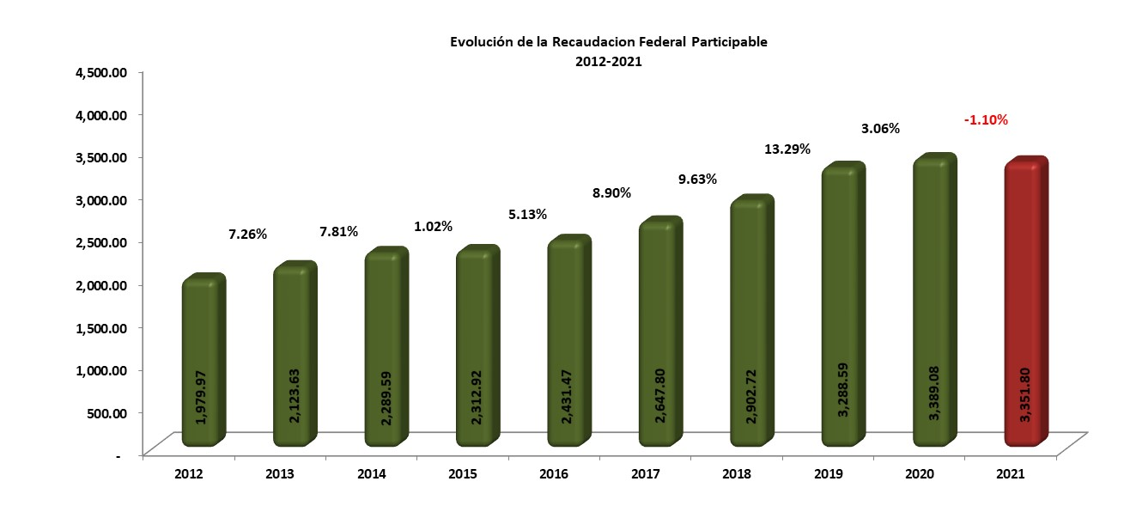

**Fuente:** www.DOF.gob.mx Ley de Ingresos de la Federación Ejercicios Fiscales 2012-2021*, Criterios Generales de Política Económica 2020.

Durante el periodo 2015-2020, los ingresos provenientes de la Federación registraron un incremento real moderado, debido principalmente a los resultados positivos de la economía nacional, sin embargo la baja en los precios del petróleo en años recientes, así como la salida del Reino Unido de la Unión Europea y la constante apreciación del dólar frente al peso, son factores que han aumentado la volatilidad de capitales en el país, rompiendo la dinámica de crecimiento observada en el periodo aludido; por otra parte y en concordancia con las políticas aplicadas por el Gobierno Federal, el Ejecutivo del Estado puso en marcha una política fiscal para la contención del gasto, implementando entre otras medidas la aplicación del Acuerdo que Establece los Lineamientos y Políticas Generales del Ejercicio del Presupuesto, las Medidas de Mejora y Modernización, así como de Austeridad del Gasto Público de la Gestión Administrativa por parte de las Dependencias y Entidades del Ejecutivo, a fin de optimizar el uso de recursos materiales y financieros al interior de los entes públicos, se disminuyeron las estructuras burocráticas de personal y se extinguieron entes públicos que realizaban actividades concurrentes con otros.

La modernización de la administración tributaria tiene un papel fundamental en el fortalecimiento de la hacienda pública estatal. En este rubro, se han implementado mejoras administrativas, consolidándose la aplicación de sistemas recaudatorios más eficientes; reforzando la fiscalización de contribuyentes de impuestos estatales y promoviendo activamente el pago de contribuciones vía internet, tal y como se puede apreciar en la gráfica siguiente:

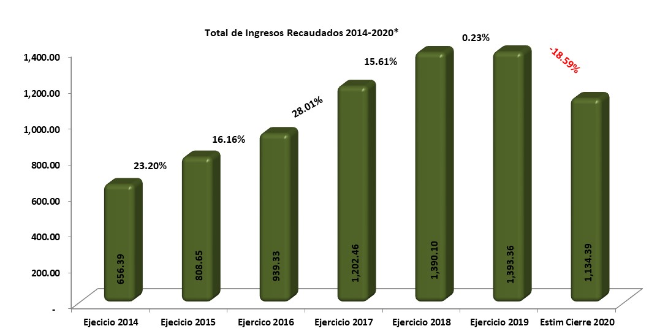

A continuación, se presentan los resultados obtenidos en la recaudación de contribuciones locales, así como de recursos federales etiquetados y de libre disposición en los últimos cinco años y el pronóstico de cierre 2020.



1. **SISTEMA ESTATAL DE PENSIONES**

De acuerdo al último estudio actuarial de las pensiones del Estado de Tlaxcala**[1]**, correspondiente al ejercicio fiscal 2019 y con una vigencia al ejercicio 2021 se tiene una reserva actuarial de 339.85 mdp, con una población afiliada activa de 8,115 trabajadores y 2,070 pensionados, como a continuación se presenta:

**Estudio Actuarial de Pensiones**

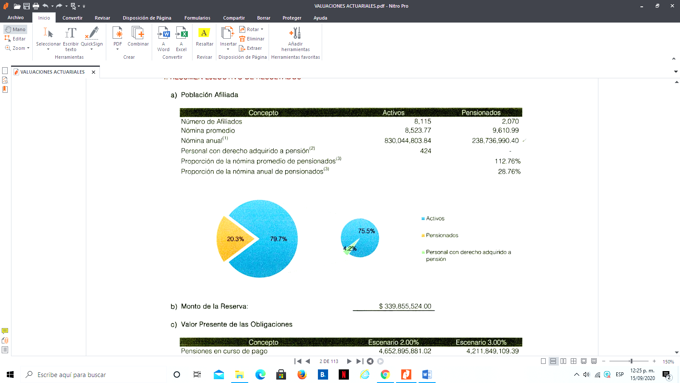

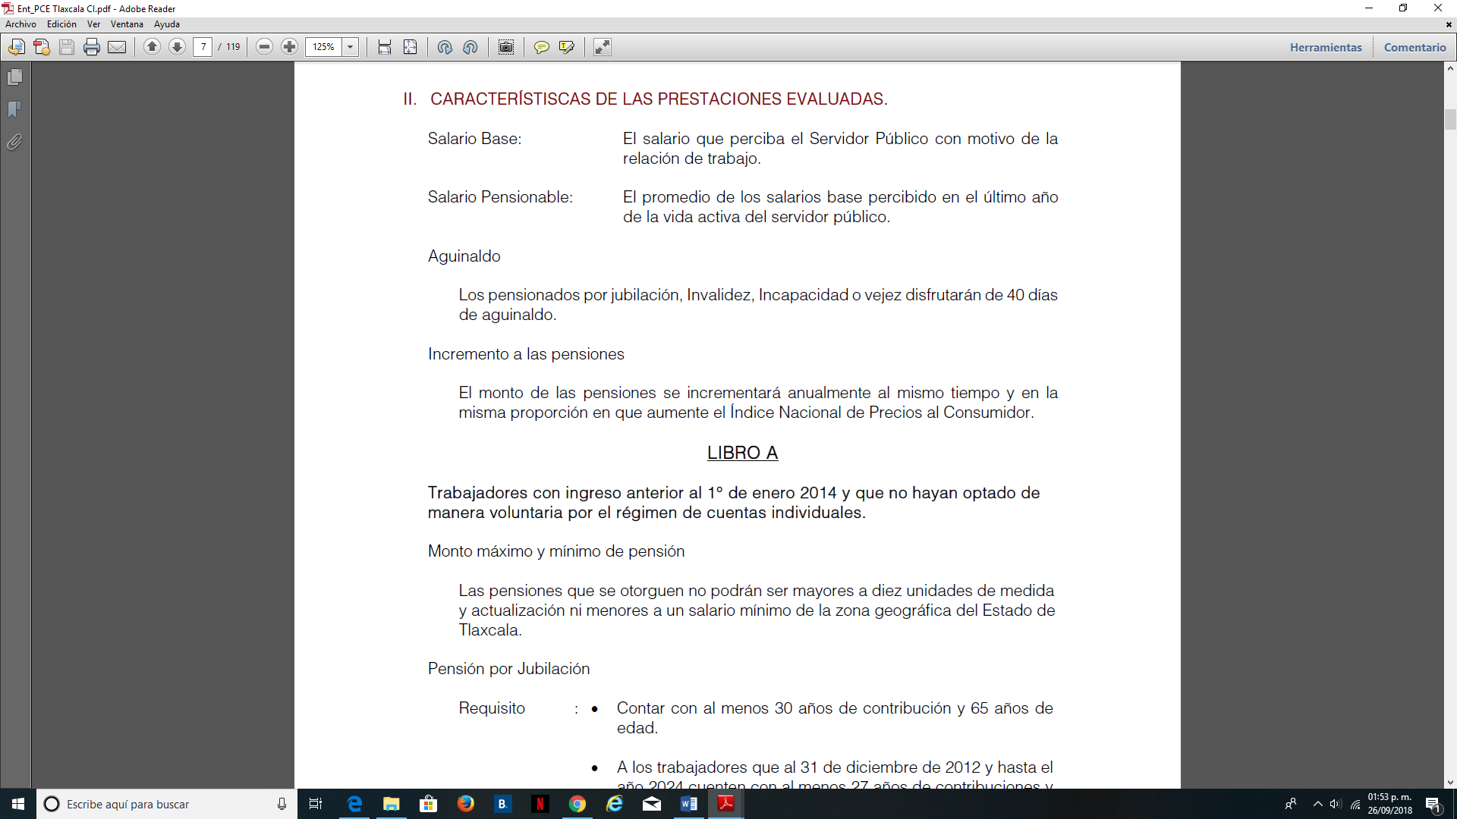

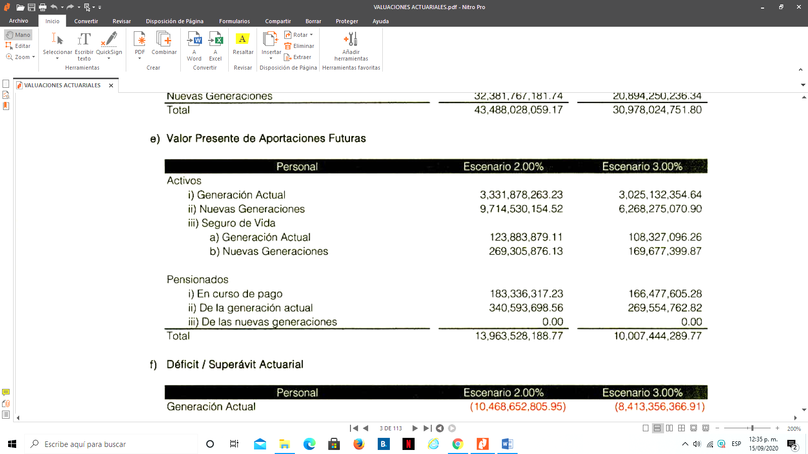

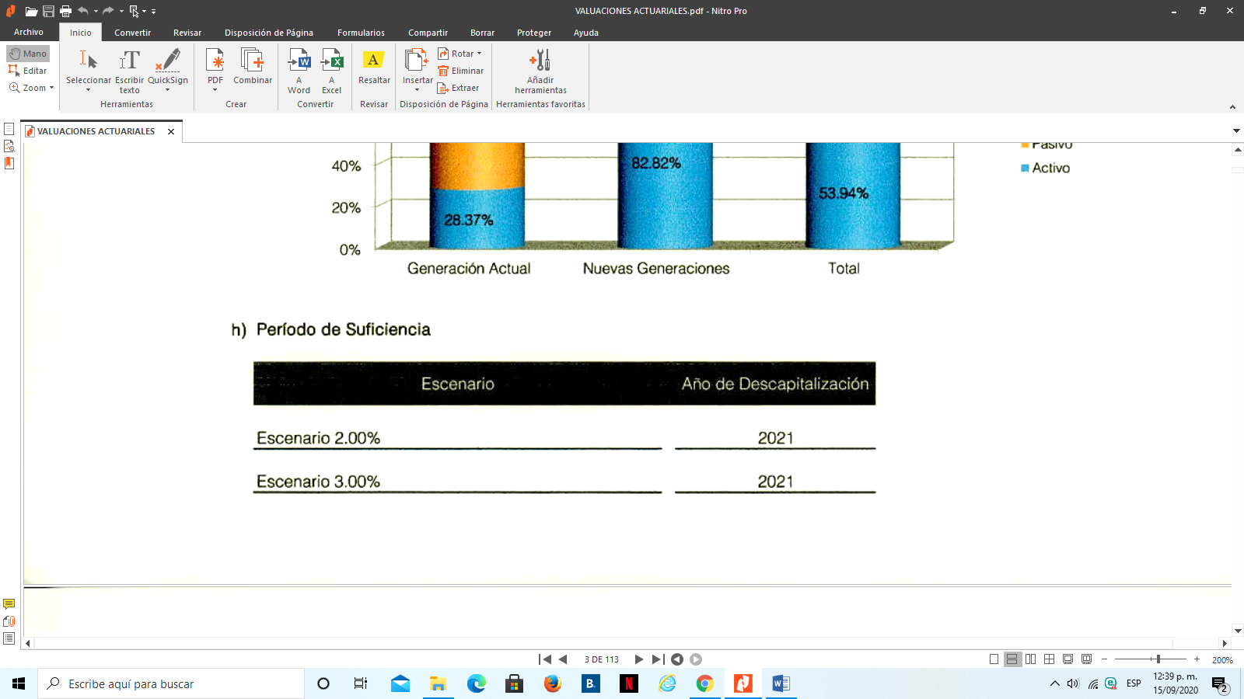

Con la finalidad de coadyuvar en el saneamiento de las Pensiones Civiles del Estado de Tlaxcala, el Ejecutivo del Estado ha otorgado a la fecha aportaciones extraordinarias a Pensiones Civiles del Estado por un importe estimado de 646.5 mdp al cierre de 2020, considerándose a su vez, dentro de la presente Iniciativa una aportación extraordinaria por hasta 89.5 mdp.

|  |  |
| --- | --- |
| **AÑO** | **APOYO ESTATAL EXTRAORDINARIO (MDP)** |
| **Ejercicio 2011** | 139.7 |
| **Ejercicio 2012** | 118.3 |
| **Ejercicio 2013** | 16.5 |
| **Ejercicio 2014** | 29.0 |
| **Ejercicio 2015** | 34.6 |
| **Ejercicio 2016** | 165.3 |
| **Ejercicio 2017** | 26.6 |
| **Ejercicio 2018** | 31.0 |
| **Ejercicio 2019** | 55.0 |
| **\*Ejercicio 2020** | 30.5 |
| **SUMA** | **646.5** |

**\* Cifra Estimada al Cierre de 2020**

Los ingresos propios de Pensiones Civiles del Estado de Tlaxcala, se han visto incrementados, a partir, de la reforma, como a continuación se observa:

|  |  |
| --- | --- |
| **AÑO** | **APORTACIONES Y RETENCIONES (MDP)** |
| **Ejercicio 2011** | 100.9 |
| **Ejercicio 2012** | 103.3 |
| **Ejercicio 2013** | 205.9 |
| **Ejercicio 2014** | 221.2 |
| **Ejercicio 2015** | 223.9 |
| **Ejercicio 2016** | 248.9 |
| **Ejercicio 2017** | 275.2 |
| **Ejercicio 2018** | 267.1 |
| **Ejercicio 2019** | 290.9 |
| **\*Ejercicio 2020** | 226.3 |
| **SUMA** | **2,163.6** |

**\* Cifras al Cierre del mes de septiembre de 2020.**

El Gobierno del Estado, tiene como prioridad sanear el Sistema Estatal de Pensiones garantizando la solvencia de la Institución e impulsando el otorgamiento y recuperación de créditos. En los últimos años se han realizado las aportaciones siguientes:

|  |  |
| --- | --- |
| **AÑO** | **FONDO DE CRÉDITOS (MDP)** |
| **Ejercicio 2013** | 70.0 |
| **Ejercicio 2014** | 21.0 |
| **Ejercicio 2016** | 59.0 |
| **Ejercicio 2017** | 0.0 |
| **Ejercicio 2018** | 0.0 |
| **Ejercicio 2019** | 0.0 |
| **Ejercicio 2020** | 0.0 |
| **SUMA** | **150.0** |

**\* Cifras al Cierre del mes de septiembre de 2020.**

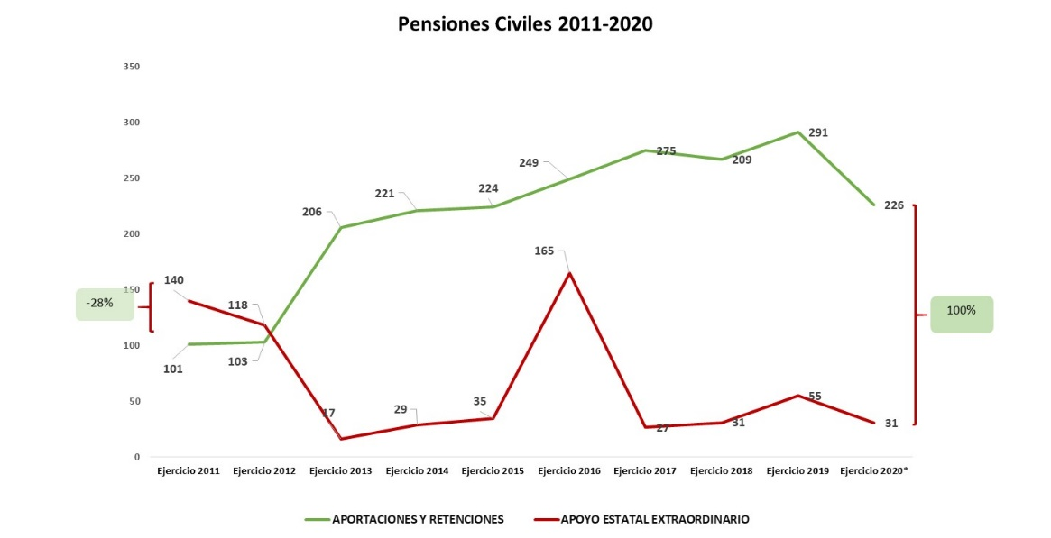

1. **CONCLUSIÓN**

Siendo México un país de constantes cambios y de crecientes necesidades, es trascendental implementar los mecanismos y emprender las acciones que coadyuven a solventar las demandas de la población. La ampliación de la base de contribuyentes, la ejecución de acciones para recuperar créditos fiscales, la modernización de los sistemas de recaudación, así como la orientación de la política fiscal a la obtención de objetivos prioritarios para el Estado, son los puntos centrales para cumplir con los objetivos establecidos en el Plan Estatal de Desarrollo 2017-2021.

Estos objetivos, están orientados al fortalecimiento y consolidación de las fuentes de ingresos de origen fiscal, a través de la obtención de mayores recursos con base en un impulso recaudatorio real, que estimule la inversión productiva y el empleo formal. Asimismo, el Sistema Nacional de Coordinación Fiscal será un instrumento de gran relevancia para allegarnos de recursos vía Participaciones Federales e Incentivos derivados de la Colaboración Fiscal.

La política de ingresos del Estado, contribuirá a reactivar la economía y a mantener un Balance Presupuestario Sostenible con una recaudación que soporte el financiamiento del gasto público. En el ejercicio fiscal 2021 los esfuerzos de planeación, programación y presupuestación de los ingresos públicos se orientarán hacia los resultados siguientes:

1. En materia Tributaria, promover el cumplimiento voluntario y ampliar la base de contribuyentes en todas sus modalidades e incrementar los niveles de recaudación de ingresos propios;
2. En materia de Fiscalización, detectar y combatir la evasión, elusión y defraudación fiscal de los diversos sectores económicos del Estado, cumplir con las metas establecidas en los Programas de Fiscalización Concurrente y de Fiscalización de Impuestos Estatales y modernizar la función fiscalizadora en el Estado a través de la profesionalización del personal;
3. En materia de Coordinación Fiscal, procurar mejores niveles en la percepción de Participaciones Federales, a través del análisis de las variables de asignación, proveer de mayores potestades tributarias a los Municipios, fortalecer los canales de información entre los Municipios y el Estado, a fin de poseer información confiable para la determinación de los coeficientes de participaciones.

Es por ello que las acciones de Gobierno en estos ámbitos, forman parte de una estrategia integral que considera como punto de partida, la realidad económica del Estado, sus fortalezas y los retos a enfrentar en los próximos años para garantizar un mejoramiento en la vida de todos los tlaxcaltecas.

La Iniciativa de Ley de Ingresos del Estado de Tlaxcala para el Ejercicio Fiscal 2021, considera un pronóstico de ingresos prudente, observando la evolución de las finanzas estatales y de los posibles riesgos que pudieran modificar las metas planteadas, así como las medidas para contener dichos riesgos; es por ello que esta administración, en las consideraciones que sustentan la presente Iniciativa, da cumplimiento a las disposiciones en materia de contabilidad gubernamental, coordinación fiscal, disciplina financiera, fortalecimiento a la fiscalización, responsabilidad hacendaria, transparencia y rendición de cuentas, tomando en consideración los Criterios Generales de Política Económica para la Iniciativa de Ley de Ingresos y el Proyecto de Presupuesto de Egresos de la Federación correspondientes al Ejercicio Fiscal 2021, del Plan Estatal de Desarrollo 2017-2021 y del Código Financiero para el Estado de Tlaxcala y sus Municipios.

Por lo que, las estrategias a seguir por el Gobierno del Estado son las siguientes:

1. Endeudamiento Cero
2. No creación de nuevos impuestos
3. Finanzas Estatales sanas
4. Establecer beneficios fiscales a sectores de la población
5. Cumplimiento de la normatividad emitida por el CONAC
6. Cumplimiento de los criterios del IMCO
7. Transparencia y Rendición de Cuentas
8. Simplificación de procesos y gobierno digital
9. Integración del Paquete Económico conforme a lo establecido en la Ley de Disciplina Financiera
10. Congruencia en los pronósticos de recaudación federal y estatal
11. Riesgos fiscales, evolución y perspectivas económicas.

Con estas medidas, la presente Iniciativa garantiza que la hacienda estatal cuente con finanzas sanas; observando los principios de eficiencia, eficacia, economía, austeridad, honradez y transparencia.

Por lo antes expuesto y dando cumplimiento a lo establecido en la Constitución Política del Estado Libre y Soberano de Tlaxcala, me permito someter a consideración de ese Congreso la Iniciativa de Ley de Ingresos del Estado de Tlaxcala para el Ejercicio Fiscal 2021, que prevé un monto total de ingresos por **$ 20,667,669,175.00,** (Veinte mil seiscientos sesenta y siete millones seiscientos sesenta y nueve mil ciento setenta y cinco pesos 00/100 M.N.).

**INICIATIVA DE LEY DE INGRESOS DEL ESTADO DE TLAXCALA**

PARA EL EJERCICIO FISCAL 2021

**CAPÍTULO I**

**DE LOS INGRESOS DEL ESTADO**

**ARTÍCULO 1.** Los ingresos que el Estado de Tlaxcala percibirá en el Ejercicio Fiscal comprendido del 1 de enero al 31 de diciembre del año 2021, se integran por ingresos provenientes de fuentes locales, participaciones e incentivos económicos, fondos de aportaciones federales, ingresos por convenios suscritos con el Gobierno Federal e ingresos extraordinarios de conformidad con las estimaciones siguientes:

|  |  |  |  |  |  |  |
| --- | --- | --- | --- | --- | --- | --- |
| **C O N C E P T O** | | | **P E S O S** | | | |
| **1** |  | **Impuestos** |  |  |  | **562,122,698.00** |
|  | **1.1** | **Impuestos Sobre los Ingresos.** |  |  | **337,625.00** |  |
|  |  | Impuesto sobre loterías, rifas, sorteos, concursos y juegos con cruce de apuestas legalmente permitidos. |  | 191,493.00 |  |  |
|  |  | Impuesto sobre diversiones y espectáculos públicos. |  | 146,132.00 |  |  |
|  | **1.2** | **Impuestos Sobre el Patrimonio** |  |  | **2,067,524.00** |  |
|  |  | Impuesto estatal sobre tenencia o uso de vehículos. |  | 2,067,524.00 |  |  |
|  | **1.3** | **Impuestos Sobre la Producción, el Consumo y las Transacciones** |  |  | **17,845,528.00** |  |
|  |  | Impuesto sobre la prestación del servicio de hospedaje. |  | 1,176,871.00 |  |  |
|  |  | Impuesto sobre funciones notariales y correduría pública. |  | 1,005,975.00 |  |  |
|  |  | Impuesto sobre ejercicio de profesiones. |  | 2,004,610.00 |  |  |
|  |  | Impuesto sobre adquisición de vehículos automotores usados. |  | 13,658,072.00 |  |  |
|  | **1.4** | **Impuestos al Comercio Exterior** |  |  | **0.00** |  |
|  | **1.5** | **Impuesto Sobre Nóminas y Asimilables** |  |  | **538,557,272.00** |  |
|  |  | Impuesto Sobre Nóminas |  | 538,557,272.00 |  |  |

|  |  |  |  |  |  |  |
| --- | --- | --- | --- | --- | --- | --- |
|  | **1.6** | **Impuestos Ecológicos** |  |  | **0.00** |  |
|  | **1.7** | **Accesorios de Impuestos** |  |  | **3,314,749.00** |  |
|  |  | Actualizaciones. |  | 540,011.00 |  |  |
|  |  | Recargos. |  | 2,442,374.00 |  |  |
|  |  | Multas. |  | 308,515.00 |  |  |
|  |  | Gastos de ejecución. |  | 23,849.00 |  |  |
|  |  | Indemnización por cheques devueltos |  | 0.00 |  |  |
|  | **1.8** | **Otros Impuestos** |  |  | **0.00** |  |
|  | **1.9** | **Impuestos no Comprendidos en la Ley de Ingresos Vigente, Causados en Ejercicios Fiscales Anteriores Pendientes de Liquidación o Pago** |  |  | **0.00** |  |
| **2** |  | **Cuotas y Aportaciones de Seguridad Social** |  |  |  | **0.00** |
|  | **2.1** | **Aportaciones para Fondos de Vivienda** |  |  | **0.00** |  |
|  | **2.2** | **Cuotas para el Seguro Social** |  |  | **0.00** |  |
|  | **2.3** | **Cuotas de Ahorro para el Retiro** |  |  | **0.00** |  |
|  | **2.4** | **Otras Cuotas y Aportaciones para la Seguridad Social** |  |  | **0.00** |  |
|  | **2.5** | **Accesorios de Cuotas y Aportaciones de Seguridad Social** |  |  | **0.00** |  |
| **3** |  | **Contribuciones de Mejoras** |  |  |  | **0.00** |
|  | **3.1** | **Contribución de Mejoras por Obras Públicas** |  |  | **0.00** |  |
|  | **3.9** | **Contribuciones de Mejoras no Comprendidas en la Ley de Ingresos Vigente, Causadas en Ejercicios Fiscales Anteriores Pendientes de Liquidación o Pago** |  |  | **0.00** |  |
| **4** |  | **Derechos** |  |  |  | **320,624,278.00** |
|  | **4.1** | **Derechos por el Uso, Goce, Aprovechamiento o Explotación de Bienes de Dominio Público** |  |  | **0.00** |  |
|  | **4.2** | **Derechos a los Hidrocarburos (Derogado)** |  |  |  |  |
|  | **4.3** | **Derechos por Prestación de Servicios** |  |  | **313,529,111.00** |  |
|  |  | Secretaría de Gobierno |  | 38,058,656.00 |  |  |
|  |  | Secretaría de Seguridad Ciudadana |  | 19,327,832.00 |  |  |
|  |  | Secretaría de Comunicaciones y Transportes |  | 160,260,411.00 |  |  |
|  |  | Secretaría de Planeación y Finanzas |  | 8,122,888.00 |  |  |
|  |  | Oficialía Mayor de Gobierno |  | 22,012,737.00 |  |  |
|  |  | Secretaría de Obras Públicas, Desarrollo Urbano y Vivienda |  | 1,231,176.00 |  |  |
|  |  | Coordinación General de Ecología |  | 46,292,375.00 |  |  |
|  |  | Procuraduría General de Justicia |  | 4,731,094.00 |  |  |
|  |  | Contraloría del Ejecutivo |  | 689,152.00 |  |  |
|  |  | Secretaría de Fomento Agropecuario |  | 1,075,411.00 |  |  |
|  |  | Secretaría de Salud |  | 10,204,491.00 |  |  |
|  |  | Instituto de Catastro |  | 834,888.00 |  |  |
|  |  | Poder Judicial |  | 0.00 |  |  |
|  |  | Servicios Generales |  | 688,000.00 |  |  |
|  | **4.4** | **Otros Derechos** |  |  | **0.00** |  |
|  | **4.5** | **Accesorios de Derechos** |  |  | **7,095,167.00** |  |
|  |  | Recargos |  | 151,395.00 |  |  |
|  |  | Actualizaciones |  | 50,101.00 |  |  |
|  |  | Multas |  | 6,887,664.00 |  |  |
|  |  | Gastos de ejecución |  | 6,007.00 |  |  |
|  |  | Indemnización por cheques devueltos |  | 0.00 |  |  |
|  | **4.9** | **Derechos no Comprendidos en la Ley de Ingresos Vigente, Causados en Ejercicios Fiscales Anteriores Pendientes de Liquidación o Pago** |  |  | **0.00** |  |
| **5** |  | **Productos** |  |  |  | **76,125,376.00** |
|  | **5.1** | **Productos** |  |  | **76,125,376.00** |  |
|  |  | Enajenación de bienes muebles e inmuebles |  | 0.00 |  |  |
|  |  | Arrendamiento de bienes muebles e inmuebles |  | 889,141.00 |  |  |
|  |  | Rendimientos o intereses |  | 54,898,005.00 |  |  |
|  |  | Venta de publicaciones oficiales o del periódico oficial |  | 2,296,466.00 |  |  |
|  |  | Venta de formas oficiales |  | 16,198,709.00 |  |  |
|  |  | Otros productos |  | 1,843,055.00 |  |  |
|  | **5.2** | **Productos de Capital (Derogado)** |  |  |  |  |
|  | **5.9** | **Productos no Comprendidos en la Ley de Ingresos Vigente, Causados en Ejercicios Fiscales Anteriores Pendientes de Liquidación o Pago** |  |  | **0.00** |  |
| **6** |  | **Aprovechamientos** |  |  |  | **739,359.00** |
|  | **6.1.** | **Aprovechamientos** |  |  | **739,359.00** |  |
|  | **6.2** | **Aprovechamientos Patrimoniales** |  |  |  |  |
|  | **6.3** | **Accesorios de Aprovechamientos** |  |  | **0.00** |  |
|  |  | Recargos |  | 0.00 |  |  |
|  |  | Actualizaciones |  | 0.00 |  |  |
|  |  | Multas |  | 0.00 |  |  |
|  |  | Gastos de Ejecución |  | 0.00 |  |  |
|  |  | Fianzas que hagan efectivas |  | 0.00 |  |  |
|  |  | Indemnizaciones |  | 0.00 |  |  |
|  |  | Reintegros |  | 0.00 |  |  |
|  | **6.9** | **Aprovechamientos no Comprendidos en la Ley de Ingresos Vigente, Causados en Ejercicios Fiscales Anteriores Pendientes de Liquidación o Pago** |  |  | **0.00** |  |
| **7** |  | **Ingresos por Venta de Bienes, Prestación de Servicios y Otros Ingresos** |  |  |  | **143,611,948.00** |
|  | **7.1** | Ingresos por Venta de Bienes y Prestación de Servicios de Instituciones Públicas de Seguridad Social |  |  | **0.00** |  |
|  | **7.2** | Ingresos por Venta de Bienes y Prestación de Servicios de Empresas Productivas del Estado |  |  | **0.00** |  |
|  | **7.3** | Ingresos por Venta de Bienes y Prestación de Servicios de Entidades Paraestatales y Fideicomisos no Empresariales y no Financieros |  |  | **143,611,948.00** |  |
|  | **7.4** | Ingresos por Venta de Bienes y Prestación de Servicios de Entidades Paraestatales Empresariales no Financieras con Participación Estatal Mayoritaria |  |  | **0.00** |  |
|  | **7.5** | Ingresos por Venta de Bienes y Prestación de Servicios de Entidades Paraestatales Empresariales Financieras Monetarias con Participación Estatal Mayoritaria |  |  | **0.00** |  |
|  | **7.6** | Ingresos por Venta de Bienes y Prestación de Servicios de Entidades Paraestatales Empresariales Financieras no Monetarias con Participación Estatal mayoritaria |  |  | **0.00** |  |
|  | **7.7** | Ingresos por Venta de Bienes y Prestación de Servicios de Fideicomisos Financieros Públicos con Participación Estatal mayoritaria |  |  | **0.00** |  |
|  | **7.8** | Ingresos por Venta de Bienes y Prestación de Servicios de los Poderes Legislativo y Judicial, y de los Órganos Autónomos |  |  | **0.00** |  |
|  | **7.9** | Otros Ingresos |  |  | **0.00** |  |
| **8** |  | **Participaciones, Aportaciones, Convenios, Incentivos Derivados de la Colaboración Fiscal y Fondos Distintos de Aportaciones** |  |  |  | **19,564,445,516.00** |
|  | **8.1.** | **Participaciones.** |  |  | **8,934,045,652.00** |  |
|  |  | Fondo General de Participaciones |  | 6,767,388,797.00 |  |  |
|  |  | Fondo de Fomento Municipal |  | 475,533,076.00 |  |  |
|  |  | Fondo de Fiscalización |  | 404,668,617.00 |  |  |
|  |  | Fondo de Compensación |  | 385,877,617.00 |  |  |
|  |  | Impuesto Especial Sobre Producción y Servicios |  | 47,235,911.00 |  |  |
|  |  | Incentivo a la Venta Final de Gasolinas y Diésel |  | 165,953,188.00 |  |  |
|  |  | Impuesto Sobre Automóviles Nuevos (compensación) |  | 10,219,736.00 |  |  |
|  |  | Fondo ISR Artículo 3-B de la Ley de Coordinación Fiscal |  | 672,618,285.00 |  |  |
|  |  | REPECOS e INTERMEDIOS |  | 4,550,425.00 |  |  |
|  | **8.2** | **Aportaciones** |  |  | **10,543,839,426.00** |  |
|  |  | **Fondo de Aportaciones para la Nómina y Gasto Operativo (FONE)** |  | **5,585,118,566.00** |  |  |
|  |  | FONE Servicios Personales | 5,330,218,073.00 |  |  |  |
|  |  | FONE Gasto Corriente | 96,774,404.00 |  |  |  |
|  |  | FONE Gasto Operativo | 158,126,089.00 |  |  |  |
|  |  | **Fondo de Aportaciones para los Servicios de Salud (FASSA)** |  | **1,872,450,337.00** |  |  |
|  |  | **Fondo de Aportaciones para la Infraestructura Social (FAIS)** |  | **895,714,758.00** |  |  |
|  |  | Fondo para la Infraestructura Social Municipal (FISM) | 787,137,487.00 |  |  |  |
|  |  | Fondo para la Infraestructura Social Estatal (FISE) | 108,577,271.00 |  |  |  |
|  |  | **Fondo de Aportaciones para el Fortalecimiento Municipal (FORTAMUN)** |  | **905,869,429.00** |  |  |
|  |  | **Fondo de Aportaciones para la Educación Tecnológica y de Adultos (FAETA)** |  | **95,462,984.00** |  |  |
|  |  | Fondo para la Educación de Adultos (ITEA) | 46,674,658.00 |  |  |  |
|  |  | Fondo para la Educación Tecnológica (CONALEP) | 48,788,326.00 |  |  |  |
|  |  | **Fondo de Aportaciones para la Seguridad Pública (FASP)** |  | **157,661,490.00** |  |  |
|  |  | **Fondo de Aportaciones Múltiples (FAM)** |  | **399,103,571.00** |  |  |
|  |  | FAM Asistencia Social | 145,598,890.00 |  |  |  |
|  |  | FAM Educación Básica | 140,199,407.00 |  |  |  |
|  |  | FAM Educación Superior | 104,664,404.00 |  |  |  |
|  |  | FAM Educación Media Superior | 8,640,870.00 |  |  |  |
|  |  | **Fondo de Aportaciones para el Fortalecimiento de Entidades Federativas (FAFEF)** |  | **632,458,291.00** |  |  |
|  |  | Rendimientos o intereses del Ramo 33 |  | **0.00** |  |  |
|  | **8.3.** | **Convenios** |  |  | **0.00** |  |
|  | **8.4.** | **Incentivos Derivados de la Colaboración Fiscal** |  |  | **86,560,438.00** |  |
|  |  | Impuesto Sobre Tenencia o Uso de Vehículos. |  | 0.00 |  |  |
|  |  | Impuesto Sobre Automóviles Nuevos. |  | 22,938,795.00 |  |  |
|  |  | Impuestos derivados de Actos de Fiscalización. |  | 1,515,242.00 |  |  |
|  |  | Impuesto Sobre la Renta del Régimen Intermedio de las Personas Físicas con Actividades Empresariales. |  | 0.00 |  |  |
|  |  | Impuesto Sobre la Renta derivado de los Ingresos por la Enajenación de Bienes Inmuebles. |  | 13,330,859.00 |  |  |
|  |  | Impuestos del Régimen de Pequeños Contribuyentes. |  | 0.00 |  |  |
|  |  | Incentivos por requerimientos y cumplimiento de obligaciones |  | 42,599,141.00 |  |  |
|  |  | Multas fiscales |  | 3,267,408.00 |  |  |
|  |  | Multas federales no fiscales |  | 1,779,921.00 |  |  |
|  |  | Recargos |  | 578,997.00 |  |  |
|  |  | Actualizaciones |  | 167,690.00 |  |  |
|  |  | Gastos de Ejecución |  | 139,521.00 |  |  |
|  |  | Honorarios por Notificación |  | 242,864.00 |  |  |
|  |  | Indemnizaciones |  | 0.00 |  |  |
|  |  | Reintegros |  | 0.00 |  |  |
|  | **8.5** | **Fondos Distintos de Aportaciones** |  |  | **0.00** |  |
| **9** |  | **Transferencias, Asignaciones, Subsidios y Subvenciones, y Pensiones y Jubilaciones** |  |  |  | **0.00** |
|  | **9.1** | **Transferencias y Asignaciones** |  |  | **0.00** |  |
|  | **9.2** | **Transferencias al Resto del Sector Público (Derogado)** |  |  | **0.00** |  |
|  | **9.3** | **Subsidios y Subvenciones** |  |  | **0.00** |  |
|  | **9.4** | **Ayudas Sociales (Derogado)** |  |  |  |  |
|  | **9.5** | **Pensiones y Jubilaciones** |  |  | **0.00** |  |
|  | **9.6** | **Transferencias a Fideicomisos, Mandatos y Análogos (Derogado)** |  |  |  |  |
|  | **9.7** | **Transferencias del Fondo Mexicano del Petróleo para la Estabilización y el Desarrollo** |  |  | **0.00** |  |
| **0** |  | **Ingresos Derivados de Financiamientos.** |  |  |  | **0.00** |
|  | **0.1** | **Endeudamiento Interno** |  |  | **0.00** |  |
|  | **0.2** | **Endeudamiento Externo** |  |  | **0.00** |  |
|  | **0.3** | **Financiamiento Interno** |  |  | **0.00** |  |
| **Total Ley de Ingresos** | | |  |  |  | **20,667,669,175.00** |

Los ingresos adicionales que perciba el Estado en el ejercicio fiscal 2021, por concepto de mayor recaudación proveniente de fuentes locales, participaciones e incentivos económicos, fondos de aportaciones federales, ingresos por convenios suscritos con el Gobierno Federal e ingresos extraordinarios, se incorporarán de manera automática a esta Ley.

**ARTÍCULO 2.** De conformidad con lo establecido en el artículo 14 de la Ley de Disciplina Financiera de las Entidades Federativas y los Municipios y 299 del Código Financiero para el Estado de Tlaxcala y sus Municipios, los ingresos excedentes derivados de ingresos de libre disposición que perciba el Estado y los Poderes respectivamente, deberán ser destinados a los conceptos siguientes:

I. Para la amortización anticipada de la Deuda Pública, el pago de adeudos de ejercicios fiscales anteriores, pasivos circulantes y otras obligaciones, en cuyos contratos se haya pactado el pago anticipado sin incurrir en penalidades y representen una disminución del saldo registrado en la cuenta pública del cierre del ejercicio inmediato anterior, así como el pago de sentencias definitivas emitidas por la autoridad competente, la aportación al Fondo para Desastres Naturales y de Pensiones, conforme a lo siguiente:

a) Cuando la Entidad se clasifique en un nivel de endeudamiento elevado, de acuerdo al Sistema de Alertas, cuando menos el 50%;

b) Cuando la Entidad se clasifique en un nivel de endeudamiento en observación, de acuerdo al Sistema de Alertas, cuando menos el 30%, y

II. En su caso, el remanente para:

a) El Fondo de Inversión pública productiva; para tal efecto, los recursos correspondientes se deberán ejercer a más tardar en el ejercicio inmediato siguiente, y

b) El Fondo para compensar la caída de ingresos de libre disposición de ejercicios subsecuentes.

Los Ingresos excedentes derivados de Ingresos de libre disposición podrán destinarse a los rubros mencionados en el presente artículo, sin limitación alguna, siempre y cuando la Entidad Federativa se clasifique en un nivel de endeudamiento sostenible de acuerdo al Sistema de Alertas.

Cuando la Entidad Federativa se clasifique en un nivel de endeudamiento sostenible de acuerdo al Sistema de Alertas, podrá utilizar hasta un 5% de los recursos a los que se refiere el presente artículo para cubrir Gasto corriente.

Tratándose de Ingresos de libre disposición que se encuentren destinados a un fin específico en términos de las disposiciones legales, no resultarán aplicables las disposiciones establecidas en el presente artículo.

**ARTÍCULO 3.** Los ingresos provenientes de participaciones e incentivos económicos, convenios, fondos de aportaciones federales, así como de otras transferencias federales que le correspondan al Estado, se percibirán de conformidad con los ordenamientos legales que los establezcan y los convenios que en su caso se celebren.

**ARTÍCULO 4.** Las contribuciones establecidas en esta Ley podrán modificarse e incorporarse de manera automática, cuando el Ejecutivo del Estado así lo convenga con el Gobierno Federal, en el marco del Sistema Nacional de Coordinación Fiscal o derivado del otorgamiento de facultades que las disposiciones legales federales establezcan, con el propósito de que el Estado obtenga mayores participaciones, aportaciones u otros ingresos de origen federal.

**ARTÍCULO 5.** Todos los ingresos que tenga derecho a percibir el Estado, aun cuando se les denomine como cuotas o donativos en favor de las Dependencias, Órganos Desconcentrados y Entidades del Gobierno del Estado, serán recaudados y administrados por la Secretaría de Planeación y Finanzas, quien en el ámbito de su competencia destinará los mismos a los fines previstos en el Presupuesto de Egresos del Estado de Tlaxcala para el Ejercicio Fiscal 2021, a los convenios suscritos por estos y a la normatividad aplicable, hasta por el monto mensual autorizado por la Secretaría de Planeación y Finanzas.

La aplicación de estos recursos deberá ser informada al Congreso del Estado, a través de la Cuenta Pública del Ente Público correspondiente.

Asimismo, los catálogos de conceptos y costos de las cuotas o donativos que generen las Entidades del Gobierno del Estado, una vez aprobados por su órgano de gobierno en el ejercicio 2021, utilizando preferentemente como unidad de cuenta, índice, base, medida o referencia, la Unidad de Medida y Actualización (UMA) deberán publicarse en el Periódico Oficial del Gobierno del Estado, a más tardar el último día hábil del mes de enero de 2021. De igual manera deberán entregar en el mismo plazo dichos catálogos de conceptos a la Dirección de Ingresos y Fiscalización para su inclusión en el Sistema Integral de Ingresos de la Secretaría de Planeación y Finanzas.

**ARTÍCULO 6.** Los ingresos derivados del régimen de pequeños contribuyentes, establecido en la Sección III del Capítulo II del Título IV de la Ley del Impuesto Sobre la Renta; artículo 17 de la Ley del Impuesto Empresarial a Tasa Única; artículo 2o.-C de la Ley del Impuesto al Valor Agregado, vigentes al 31 de diciembre de 2013; artículo 29 de la Ley del Impuesto Especial Sobre Producción y Servicios; del régimen intermedio de las personas físicas con actividades empresariales establecido en la Sección II del Capítulo II de la Ley del Impuesto Sobre la Renta vigente al 31 de diciembre de 2013, y de los ingresos por enajenación de bienes inmuebles, establecido en el Capítulo IV del Título IV de la Ley del Impuesto Sobre la Renta; del Impuesto Sobre Tenencia o Uso de Vehículos; del Impuesto Sobre Automóviles Nuevos; del Impuesto Especial Sobre Producción y Servicios a la Venta Final de Gasolinas y Diésel; así como de los actos de fiscalización por impuestos federales coordinados y de acciones en materia de comercio exterior, se determinarán, recaudarán y administrarán de conformidad con lo establecido en el Convenio de Colaboración Administrativa en Materia Fiscal Federal y sus Anexos 5, 8, 13 y 19 así como en los ordenamientos legales que emita con posterioridad la Secretaría de Hacienda y Crédito Público.

**ARTÍCULO 7.** El pago extemporáneo de contribuciones dará lugar al cobro de recargos, a razón del 1.13% mensual sobre el monto total de las mismas actualizadas, por cada mes o fracción que transcurra sin que se efectúe el pago.

**ARTÍCULO 8.** Cuando se concedan pagos en parcialidades o diferidos para el pago de créditos fiscales conforme a lo dispuesto en el Código Financiero para el Estado de Tlaxcala y sus Municipios, se causarán recargos sobre saldos insolutos a razón del 1.0% mensual.

**ARTÍCULO 9.** El factor de actualización para las contribuciones estatales para el ejercicio fiscal 2021 es de 1.0050, y se aplicará conforme a lo establecido en el artículo 26-A del Código Financiero para el Estado de Tlaxcala y sus Municipios.

**ARTÍCULO 10.** La Secretaría de Planeación y Finanzas, a través de sus oficinas recaudadoras, instituciones autorizadas y de medios electrónicos, recaudarán los ingresos generados por facultades delegadas a través del Convenio de Colaboración Administrativa en Materia Fiscal Federal y sus Anexos.

**ARTÍCULO 11.** Las multas impuestas como sanción económica, así como, lo correspondiente a la conmutación de las penas de prisión otorgadas por el Ejecutivo Estatal o por la autoridad judicial, se recaudarán a través de la Secretaría de Planeación y Finanzas, de acuerdo con las disposiciones y ordenamientos legales en la materia.

Asimismo, las fianzas y garantías derivadas de la aplicación de las leyes por el Poder Judicial del Estado, serán depositadas ante dicha Secretaría de Planeación y Finanzas. La inobservancia a esta disposición será motivo de responsabilidad penal y/o administrativa, por los daños que pudiesen causarse a la Hacienda Pública Estatal.

**ARTÍCULO 12.** Los poderes del Estado, Municipios y los Organismos Públicos Descentralizados y Autónomos, son sujetos del Impuesto Sobre Nóminas, de conformidad con las disposiciones establecidas en el Código Financiero para el Estado de Tlaxcala y sus Municipios.

**ARTÍCULO 13.** El Ejecutivo del Estado podrá celebrar convenios de colaboración administrativa con los Municipios, en materia del Impuesto Predial; Impuesto Sobre Nóminas, y Derechos del Registro del Estado Civil de las Personas, establecidos en el Artículo 157 del Código Financiero para el Estado de Tlaxcala y sus Municipios.

**CAPÍTULO II**

**DE LOS BENEFICIOS FISCALES**

**Sección I**

**Certificados de Promoción Fiscal**

**ARTÍCULO 14.** La presente Sección tiene como objeto otorgar exenciones e incentivos fiscales para coadyuvar en el desarrollo económico del Estado, mediante la expedición de Certificados de Promoción Fiscal a los que se refiere el Artículo 33 de la Ley de Fomento Económico del Estado de Tlaxcala, a los contribuyentes del sector privado, sujetos del Impuesto Sobre Nóminas establecido en el Capítulo VII, del Título IV, del Código Financiero para el Estado de Tlaxcala y sus Municipios, que tengan su domicilio de manera permanente en el Estado.

**ARTÍCULO 15.** Los contribuyentes a que se refiere el Artículo 14 de esta Ley que realicen inversiones en la Entidad que generen nuevos empleos, se les otorgará una exención fiscal, mediante la obtención de Certificados de Promoción Fiscal por el equivalente al Impuesto Sobre Nóminas que les corresponda pagar por la generación directa de nuevos empleos en la Entidad, conforme a las disposiciones establecidas en los Artículos 16 y 17 de esta Ley.

**ARTÍCULO 16.** Los contribuyentes que generen o adicionen trabajadores a su plantilla laboral, durante el ejercicio fiscal 2021, tendrán derecho a una exención fiscal del 100% del Impuesto Sobre Nóminas derivado de las remuneraciones económicas de los empleos generados o adicionales, de conformidad con lo siguiente:

I. A los contribuyentes que inicien actividades en la Entidad a partir del 1 de enero y hasta el 31 de diciembre de 2021, se les otorgará una exención fiscal del 100% del Impuesto Sobre Nóminas, causado por las remuneraciones económicas de los empleos que generen y conserven durante el ejercicio fiscal 2021, el cual deberán tramitar ante la Secretaría de Desarrollo Económico.

Lo anterior, no los exime de las obligaciones establecidas en el Artículo 59 del Código Financiero para el Estado de Tlaxcala y sus Municipios.

Los contribuyentes podrán solicitar la exención fiscal, siempre que cumplan con los requisitos siguientes:

1. Llenar el formato de solicitud de Certificado de Promoción Fiscal (CPF-S1), que será proporcionado por la Secretaría de Desarrollo Económico, y anexar la documentación siguiente:
2. La relación del personal que labore en su empresa, misma que deberá incluir el nombre completo, el número de seguridad social, las remuneraciones económicas pagadas por cada trabajador y el monto total de las remuneraciones a considerar para el cálculo del subsidio fiscal a que sea acreedor.
3. Copia simple del aviso de inscripción al Registro Estatal de Contribuyentes (SF-1).
4. Copia simple de los movimientos afiliatorios ante el Instituto Mexicano del Seguro Social de los trabajadores a que se refiere el numeral 1 de este inciso.
5. Copia simple del aviso de baja ante el Instituto Mexicano del Seguro Social, en su caso.

Estos requisitos se deberán presentar cada vez que el contribuyente solicite el Certificado de Promoción Fiscal, excepto el contenido en el numeral 2 de este inciso, el cual se presentará sólo en la primera ocasión que solicite el Certificado. En el caso del requisito contenido en el numeral 3 de este inciso, se presentará en el primer mes que solicite el Certificado y tratándose de los meses posteriores, sólo cuando genere empleos adicionales a los inicialmente manifestados.

II. A los contribuyentes que hayan iniciado actividades antes del 1 de enero de 2021, se les otorga una exención fiscal del 100% del Impuesto Sobre Nóminas causado por las remuneraciones económicas de los empleos adicionales generados durante el ejercicio 2021.

Para determinar los empleos adicionales, los contribuyentes a que se refiere el párrafo anterior, compararán el número de trabajadores manifestados en la declaración del mes de diciembre de 2020, contra el número de trabajadores que se declaren en el mes de enero de 2021. Para cada uno de los meses subsecuentes, tomará el número de trabajadores registrados en el mes inmediato anterior contra el número de trabajadores registrados en el mes que declare, hasta el mes de diciembre de 2021, la diferencia que resulte será el número de trabajadores por los que se concederá la exención fiscal.

Los contribuyentes podrán aplicar la exención fiscal, siempre que cumplan con los requisitos siguientes:

1. Llenar el formato de solicitud de Certificado de Promoción Fiscal (CPF-S1), que será proporcionado por la Secretaría de Desarrollo Económico, y anexar la documentación siguiente:
2. La relación del personal de nuevo ingreso que labore en su empresa, misma que deberá incluir el nombre completo, el número de seguridad social, las remuneraciones económicas pagadas por cada trabajador adicional y el monto total de las remuneraciones a considerar para el cálculo de la exención fiscal a que sea acreedor.
3. Copia simple del aviso de inscripción al Registro Estatal de Contribuyentes (SF-1).
4. Copia simple de la declaración correspondiente al mes inmediato anterior al que solicita el beneficio.
5. Copia simple de la declaración correspondiente al mes de diciembre de 2020.
6. Copia simple de los movimientos afiliatorios ante el Instituto Mexicano del Seguro Social de los trabajadores a que se refiere el numeral 1 de este inciso.
7. Copia simple del aviso de baja ante el Instituto Mexicano del Seguro Social, en su caso.
8. No tener adeudos por concepto del Impuesto Sobre Nóminas, de ejercicios anteriores al 1 de enero de 2021, para lo cual deberá presentar una carta de no adeudos, emitida por la Dirección de Ingresos y Fiscalización de la Secretaría de Planeación y Finanzas, certificando que se encuentra al corriente en la presentación de sus declaraciones.
9. En caso de tener adeudos por concepto del Impuesto Sobre Nóminas de ejercicios anteriores al 1 de enero de 2021, por los que esté realizando pagos en parcialidades, deberá anexar copia del documento que contenga la autorización de pago en parcialidades, del pago de la primera parcialidad y del documento donde se acepte la garantía del interés fiscal.

Estos requisitos se deberán presentar cada vez que el contribuyente solicite el Certificado de Promoción Fiscal, excepto el contenido en los numerales 2 y 4 del inciso a) y los contenidos en los incisos b) y c), los cuales se presentarán sólo en la primera ocasión que solicite el Certificado. En el caso del requisito contenido en el numeral 5 del inciso a), se presentará en el primer mes que solicite el Certificado y tratándose de los meses posteriores, sólo cuando genere empleos adicionales a los inicialmente manifestados.

III. A los contribuyentes establecidos en la Entidad, que durante el ejercicio fiscal 2021 contraten a personas con alguna discapacidad se les otorga una exención fiscal del 100% del Impuesto Sobre Nóminas causado por las remuneraciones económicas que perciban dichas personas.

Los contribuyentes podrán aplicar la exención fiscal, siempre que cumplan con los requisitos señalados en la fracción anterior y además deberán anexar copia del documento que acredite la discapacidad, expedido por autoridad competente, por cada trabajador.

IV. A los contribuyentes establecidos en la Entidad, que durante el ejercicio fiscal 2021 contraten a personas con edad de 60 años en adelante, se les otorga una exención fiscal del 100% del Impuesto Sobre Nóminas causado por las remuneraciones económicas pagadas a dichas personas.

Los contribuyentes podrán aplicar la exención fiscal, siempre que cumplan con los requisitos señalados en la fracción II de este artículo y además anexen copia de la identificación expedida por el Instituto Nacional de las Personas Adultas Mayores.

La solicitud del Certificado de Promoción Fiscal y la documentación que deban anexar, deberá ser presentada en la Secretaría de Desarrollo Económico, dentro de los cinco días hábiles siguientes a aquel en que concluya el mes por el cual solicita la exención fiscal.

**ARTÍCULO 17.** Los contribuyentes que mantengan el número de trabajadores registrados al mes de diciembre de 2020 y que generen nuevos empleos, conforme a las reglas establecidas en el artículo anterior, se les otorga un incentivo fiscal del 20% del Impuesto Sobre Nóminas correspondiente al número de empleos registrados al 31 de diciembre de 2020. Para tal efecto deberán cumplir con los requisitos señalados en el artículo anterior.

**ARTÍCULO 18.** En caso de incumplimiento a cualquiera de los supuestos establecidos en los Artículos 16 y 17 de esta Ley, que le sean aplicables, el contribuyente perderá el derecho a la exención y en su caso al incentivo fiscal.

La Secretaría de Planeación y Finanzas del Gobierno del Estado de Tlaxcala se reserva las facultades de comprobación previstas en el Artículo 61 del Código Financiero para el Estado de Tlaxcala y sus Municipios, y en caso de que el contribuyente aplique una exención o un incentivo fiscal en forma indebida deberá pagar el total del Impuesto Sobre Nóminas a la tasa del 3% y los accesorios correspondientes, además de responder por la responsabilidad que se derive por su conducta.

**ARTÍCULO 19.** La Secretaría de Planeación y Finanzas del Gobierno del Estado de Tlaxcala, previa revisión y validación de la información por parte de la Secretaría de Desarrollo Económico, expedirá Certificados de Promoción Fiscal, mismos que serán entregados a los beneficiarios por conducto de la Secretaría de Desarrollo Económico con la finalidad de promover y apoyar las actividades empresariales en materia de generación de nuevos empleos, en un plazo máximo de 7 días hábiles posteriores a la presentación de la solicitud.

La respuesta que recaiga a la solicitud del Certificado de Promoción Fiscal, no constituirá instancia.

**ARTÍCULO 20.** La Secretaría de Planeación y Finanzas, será la dependencia encargada de llevar a cabo los trámites administrativos necesarios para administrar y aplicar las exenciones e incentivos fiscales.

**ARTÍCULO 21.** Los Certificados de Promoción Fiscal deberán contener los siguientes datos:

1. Nombre, denominación o razón social del beneficiario, domicilio y Registro Federal de Contribuyentes.
2. Número de folio.
3. Fecha de expedición.
4. Monto del subsidio que se otorga.
5. Concepto e importe total de las contribuciones por las que se otorga el subsidio.
6. Periodo de las contribuciones que comprende el subsidio otorgado.
7. Vigencia del certificado.

VIII. Dependencia, nombre, cargo y firma de la autoridad que la expide.

**ARTÍCULO 22.** Los contribuyentes a que se refiere esta Sección, una vez que obtengan el Certificado de Promoción Fiscal, presentarán en la oficina recaudadora que corresponda a su domicilio fiscal, la declaración del mes que corresponda junto con el Certificado de Promoción Fiscal.

El Impuesto Sobre Nóminas se pagará adjuntando el Certificado de Promoción Fiscal. La diferencia que resulte del impuesto a cargo y del pagado con el Certificado de Promoción Fiscal, será cubierta por el contribuyente, al momento de hacer efectivo dicho Certificado.

**ARTÍCULO 23.** A las personas físicas o morales sujetas al pago de la tasa del 3% del Impuesto Sobre Nóminas, cuyo domicilio sea temporal o permanente en el Estado, y que no gocen de los beneficios previstos en los artículos 14 a 17 de esta Ley, para el cálculo del Impuesto establecido en el Artículo 131 del Código Financiero para el Estado de Tlaxcala y sus Municipios, gozarán de un incentivo fiscal equivalente al 33% del total del impuesto a pagar.

Para la aplicación del incentivo fiscal del 33%, se deben cumplir con los requisitos siguientes:

I. Que tengan su domicilio fiscal de manera temporal o permanente dentro del territorio del Estado de Tlaxcala;

II. Que se encuentren dados de alta en el padrón estatal de contribuyentes del Impuesto Sobre Nóminas;

III. Que estén al corriente en el pago del Impuesto Sobre Nóminas durante todos los ejercicios fiscales previos;

IV. Que no tengan en trámite medios de defensa en contra de adeudos fiscales por concepto del Impuesto Sobre Nóminas, o que teniéndolos, el interés fiscal esté plenamente garantizado a satisfacción de la autoridad fiscal; y,

V. Que el pago del Impuesto Sobre Nóminas se realice con oportunidad, presentándose la declaración mensual dentro del plazo previsto en el Artículo 136 del Código Financiero para el Estado de Tlaxcala y sus Municipios.

Si el pago se realiza extemporáneamente, el contribuyente perderá el derecho de gozar de este incentivo fiscal durante dicho mes.

Una vez satisfechos los requisitos anteriores, los contribuyentes deberán:

1. Solicitar por escrito la aplicación del incentivo fiscal del 33% ante la Dirección de Ingresos y Fiscalización;

2. La solicitud debe contener como mínimo el Registro Federal de Contribuyentes, domicilio fiscal, número telefónico, correo electrónico, en caso de personas físicas, firma del solicitante y tratándose de personas morales, además de la firma del representante legal el acta constitutiva correspondiente;

3. Una vez presentada la solicitud por escrito, la Secretaría de Planeación y Finanzas determinará de manera inmediata si cumple o no con los requisitos establecidos en las fracciones I. a V. del presente artículo, para acceder al incentivo fiscal.

La solicitud del incentivo fiscal previsto en este artículo, y siendo esta positiva se otorgará de manera trimestral. El incentivo fiscal previsto en este artículo no es aplicable si se goza de los beneficios previstos en el Artículo 17 de la presente Ley.

**Sección II**

**Impuesto Sobre Adquisición de Vehículos Automotores Usados**

**ARTÍCULO 24.** Los contribuyentes del Impuesto Sobre Adquisición de Vehículos Automotores Usados a que se refiere el Artículo 137 y demás correlativos del Código Financiero para el Estado de Tlaxcala y sus Municipios, que regularicen su situación fiscal mediante su entero en una sola exhibición, gozarán de una condonación en recargos y multas conforme a los porcentajes siguientes:

|  |  |
| --- | --- |
| **Periodo** | **Porcentaje** |
| Enero - Abril | 100 |
| Mayo - Agosto | 50 |
| Septiembre - Diciembre | 25 |

**Sección III**

**Impuesto Estatal Sobre Tenencia o Uso de Vehículos**

**ARTÍCULO 25.** A los propietarios, tenedores o usuarios de vehículos automotores que tengan la obligación de pagar el Impuesto Sobre Tenencia o Uso de Vehículos, y/o del Impuesto Estatal Sobre Tenencia o Uso de Vehículos a que se refiere el Artículo 91 y demás relativos del Código Financiero para el Estado de Tlaxcala y sus Municipios, que tengan adeudos de ejercicios anteriores a 2021, sólo pagarán el impuesto correspondiente a los dos últimos años adeudados, sin pagar multas, recargos y actualizaciones, conjuntamente con el pago del impuesto correspondiente al Ejercicio Fiscal 2021, siempre y cuando regularicen su situación a más tardar el 30 de abril de 2021.

**ARTÍCULO 26.** Para efectos de los artículos 97-A y 97-B del Código Financiero para el Estado de Tlaxcala y sus Municipios, los propietarios, tenedores o usuarios de vehículos automotores, cuyo valor total del vehículo sea hasta por un monto de $550,000.00, calcularán el impuesto aplicando la tasa del 0%.

Para los casos en que el valor total del vehículo, sea superior a la cantidad referida en el párrafo anterior, el impuesto se calculará sobre la diferencia obtenida entre el valor total del vehículo y la cantidad de $550,000.00, aplicando los procedimientos establecidos en la Sección II o III, del Capítulo I, del Título Cuarto, del Código Financiero para el Estado de Tlaxcala y sus Municipios, según sea el caso.

**ARTÍCULO 27.** A los propietarios, tenedores o usuarios de vehículos automotores híbridos o que utilicen además de combustibles fósiles una fuente alterna de energía para su impulso, y que tengan la obligación de pagar el Impuesto Sobre Tenencia o Uso de Vehículos, y/o el Impuesto Estatal Sobre Tenencia o Uso de Vehículos a que se refiere el Artículo 91 y demás relativos del Código Financiero para el Estado de Tlaxcala y sus Municipios, estarán exentos del pago del impuesto correspondiente, durante el Ejercicio Fiscal 2021. Lo anterior, no los exime de la presentación de la declaración de pago del impuesto en la Oficina Recaudadora que corresponda a su domicilio fiscal.

**Sección IV**

**Derechos por los servicios prestados por la Secretaría de Comunicaciones y Transportes**

**Subsección I**

**Servicio Público**

**ARTÍCULO 28.** Para efectos del Artículo 153, fracción III, incisos a), b) y c), del Código Financiero para el Estado de Tlaxcala y sus Municipios, relativo al pago de derechos por concepto de refrendo anual de la concesión por el Ejercicio Fiscal 2021, se otorga una reducción del 25% de su costo, a los concesionarios y empresas que prestan el servicio de transporte público, siempre que efectúen su pago a más tardar el 30 de abril de 2021.

**ARTÍCULO 29.** Para efectos del Artículo 153, fracción III, incisos a), b) y c), del Código Financiero para el Estado de Tlaxcala y sus Municipios relativo al pago de derechos por concepto de refrendo anual de la concesión por el Ejercicio Fiscal 2021 se otorga una reducción del 50% de su costo, a los concesionarios del transporte público que otorguen descuentos permanentes a estudiantes de nivel superior de instituciones públicas y que firmen convenio con la Secretaría de Comunicaciones y Transportes del Estado de Tlaxcala.

Los beneficios establecidos en el presente artículo no son acumulables con los beneficios establecidos en el Artículo 28 del presente ordenamiento.

**Subsección II**

**Servicio Privado**

**ARTÍCULO 30.** Para efectos del Artículo 153, fracción XIII, inciso h), del Código Financiero para el Estado de Tlaxcala y sus Municipios, relativo a los adeudos por el refrendo anual de la documentación; a los propietarios, tenedores o usuarios de unidades automotrices que deseen regularizar la situación de sus vehículos, que tengan adeudos de ejercicios anteriores a 2021, sólo pagarán los derechos correspondientes a los dos últimos años adeudados, sin pagar multas, recargos y actualizaciones, conjuntamente con el pago de derechos correspondiente al ejercicio fiscal 2021, siempre y cuando regularicen su situación a más tardar el 30 de abril de 2021.

**ARTÍCULO 31.** Las personas con alguna discapacidad que obtengan los servicios señalados en las fracciones XII, inciso b); XIII, inciso b); XIV, inciso a), numeral 2; XV, inciso a); XVI, inciso a), numeral 2, e inciso b), numeral 3, y XVII, inciso a), del Artículo 153 del Código Financiero para el Estado de Tlaxcala y sus Municipios, tendrán una reducción del 50% en el pago de sus derechos, al momento de realizar el trámite correspondiente a los vehículos de su propiedad.

**ARTÍCULO 32.** Las personas con credencial del Instituto Nacional de las Personas Adultas Mayores (INAPAM) que obtengan los servicios señalados en el Artículo 153, fracciones XII, inciso b); XIII, inciso b); XIV, inciso a), numeral 2; XV, inciso a); XVI, inciso a), numeral 2, e inciso b), numeral 3, y XVII, inciso a), del Código Financiero para el Estado de Tlaxcala y sus Municipios, tendrán una reducción del 50% en el pago de sus derechos, al momento de realizar el trámite correspondiente a los vehículos de su propiedad.

**ARTÍCULO 33.** Los Ayuntamientos que regularicen el pago de registro y control vehicular de los vehículos a su cargo, durante el periodo comprendido del 2 de enero al 31 de diciembre de 2021, pagarán el 50% de los derechos por concepto de asignación de placas, tarjeta de circulación y engomado; así como canje de placas autorizadas, establecidos en el Artículo 153, fracciones XII, incisos b), c) y f); y, XV del Código Financiero para el Estado de Tlaxcala y sus Municipios.

**ARTÍCULO 34.** Se reduce en un 20% el pago de recargos y multas en el cobro de derechos por concepto de canje de placas autorizadas a que se refiere el Artículo 153, fracción XV del Código Financiero para el Estado de Tlaxcala y sus Municipios, a los Ayuntamientos que regularicen el parque vehicular a su cargo, durante el periodo comprendido del 2 de enero al 31 de diciembre de 2020.

La Secretaría de Comunicaciones y Transportes del Estado, a través de su Titular, podrá reducir el monto de las infracciones a que se refiere el Artículo 38 del Reglamento de la Ley de Comunicaciones y Transportes en el Estado de Tlaxcala en Materia de Transporte Público y Privado, a quienes incurran en alguna de las causas comprendidas en las fracciones III, IV y V del citado artículo, cuando concurran razones debidamente justificadas y por una sola ocasión.

**ARTÍCULO 35.** Para efectos del Artículo 153, fracción XIII, del Código Financiero para el Estado de Tlaxcala y sus Municipios, relativo al refrendo anual de la documentación; los propietarios, tenedores o usuarios de vehículos automotores híbridos o que utilicen además de combustibles fósiles una fuente alterna de energía para su impulso estarán exentos del pago de los derechos por registro y control vehicular correspondientes al ejercicio fiscal 2021. Lo anterior no los exime de la presentación del pago de los derechos por registro y control vehicular respectivos en el módulo de la Secretaría de Comunicaciones y Transportes que corresponda a su domicilio fiscal.

**ARTÍCULO 36.** Para efectos de lo establecido en el Acuerdo por el que se crea el Registro de Personas Morales Autorizadas para operar y/o Administrar Aplicaciones y Plataformas Informáticas para el control, programación y/o geolocalización en dispositivos fijos o móviles, a través de las cuales los particulares pueden contratar el servicio privado de Transporte con chofer en el Estado de Tlaxcala, se establece el cobro de los siguientes derechos:

|  |  |  |
| --- | --- | --- |
| **CONCEPTO** |  | **DERECHO CAUSADO** |
| 1. Por el análisis jurídico, técnico y administrativo que sirva como base para el registro ante la Secretaría de Comunicaciones y Transportes de las Empresas de Redes de Transporte para la prestación del Servicio de Transporte Privado con chofer, que incluye Oficio de Autorización del Registro, por cada empresa. |  | 533 Unidades de Medida y Actualización. |
| 1. Por el refrendo anual de las Empresas de Redes de Transporte. |  | 65 Unidades de Medida y Actualización. |
| 1. Por la expedición anual de la Constancia de Registro Vehicular de Servicio de Transporte Privado con Chofer inscrito por las Empresas de Redes de Transporte, por cada vehículo. |  | 14 Unidades de Medida y Actualización. |
| 1. Por la expedición anual de la Constancia de Registro del Prestador del Servicio de Transporte Privado con Chofer inscrito por las Empresas de Redes de Transporte. |  | 4 Unidades de Medida y Actualización. |

**ARTÍCULO 37**. Las personas morales que promuevan, operen y/o administren por sí mismas o a través de sus subsidiarias, aplicaciones para el control, programación y/o geolocalización en dispositivos fijos o móviles, a través de las cuales los particulares pueden contratar el servicio privado de transporte con chofer en el Estado de Tlaxcala; por cada servicio iniciado en territorio del mismo, deberán realizar una aportación equivalente al 1.5% al Fondo de Movilidad y Transporte del Estado de Tlaxcala, que revestirá el carácter de aprovechamiento y será destinado a los fines establecidos en las Reglas de Operación correspondientes.

**TRANSITORIOS**

**ARTÍCULO PRIMERO.** La presente Ley de Ingresos del Estado, tendrá vigencia del 1 de enero al 31 de diciembre del año 2021.

**ARTÍCULO SEGUNDO.** Los beneficios fiscales otorgados a través de este ordenamiento, no darán derecho a compensación o devolución alguna.

**ARTÍCULO TERCERO.** Los ingresos que por concepto de prestación de servicios de Organismos Públicos Descentralizados capte la Secretaría de Planeación y Finanzas, serán otorgados a los entes generadores de los mismos, por lo que se excluyen en la determinación del Fondo Estatal Participable. Los entes que generen ingresos propios deberán informar los montos estimados y recaudados a la Secretaría de Planeación y Finanzas por la prestación de los servicios inherentes a su funcionamiento, con la periodicidad que ésta establezca para su integración en la Cuenta Pública del Ejecutivo.

La aplicación de estos recursos deberá ser informada al Congreso del Estado, a través de la Cuenta Pública del ente público respectivo.

**ARTÍCULO CUARTO**. Los ingresos que en su caso se obtengan por concepto de Otros Apoyos Federales, comprendido por Convenios de Reasignación, Subsidios y demás recursos con destino específico que se otorguen en términos de la Ley Federal de Presupuesto y Responsabilidad Hacendaria y del Presupuesto de Egresos de la Federación, estarán supeditados a la firma de los Convenios respectivos; y en caso de obtenerse, se incluirán de manera automática a esta Ley.

La aplicación de estos recursos deberá ser informada al Congreso del Estado, a través de la Cuenta Pública del ente público que los ejecute.

Dado en la Ciudad de Tlaxcala de Xicohténcatl, residencia oficial del Poder Ejecutivo del Estado Libre y Soberano de Tlaxcala a los quince días del mes de noviembre del año dos mil veinte.

A T E N T A M E N T E

MARCO ANTONIO MENA RODRÍGUEZ

GOBERNADOR DEL ESTADO DE TLAXCALA

JOSÉ AARÓN PÉREZ CARRO

SECRETARIO DE GOBIERNO

MARÍA ALEJANDRA MARISELA NANDE ISLAS

SECRETARIA DE PLANEACIÓN Y FINANZAS

ÚLTIMA HOJA DE FIRMAS QUE CORRESPONDE A LA INICIATIVA CON PROYECTO DE DECRETO QUE EXPIDE LA LEY DE INGRESOS DEL ESTADO DE TLAXCALA PARA EL EJERCICIO FISCAL 2021.

1. Valuaciones Actuariales del Norte, S.C. Consultoría Actuarial.